###### INSTITUTO FEDERAL DE EDUCAÇÃO, CIÊNCIA E TECNOLOGIA DE SÃO PAULO

**CAMPUS CUBATÃO**

###### CURSO SUPERIOR DE TECNOLOGIA EM AUTOMAÇÃO E CONTROLE DE PROCESSOS INDUSTRIAIS CONTÍNUOS

**APOSTILA DE**



**CURSO SUPERIOR DE TECNOLOGIA EM AUTOMAÇÃO E CONTROLE DE PROCESSOS INDUSTRIAIS CONTÍNUOS**

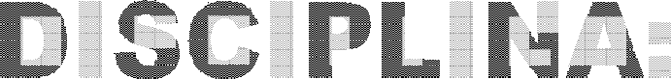

5o MÓDULO

###### MONTAGEM:

**PROFESSOR MARCELO S. COELHO**

### Revisão 2 – FEVEREIRO/2008

SUMÁRIO

PADRÃO: MODBUS 1

MODBUS PADRÃO 11

EXERCÍCIO SOBRE MODBUS 12

PADRÃO: HART 13

TOPOLOGIA 14

MODOS DE COMUNICAÇÃO 16

CABOS 17

COMANDOS HART 18

DEVICE DESCRIPTION LANGUAGE 18

MULTIPLEXADORES 18

EXERCÍCIOS SOBRE HART 21

PADRÃO: DEVICENET 22

CAMADA FÍSICA E MEIO DE TRANSMISSÃO DO DEVICENET 23

ATERRAMENTO 31

ENDEREÇAMENTO DO INSTRUMENTO NA REDE DEVICENET 33

INDICADORES DOS DISPOSITIVOS DEVICENET 34

DETALHAMENTO DO PROJETO DEVICENET 35

DIMENSIONAMENTO DA QUEDA DE TENSÃO AO LONGO DA REDE 40

EXERCÍCIO SOBRE DEVICENET 44

MÉTODOS DE TROCA DE DADOS NA COMUNICAÇÃO 45

PADRÃO: FIELDBUS FOUNDATION 48

ESTRUTURA BÁSICA 51

DETALHANDO PROJETOS COM FIELDBUS 69

NÍVEL DE SOFTWARE 74

PADRÃO: PROFIBUS 82

A FAMÍLIA PROFIBUS 82

CARACTERÍSTICAS BÁSICAS 85

TECNOLOGIA DE TRANSMISSÃO 88

PROTOCOLO DE ACESSO AO BUS DO PROFIBUS 95

PROFIBUS-PA 106

PADRÃO: AS-I 121

COMPONENTES DA REDE AS-I 124

CARACTERÍSTICAS TÉCNICAS 127

# PADRÃO: MODBUS

A rede Modbus é uma rede relativamente simples, desenvolvida com o objetivo de permitir a interligação de dispositivos de controle, como controladores programáveis e computadores, normalmente do tipo PC.

A Modicon, hoje Schneider Electric, introduziu o protocolo Modbus no mercado em 1979. A Schneider ajudou no desenvolvimento de uma organização de usuários e desenvolvedores independente chamada Modbus–IDA que é uma organização com fins não lucrativos agrupando usuários e fornecedores de dispositivos de automação que visam a adoção do pacote de protocolos Modbus e a evolução da arquitetura de endereçamento para sistemas de automação distribuídos em vários segmentos de mercado. A Modbus- IDA fornece a infra-estrutura para obter e compartilhar informação sobre os protocolos, suas aplicações e a certificação de dispositivos visando simplificar a implementação pelos usuários.

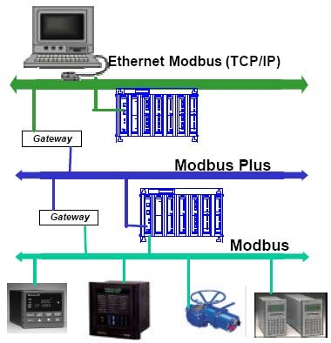A rede Modbus está direcionada para a comunicação entre equipamentos de controle. O respectivo protocolo define um conjunto de mensagens que permitem ler e escrever em variáveis remotas (bits/words de memória interna, linha de entrada e saída).

Figura 1.

O MODBUS TCP/IP é usado para comunicação entre sistemas de supervisão e controladores lógicos programáveis. O protocolo Modbus é encapsulado no protocolo TCP/IP e transmitido através de redes padrão ethernet com controle de acesso ao meio por CSMA/CD.

O MODBUS PLUS é usado para comunicação entre si de controladores lógicos programáveis, módulos de E/S, chaves de partida eletrônica de motores, interfaces homem máquina etc. O meio físico é o RS-485 com taxas de transmissão de 1 Mbps, controle de acesso ao meio por HDLC (High Level Data Link Control).

O MODBUS PADRÃO é usado para comunicação dos CLPs com os dispositivos de entrada e saída de dados, instrumentos eletrônicos inteligentes (IEDs) como relés de proteção, controladores de processo, atuadores de válvulas, transdutores de energia e etc. o meio físico é o RS-232 ou RS-485 em conjunto com o protocolo mestre-escravo.

Durante a comunicação em uma rede Modbus, o protocolo determina como o dispositivo conhecerá seu endereço, como reconhecerá uma mensagem endereçada para ele, como determinar o tipo de ação a ser tomada e como extrair o dado ou outra informação qualquer contida na mensagem. Se uma resposta é necessária, como o dispositivo construirá uma mensagem e a enviará.

O mestre pode endereçar mensagens para um escravo individual ou enviar mensagens para todos (broadcast). Os escravos retornam um a mensagem somente para as consultas endereçadas especificamente para ele. As mensagens broadcast não geram respostas.

Mais concretamente, o protocolo Modbus define:

* os pedidos que os dispositivos de controlo podem enviar a outros dispositivos;
* como é que estes respondem a esses pedidos;
* a forma como são tratados os erros.

O protocolo Modbus é baseado em um modelo de comunicação mestre-escravo, onde um único dispositivo, o mestre, pode iniciar transações denominadas *queries*. O demais dispositivos da rede (escravos) respondem, suprindo os dados requisitados pelo mestre ou executando uma ação por ele comandada. Geralmente o mestre é um sistema supervisório e os escravos são controladores lógico programáveis. Os papéis de mestre e escravo são fixos, quando se utiliza comunicação serial, mas em outros tipos de rede, um dispositivo pode assumir ambos os papéis, embora não simultaneamente.

Os dispositivos ligados a uma rede Modbus trocam dados, através de técnica do tipo

**Master-Slave** onde:

* apenas um dispositivo (designado por **master)** pode iniciar as transações.
* os outros dispositivos (designados por **slaves)** respondem enviando ao master a informação pedida (no caso de um pedido de leitura) ou executando a ação pedida pelo master (no caso de um pedido de escrita).

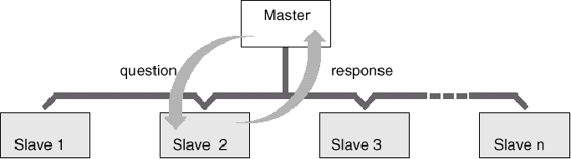

Figura 2.

As mensagens enviadas pelo master incluem os seguintes campos:

•endereço do slave a que se destina a mensagem;

•código da ação a executar (leitura/escrita, bit/word, );

•eventuais dados (no caso das operações de escrita);

•código para controle de erro.

As respostas provenientes dos slaves contém os seguintes campos:

•confirmação da ação efetuada;

•eventuais dados (no caso das operações de leitura);

•código para controle de erro.

Na mensagem de consulta, o código de função informa ao dispositivo escravo com o respectivo endereço, qual a ação a ser executada. Os bytes de dados contêm informações para o escravo, por exemplo, qual o registrador inicial e a quantidade de registros a serem lidos. O campo de verificação de erro permite ao escravo validar os dados recebidos.

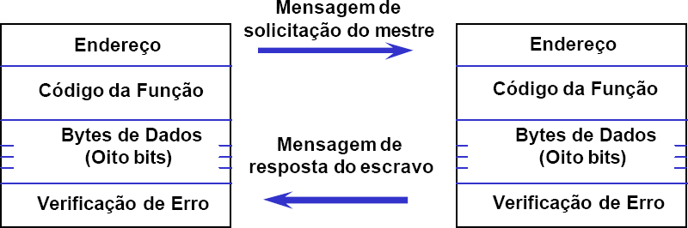Na mensagem de resposta, o código de função é repetido de volta para o mestre. Os bytes de dados contêm os dados coletados pelo escravo ou o seu estado. Se um erro ocorre, o código de função é modificado para indicar que a resposta é uma resposta de erro e os byte de dados contém um código que descreverá o erro. A verificação de erro permite o mestre validar os dados recebidos.

Figura 3.

Note-se que **todo o tráfego é gerido pelo master**. De fato, os slaves apenas podem transmitir uma mensagem depois de terem recebido um pedido do master.

#### MODOS DE TRANSMISSÃO

Existem dois modos de transmissão: ASCII (*American Code for Informastion Interchange*) e RTU (*Remote Terminal Unit*), que são selecionados durante a configuração dos parâmetros de comunicação.

###### ASCII

Cada byte de mensagem é enviado como dois caracteres ASCII. Durante a transmissão, intervalos de até um segundo entre caracteres são permitidos, sem que a mensagem seja truncada. Algumas implementações fazem uso de tais

intervalos de silêncio como delimitadores de fim de mensagem, em substituição à seqüência cr+lf.

1. bits por byte: 1 start bit

7 bits de dados LSb enviado primeiro

1 bit de paridade (par/ímpar) + 1 stop bit 0 bit de paridade + 2 stop bits

Campo de Checagem de Erros: LRC *Longitudinal Redundancy Check*

|  |  |  |  |  |  |
| --- | --- | --- | --- | --- | --- |
| **Start** | **Endereço** | **Função** | **Dados** | **LRC** | **END** |
| : (0x3A) | 2 Chars | 2 Chars | N Chars | 2 Chars | CRLF |

O modo ASCII permite intervalos de tempo de até um segundo entre os caracteres sem provocar erros, mas sua mensagem típica tem um tamanho duas vezes maior que a mensagem equivalente usando o modo RTU.

###### RTU

Cada byte de mensagem é enviado como um byte de dados. A mensagem deve ser transmitida de maneira contínua, já que pausas maiores que 1,5 caractere provocam truncamento da mesma.

1. bits por byte: 1 start bit

8 bits de dados LSb enviado primeiro

1 bit de paridade (par/ímpar) + 1 stop bit 0 bit de paridade + 2 stop bits

Campo de Checagem de Erros: CRC

|  |  |  |  |  |  |
| --- | --- | --- | --- | --- | --- |
| **Start** | **Endereço** | **Função** | **Dados** | **CRC** | **END** |
| Silêncio  3.5 chars | ← 8 bits→ | ← 8 bits→ | ←N x 8 bits→ | ←16 bits→ | Silêncio  3.5 chars |

O modo RTU transmite a informação com um menor número de bits, mas a mensagem deve ter todos os seus caracteres enviados em uma seqüência contínua.

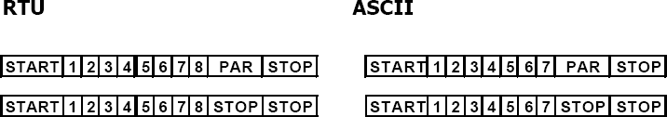O modo RTU também é chamado de ModBus-B ou Modbus Binario e é o modo preferencial.

Figura 4.

#### FORMATO DA MENSAGEM

•As mensagens Modbus/RTU tem o seguinte formato:



Figura 5.

•Cada mensagem inicia-se por um período de silêncio na linha de pelo menos o tempo de transmissão de 3,5 caracteres.

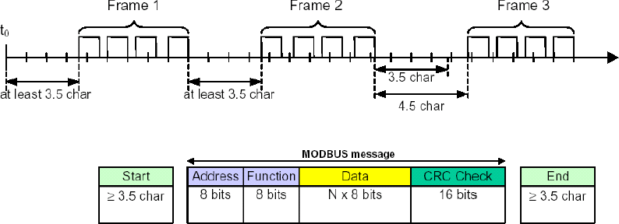•Se for recebida uma nova mensagem com intervalo de tempo inferior, o dispositivo considerará que se trata da continuação da mensagem anterior (o que dará origem a um erro de CRC).

Figura 6.

###### CAMPO ENDEREÇO

O campo endereço contém 8 bits e sua faixa de endereços válidos vai de 0 a 247 (0x00 a 0xf7 hexadecimal). Os endereços válidos para os slaves são 1 a 247 (o endereço 0 corresponde ao endereço de broadcast reconhecido por todos os slaves).

O master endereça um determinado slave colocando o respectivo número no campo endereço da mensagem. Por seu lado, o slave, quando responde, também coloca o seu próprio número no campo endereço da mensagem que envia ao master.

###### CAMPO FUNÇÃO

O campo função contém 8 bits.

Este campo especifica a ação a executar, por exemplo:

•ler um conjunto de linhas de entradas;

•escrever um conjunto de registos de memória;

•carregar ou verificar o programa em execução.

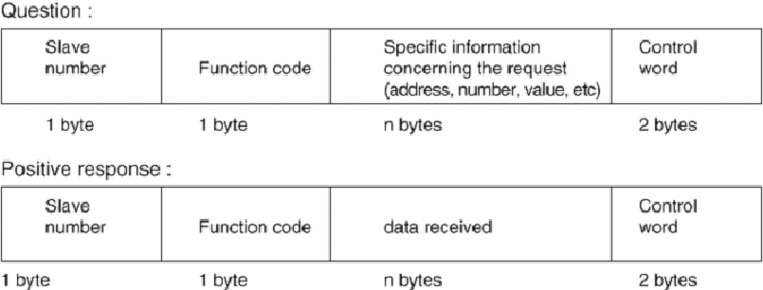Os códigos de função válidos são 1-255, mas cada modelo apenas suporta um subconjunto das funções Modbus.

Figura 7.

Quando o slave executa corretamente uma função, retorna uma mensagem ao master contendo, no campo função, o código da função executada.

No caso de ter ocorrido um erro, o slave retorna, no campo função, um código da função com o bit mais significativo em 1.

Exemplo:

Se o master enviou uma mensagem com o código de função 03 e ocorreu um erro, o slave retornará:

•1000 0011 (Hexadecimal 83) no campo função e um código de erro no campo data indicando o tipo de erro ocorrido.

Nota: O subsequente tratamento do erro compete ao programa do master.

###### CAMPO DADOS

O campo dados contém informação adicional necessária à execução das funções. Por exemplo, no caso de se tratar de uma função de leitura de n bits de memória, o campo dados especifica o endereço do primeiro bit e o número de bits a ler a partir desse endereço.

No caso da função ser executada normalmente, o campo dados da resposta conterá os dados pedidos pelo master. No caso de ter ocorrido um erro, este campo conterá o respectivo código (conforme referido anteriormente).

###### CAMPO CRC

O campo CRC contém um código para controlo de erros. Os códigos CRC podem ser gerados segundo vários algoritmos.

Como se viu, cada mensagem Modbus é constituída por uma sequência de bytes. No caso de transmissão através de linha série, cada um desses bytes é transmitido como uma sequência de bits.

A sequência de bits correspondentes a um byte, conforme se especificou, ou não, controle de paridade, são as seguintes.

A verificação de erro é efetuada opcionalmente pela paridade de cada byte transmitido e obrigatoriamente pelo método LRC ou CRC sobre toda a mensagem. O LRC descarta os caracteres de inicio e fim de mensagem. O CRC descarta os bits de inicio, paridade e parada de cada byte.

O dispositivo mestre espera uma resposta por um determinado tempo antes de abortar uma transação (timeout). O tempo deve ser longo o suficiente para permitir a resposta de qualquer escravo. Se ocorre um erro de transmissão, o escravo não construirá a resposta para o mestre. Será detectado um “timeout” e o mestre tomará as providências programadas.

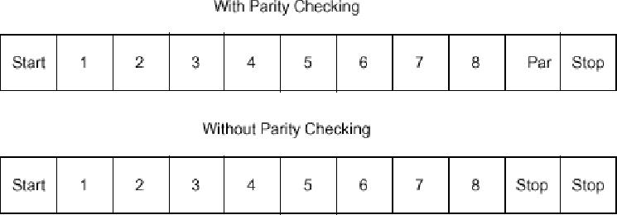

Figura 8.

#### FUNÇÕES MODBUS

Todo dispositivo em uma rede Modbus deve ter a sua memória dividida em registradores de 16 bits numerados conforme o modelo apresentado.

A divisão é baseada na estrutura de memória de um CLP:

•Saídas discretas para os atuadores ON- OFF utilizam um bit. Cada registrador comporta 16 saídas.

•Entradas discretas para os sensores ON- OFF utilizam um bit. Cada registrador comporta 16 entradas.

•Entradas analógicas utilizam registradores de 16 bits para os valores obtidos por conversores A/D a partir dos sinais dos sensores analógicos.

•Registradores de Memória com 16 bits para os valores utilizados internamente no CLP.

A identificação dos comandos (funções) de leitura e escrita são diferentes de acordo com o tipo de dado a ser lido ou escrito.

* A função 1 efetua a leitura do estado das saídas discretas.
* A função 5 efetua a escrita de uma única saída discreta.
* A função 15 efetua a escrita de múltiplas saídas discretas.
* A função 2 efetua a leitura do estado das entradas discretas.
* A função 4 efetua a leitura dos valores das entradas analógicas.
* A função 3 efetua a leitura dos valores dos registradores de memória.
* A função 6 efetua a escrita de um valor em um registrador de memória.
* A função 16 efetua a escrita de múltiplos valores em registradores de memória.

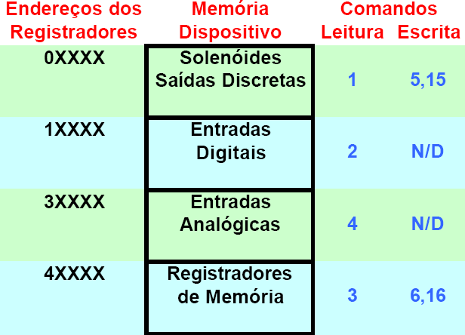

Figura 9.

###### EXEMPLO DE LEITURA DOS VALORES DOS REGISTRADORES DE MEMÓRIA

O Mestre solicita uma leitura dos registradores 40108 a 40110 do elemento escravo

06.

A mensagem especifica o endereço inicial como 0107 (006Bh)

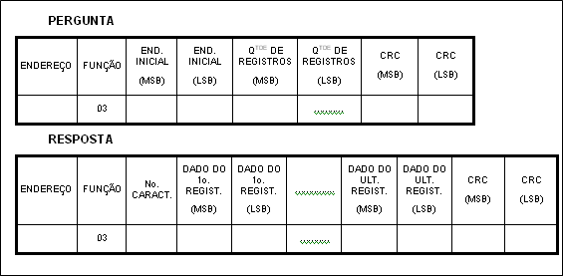O primeiro registrador é o “40001”, mas é endereçado como “0”. Portanto se precisamos da informação do endereço “40108”, devemos endereça-lo como “107”, que transformado em hexadecimal será “6B”.

Figura 10.

Os registradores utilizam 16 bits para codificar a informação. Estes 16 bits são enviados em dois bytes separados (HIGH BYTE e LOW BYTE).

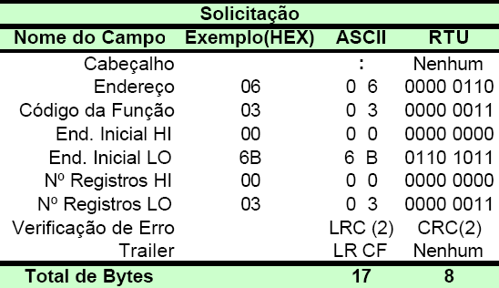

Figura 11.

O escravo repete o código da função indicando uma resposta normal. A quantidade de bytes especifica quantos itens estão sendo retornados.

O valor 63h é enviado como um byte no modo RTU (0110 0011).

O mesmo valor enviado no modo ASCII necessita de dois bytes, mas são contabilizados como apenas um.

6 (011 0110) e 3 (011 0011).

As respostas indicam:

* + Registro 40108: 02 2Bh = 555
  + Registro 40109: 00 00h = 0
  + Registro 40110: 00 63h = 99

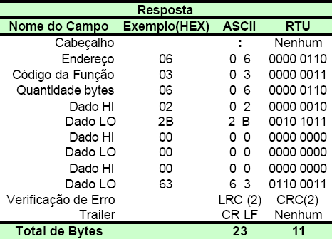

Figura 12.

## MODBUS PADRÃO

Lançado em 1999, foi o primeiro protocolo aberto a usar ethernet e TCP-IP. Desde que não há diferenças entre mestre e escravo, qualquer nó com uma porta

TCP pode acessar qualquer outro nó, possibilitando a implementação de comunicação ponto-a-ponto entre os antigos escravos.

A mensagem é encapsulada em um pacote TCP/IP. Os comandos são enviados por um cliente usando uma mensagem TCP/IP para a porta 502 de um servidor, que responde com o dado desejado encapsulado em um pacote TCP/IP.

O encapsulamento TCP não modificou a estrutura básica da mensagem original do Modbus. As diferenças estão na interpretação do endereço e na verificação de erro.

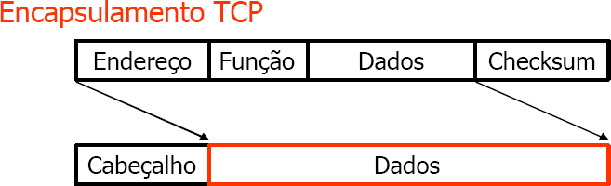

Figura 13.

No endereçamento, o campo do endereço do escravo foi substituído por um único byte chamado de Identificador único que pode ser usado para comunicação via dispositivos como gateways e briges que usam um único endereço IP para integrar vários dispositivos.

Não são usados os campos CRC ou LRC para verificação de erro. São usados os mecanismos semelhantes do já existentes do TCP/IP e protocolo Ethernet.

Ao usar pacotes TCP/IP, o modbus/TCP permite acesso remoto via a estrutura das redes corporativas e mesmo a Internet, o que pode ser uma vantagem e um risco. LAN e internet permitem operações remotas, mas requer que salvaguardas sejam usadas para prevenir acesso não autorizado.

O Modbus/TCP tem sido criticado por usar o “tedioso” protocolo TCP com suas intermináveis confirmações para iniciar uma sessão e verificar a integridade dos pacotes enviados.

Os críticos também chamam a atenção para a impossibilidade de priorização de mensagens, excesso de tráfego devido a impossibilidade de broadcasts e pelo indeterminismo.

## EXERCÍCIO SOBRE MODBUS

Analisando a figura, responda:

Qual a capacidade máxima de dispositivos escravos possíveis de existirem em uma rede MODBUS?

Qual a técnica de controle de acesso ao meio físico utilizado pelo padrão MODBUS?



Quais campos compõe a estrutura de uma mensagem (Frame) no padrão MODBUS. Desenhe esta estrutura.

Explique como inicia-se uma mensagem no padrão de comunicação MODBUS.

Quantos bit´s compõe o campo “Adress” da mensagem do padrão de comunicação MODBUS? Com estes bit´s é possível escrever qual faixa de endereços?

Cite o código e a sua descrição de pelo menos três funções no padrão de comunicação MODBUS.

# PADRÃO: HART

O protocolo Hart foi introduzido pela Fisher Rosemount em 1980. Hart é um acrônimo de “*Highway Addressable Remote Transducer*”. Em 1990 o protocolo foi aberto à comunidade e um grupo de usuários foi fundado.

A grande vantagem oferecida por este protocolo é possibilitar o uso de instrumentos inteligentes em cima dos cabos 4-20 mA tradicionais. Como a velocidade é baixa, os cabos normalmente usados em instrumentação podem ser mantidos. Os dispositivos capazes de executarem esta comunicação híbrida são denominados *smart*.

O sinal Hart é modulado em FSK (*Frequency Shift Key*) e é sobreposto ao sinal analógico de 4..20 mA. Para transmitir 1 é utilizado um sinal de 1 mA pico a pico na freqüência de 1200 Hz e para transmitir 0 a freqüência de 2200 Hz é utilizada.

A comunicação é bidirecional.

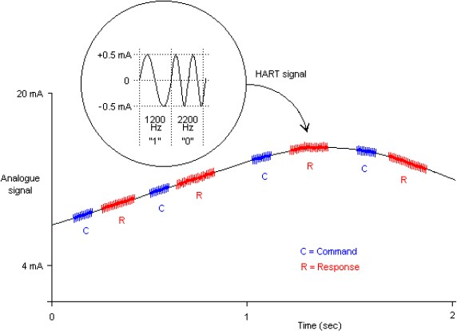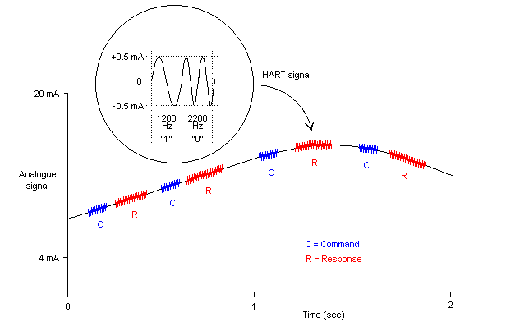

Este protocolo permite que além do valor da PV outros valores significativos sejam transmitidos como parâmetros para o instrumento, dados de configuração do dispositivo, dados de calibração e diagnóstico.

Figura 14. Sinal Hart sobreposto ao sinal 4..20 mA

O sinal FSK é contínuo em fase, não impondo nenhuma interferência sobre o sinal analógico. A padronização obedece ao padrão *Bell 202 Frequency Shift Keying*.

## TOPOLOGIA

A topologia pode ser ponto a ponto ou *multi drop*. O protocolo permite o uso de até dois mestres. O mestre primário é um computador ou CLP ou multiplexador.

O mestre secundário é geralmente representado por terminais *hand-held* de configuração e calibração.

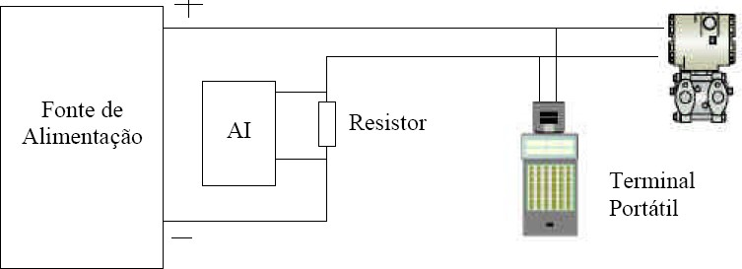Deve haver uma resistência de no mínimo 230 ohms entre a fonte de alimentação e o instrumento para a rede funcionar. O terminal *handheld* deve ser inserido sempre entre o resistor e o dispositivo de campo conforme mostrado na Figura.

Figura 15. Conexão de uma entrada a um instrumento HART

O resistor em série em geral já é parte integral de cartões de entrada de controladores *single loop* e cartões de entrada de remotas e portanto não necessita ser adicionado. Outros dispositivos de medição são inseridos em série no loop de corrente, o que causa uma queda de tensão em cada dispositivo.

Para a ligação de dispositivos de saída a uma saída analógica, não é necessário um resistor de shunt.

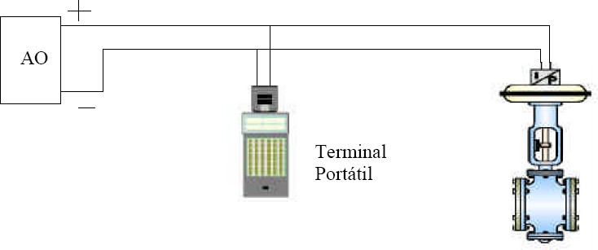

Figura 16. Conexão de uma saída HART

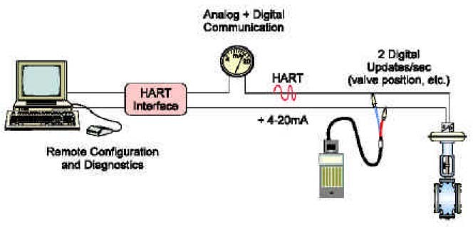

Figura 17. Protocolo HART com dois mestres

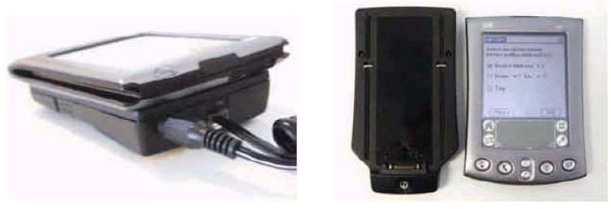

Figura 18. Configurador HART: HPC301 e HP311 HART Pocket Interface

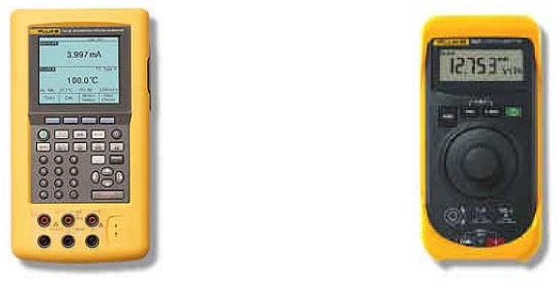

Figura 19. Terminal de calibração multifunção Fluke 744 e calibrador de loop de corrente Fluke

707 para instrumentos HART

## MODOS DE COMUNICAÇÃO

O protocolo HART pode utilizar diversos modos de comunicação. O modo básico é o mecanismo mestre-escravo. Cada ciclo de pedido e recebimento de valor dura cerca de 500 ms, o que implica na leitura de dois valores por segundo.

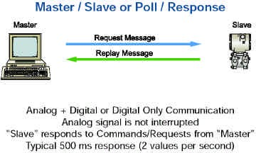

Figura 20. Comunicação HART em modo mestre escravo (default)

Na topologia ponto a ponto um segundo mecanismo de transferência de dados é possível. O instrumento pode enviar de forma autônoma e periódica o valor de uma variável, por exemplo a PV. No intervalo entre estes envios o mestre pode executar um ciclo de pergunta e resposta. A taxa de transmissão neste caso se eleva para 3 ou 4 por segundo. Este modo é denominado *burst* ou *broadcast mode*. O mestre pode enviar uma mensagem para interromper este envio contínuo de mensagens de reply, segundo sua conveniência.

Cada mensagem pode comunicar o valor de até quatro variáveis. Cada dispositivo HART pode ter até 256 variáveis.

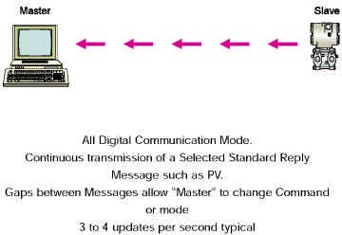

Figura 21. Comunicação HART em modo, suportada por alguns dispositivos

Quando usando uma topologia do tipo multidrop, a rede HART suporta até 15 instrumentos de campo. Apenas o modo mestre escravo pode ser utilizado. Neste caso o valor da corrente é mantido no seu nível mínimo de 4 mA e o valor da PV deve ser lido através de uma mensagem explícita.

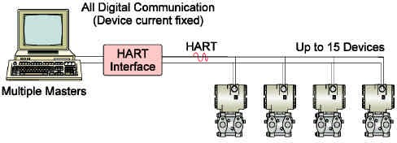

Figura 22. Rede HART em topologia multidrop

A grande deficiência da topologia multidrop é que o tempo de ciclo para leitura de cada device é de cerca de meio segundo podendo alcançar um segundo. Neste caso para 15 dispositivos o tempo será de 7,5 a 15 segundos, o que é muito lento para grande parte das aplicações.

## CABOS

A distância máxima do sinal HART é de cerca de 3000 m com cabo tipo par trançado blindado e de 1500 m com cabo múltiplo com blindagem simples.

Existem barreiras de segurança intrínseca especiais que permitem o tráfego do sinal HART.

Tabela 1.

|  |  |  |
| --- | --- | --- |
| **Distância**  **máxima** | **Tipo de cabo** | **mm2**  **(AWG)** |
| 1534 m | Cabo de par trançado com blindagem única | 0.2 (24) |
| 3048 m | Cabo de par trançado com blindagem | 0.5 (20) |

O protocolo HART utiliza o mesmo cabeamento para instrumentação de campo convencional.

O fator mais limitante do comprimento do cabo é sua capacitância. Quanto maior a capacitância e o número de dispositivos, menor a distância máxima permitida:

Tabela 2. Comprimento máximo do cabo em função da capacitância do cabo

|  |  |  |  |  |
| --- | --- | --- | --- | --- |
| **Instrumentos/**  **Capacitância** | **65 nF/km** | **95 nF/km** | **nF/km** | **nF/km** |
| 1 | 2800 | 2000 | 1300 | 1000 |
| 5 | 2500 | 1800 | 1100 | 900 |
| 10 | 2200 | 1600 | 1000 | 800 |
| 15 | 1800 | 1400 | 900 | 700 |

## COMANDOS HART

Todo dispositivo HART deve aceitar um repertório mínimo de comandos denominados comandos universais ou *common practice commands*. Para cada dispositivo existirão comandos particulares denominados *device specific commands.* Os comandos universais asseguram a interoperabilidade entre os dispositivos de campo.

A Tabela mostra exemplos de comando universais e específicos:

Tabela 3. Comandos HART

|  |  |
| --- | --- |
| **Comandos universais** | **Comandos específicos do dispositivo** |
| Leitura de variáveis | Funções específicas do modelo |
| Mudança de limite inferior e superior | Opções especiais de calibração |
| Ajuste de zero e span | Iniciar, parar e resetar totalizador |
| Inicia auto teste | Selecionar variável primária |
| Número de série | Habilitar PID, mudar Set Point |
| Valores de constantes de tempo | Ajustar parâmetros de sintonia |

Todos os comandos específicos são opcionais, mas se existentes devem ser implementados segundo a especificação.

## DEVICE DESCRIPTION LANGUAGE

Todo dispositivo HART é acompanhado de um *device description* (DD) que descreve todos os parâmetros e funções do dispositivo. O objetivo final é reunir todas as características para que um *host* possa comunicar plenamente com o dispositivo assegurando desta forma a total interoperabilidade entre os dispositivos.

## MULTIPLEXADORES

Os multiplexadores fazem parte de todo novo projeto envolvendo redes HART. Os multiplexadores funciona como um mestre primário que realiza a leitura de todas as variáveis de processo e informação de status de todos os transmissores periodicamente, de forma independente do hospedeiro. O *host* por sua vez lê as variáveis de processo do multiplexador. O *host* também pode enviar comando e estabelecer uma conversação diretamente com um dispositivo de campo. O multiplexador é essencial quando um dos objetivos do projeto é o controle dos ativos de instrumentação (Instrumentation

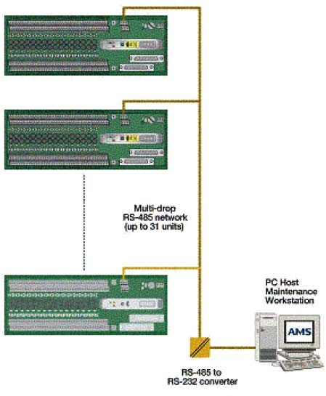Asset Management). Em sistemas antigos onde se deseja implantar esta feature, multiplexadores podem ser colocados em paralelo com as ligações convencionais para proporcionar a função de diagnóstico contínuo dos instrumentos.

Figura 23. Multiplexador da Emerson utilizado para buscar dados para SW de gerenciamento de ativos AMS

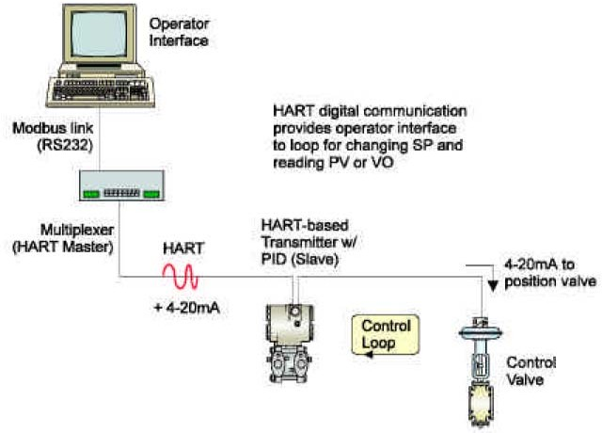

Figura 24. Uso não convencional do protocolo HART

Na figura acima é ilustrado um uso não convencional do protocolo HART. O instrumento é programado tal que o sinal de 4..20 mA forneça o valor da variável manipulada, saída do algoritmo PID do bloco implementado pelo instrumento. Este sinal é usado para comandar diretamente a válvula. O canal HART é usado para realizar a supervisão da malha.

A Figura abaixo enfatiza a ligação em série do instrumento e do atuador.

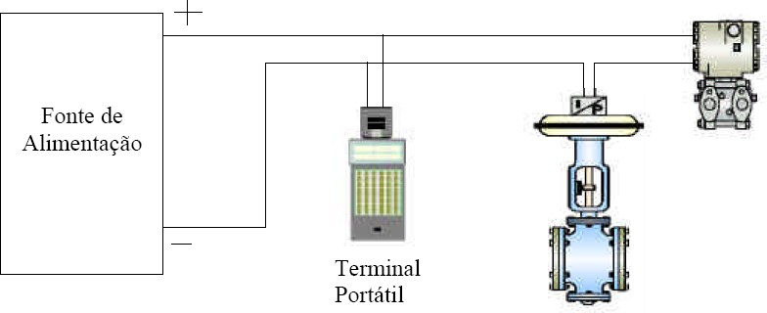

Figura 25. Interconexão entre instrumento e atuador HART

## EXERCÍCIOS SOBRE HART

1. Procure na Internet *data sheets* dos seguintes tipos de equipamentos:

|  |  |  |
| --- | --- | --- |
| **Componente** | **Fabricante** | **Características técnicas** |
| Transmissor de pressão |  |  |
| Transmissor de temperatura |  |  |
| Scanner HART |  |  |
| Calibrador HART |  |  |
| Válvula com interface HART |  |  |

1. Marque Verdadeiro ou Falso:

( ) O protocolo HART transmite os sinais digitais nos intervalos da transmissão dos sinais analógicos.

( ) Todo instrumento com transmissor HART suporta transmissão em modo *burst*. ( ) A transmissão em modo *burst* propicia um melhor aproveitamento de banda

do canal de transmissão.

( ) É possível utilizar o modo *burst* em redes multidrop.

( ) Quando em topologia multidrop, o valor da PV de cada instrumento não pode ser lido a partir da corrente de 4..20 mA.

( ) Um dispositivo de campo HART deve responder a todos os comandos universais.

( ) Instrumentos colocados em paralelo em um segmento HART trazem como beneficio um menor tempo de scan.

( ) Ë impossível para um instrumento HART possuir um módulo PID e atuar diretamente sobre um atuador no campo.

( ) Instrumentos HART são pouco disseminados no mundo, isto é sua base instalada é muito pequena em 2003.

1. Compare as funcionalidades da rede HART e Foundation Fieldbus.
2. Quinze dispositivos HART estão conectados em uma linha multidrop. Cada dispositivo requer 12 Volts para operar e consome 4 mA de corrente. Estão sendo utilizados 1 km de cabo com resistência de 22 ohms por quilômetro em cada condutor. Calcular o valor mínimo da tensão de alimentação da fonte e a potência do resistor em série (considere 250 ohms). Qual deve ser a capacitância máxima por metro do cabo ?

# PADRÃO: DEVICENET

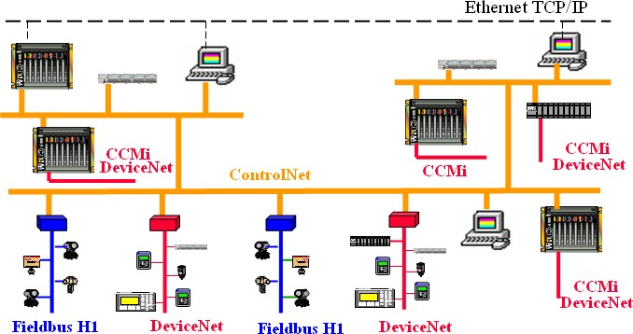O DeviceNet é um link de comunicações para ligar dispositivos industriais (tais como: fim de curso, sensores fotoelétricos, partidas de motor, sensores de processo, leitores de código de barra, drivers de freqüência variável, interfaces de usuário, entre outros) a uma rede , eliminando vários cabos .

Figura 26.

A direta conectividade proporciona uma comunicação melhorada entre dispositivos, assim como importantes diagnósticos a nível de dispositivos, não facilmente acessível nem disponível em dispositivos de I/O convencionais.

###### CARACTERÍSTICAS E FUNCIONALIDADE DO DEVICENET

O DeviceNet é uma rede aberta, sendo que a especificação e o protocolo podem ser obtidas na Associação Aberta de Vendedores de DeviceNet, Inc. (ODVA). O DeviceNet é baseado num protocolo de comunicações chamado CAN, que originalmente foi desenvolvido pela BOSCH para o mercado de automóvel europeu para substituir os caros chicotes de cabo por uma rede de baixo custo em automóveis. Como resultado, o CAN tem resposta rápida e confiabilidade alta para aplicações como controle de freios ABS e Air bags.



Tabela 4.

|  |  |
| --- | --- |
| TAMANHO DA REDE | Até 64 nós |
| COMPRIMENTO DA REDE | Selecionável conforme velocidade Para 125 Kbps  500m Para 250 Kbps  250m Para 500 Kbps  100m |
| PACOTE DE DADOS | 0 a 8 Bytes |
| TOPOLOGIA | Linear (trunkline/dropline) com alimentação e sinal pelo mesmo cabo |
| ENDEREÇAMENTO | Peer-to-peer com Multi-cast; Multi-master e Master/slave |
| CARACTERÍSTICAS DO SISTEMA | Remoção e inserção de dispositivos da rede em funcionamento |

## CAMADA FÍSICA E MEIO DE TRANSMISSÃO DO DEVICENET

A figura a seguir, mostra os componentes básicos de uma instalação com cabo grosso e com cabo plano.

**CABO TRONCO DA REDE DEVICENET**

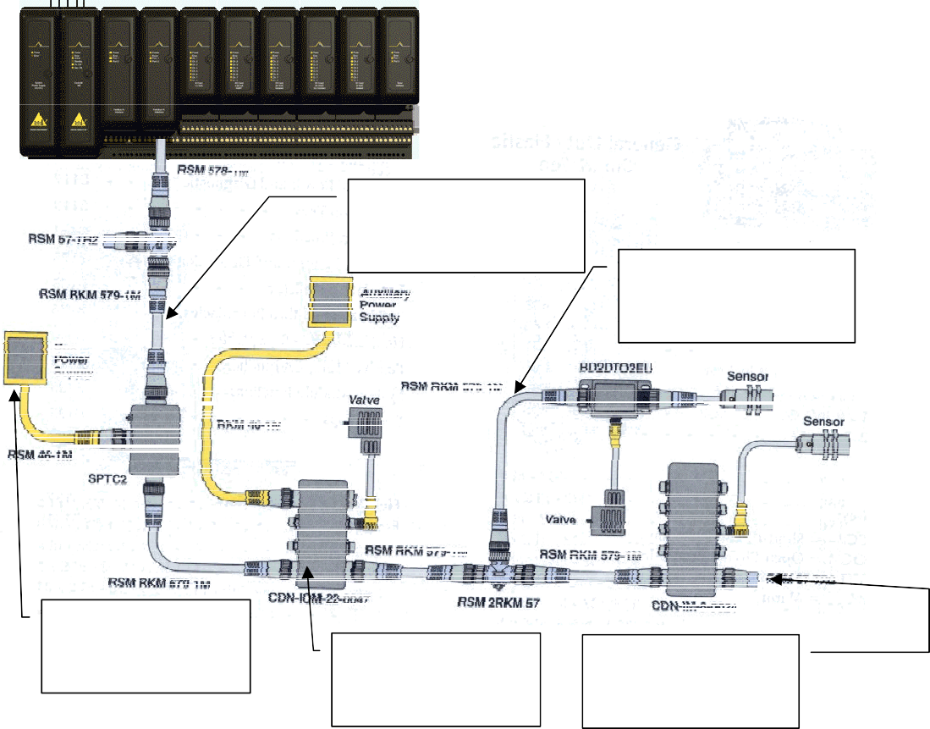

**CABO DE DERIVAÇÃO DA REDE DEVICENET**

**FONTE DE ALIMENTAÇÃO**

**DERIVADOR DE BARRAMENTO**

**TERMINADOR DE BARRAMENTO**

Figura 27.

Os dispositivos podem ser alimentados diretamente da rede e comunicam-se através do mesmo cabo, podendo ser removidos ou inseridos sem desligar a rede.

Tabela 5.

|  |  |
| --- | --- |
| COMPONENTE | DESCRIÇÃO |
| Tronco (Trunk line) | O cabo principal entre os terminadores, podendo ser de cabo grosso, fino ou plano e conecta os taps ou diretamente os dispositivos |
| Derivação (Drop line) | A derivação é feita de cabo fino ou grosso, conectando os dispositivos ao derivador (tap) |
| Nó / Dispositivo | Um dispositivo endereçável que contém um chip Devicenet |
| Resistor de  Terminação | Resistor de 121 conectado somente no final do tronco (trunck) |
| Fonte de alimentação (power supply) | Usada para alimentar os dispositivos |
| Conector estilo aberto (open-style) | Usado com dispositivos não expostos a ambientes agressivos |
| Conector estilo selado (sealed-style) | Usado com dispositivos expostos a ambientes agressivos |

#### CABOS

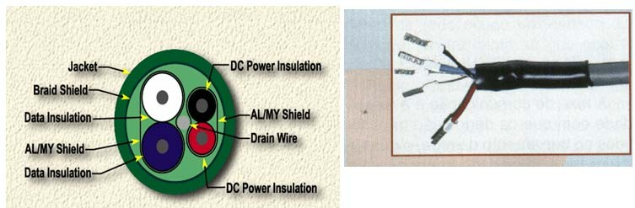A rede Devicenet, permite a utilização de cabo grosso e fino (thick e thin), além do cabo plano (flat). É necessário também, uso de terminação e alimentação de energia na rede.

Figura 28. Perfil do cabo fino e grosso

Os pontos de alimentação (“Power Taps”) podem ser acrescentados em qualquer local da rede, tornando possível a redundância da alimentação na rede. A corrente no tronco (“Trunkline”) é 8 ampères (com cabo grosso “thick”) e 3 ampéres com cabo tipo fino “thin”. Uma opção opto-isolado de projeto, permite a utilização de dispositivos energizados externamente (por ex.: partidas de drivers AC e válvulas solenóides) no mesmo cabo do barramento. Outras redes baseadas em CAN permitem somente uma única fonte de alimentação para a rede inteira.

###### CABO GROSSO (THICK)

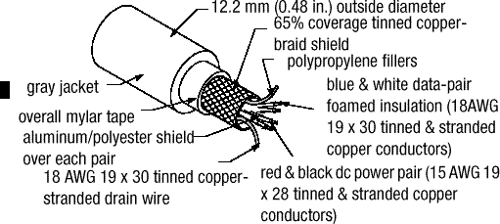

Figura 29.

###### CABO FINO (THIN)

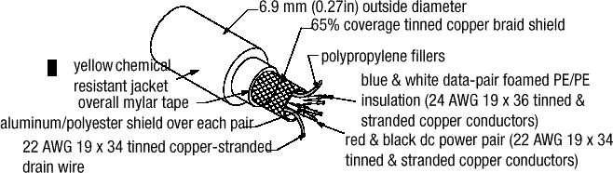

Figura 30.

###### CABO PLANO (FLAT)

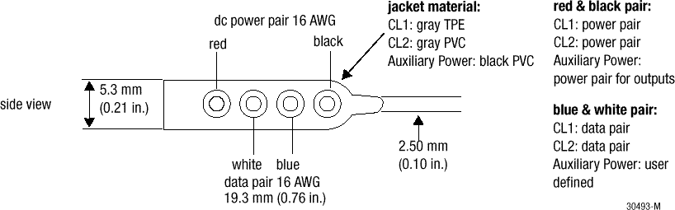

Figura 31.

A topologia básica tronco-derivação (“trunkline - dropline”) utiliza um cabo com 2 pares torcidos e separados, sendo um para alimentação e outro para sinal. Cabo plano (flat), grosso (thick) ou fino (thin) podem ser usados para trunklines ou droplines. A distância entre extremos da rede varia com a taxa de dados e o tipo do cabo (veja na tabela à seguir).

Tabela 6.

|  |  |  |  |
| --- | --- | --- | --- |
| TAXA DE DADOS | 125  Kbps | 250  Kbps | 500  Kbps |
| Comprimento para barramento principal com cabo grosso (“thick - trunk”) | 500 m | 250 m | 100 m |
| Comprimento para barramento principal com cabo fino  (“thin - trunk”) | 100 m | 100 m | 100 m |
| Comprimento para barramento principal com cabo plano  (“flat - trunk”) | 420m | 200m | 75m |
| Comprimento máximo para 1 derivação do barramento  principal (“maximum - drop”) | 6 m | 6 m | 6 m |
| Comprimento acumulado das derivações do barramento  principal (“cumulative – drop”) | 156 m | 78 m | 39 m |

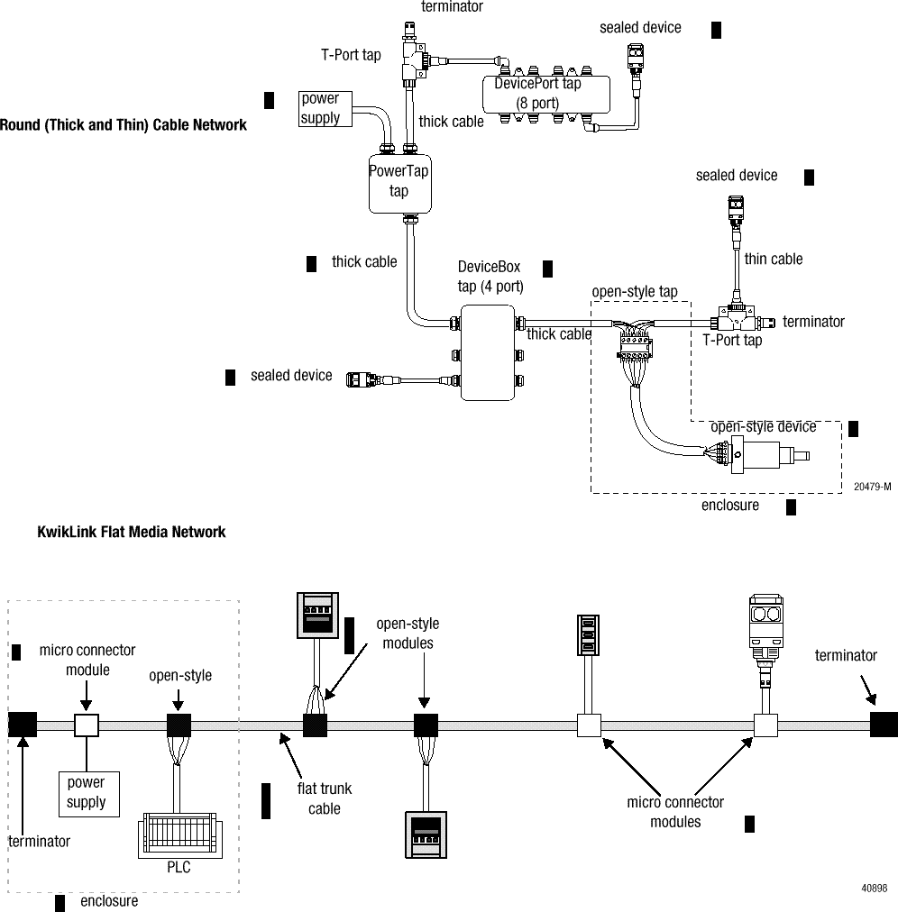A figura à seguir, mostra exemplos de instalações utilizando conectores tipo estilo aberto (open-style) e também conectores tipo estilo selado (sealed-style).

Figura 32.

#### RESISTORES DE TERMINAÇÃO

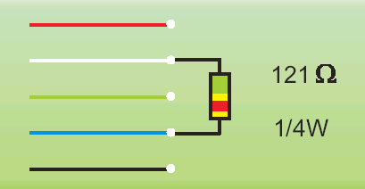Nos extremos da rede deve-se instalar um resistor de terminação, que possui o objetivo de reduzir possíveis reflexões do sinal na rede, que causa distúrbios na comunicação, com constantes e aleatória paradas e eventualmente interrupção total do seu funcionamento. O resistor de terminação deve ser de 121 , mas admite-se o valor comercial mais comum de 120 e sendo a potência dissipada é mínima e um resistor de 1/4W estaria adequado.

Figura 33.

Os resistores devem ser conectados entre os fios de comunicação ( BR branco e AZ azul ), nos dois extremos da rede nos pontos entre todos que possuem a maior distância entre si, ou nas duas caixas de distribuição nos extremos da rede.

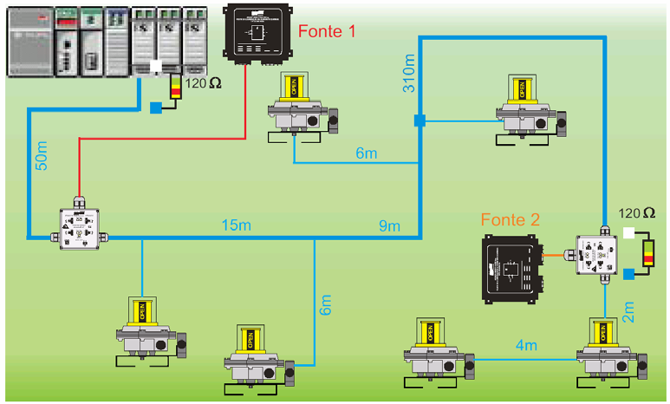Com a rede desligada meça a resistência entre CANH (fio branco) e CANL (fio azul) que deve ser aproximadamente 60 , valor das duas resistências de terminação de 120 em paralelo.

Figura 34.

Note que este teste serve para verificar se o numero de terminações está correto, porém não testa se a posição está correta, para isto deve-se ter em mãos um projeto da rede onde se define os pontos a serem colocados os terminadores.

Este teste é muito útil, pois é muito mais comum do que se pensa a instalação de um número incorreto de terminadores, o que causa funcionamento irregular da rede.

#### FONTE DE ALIMENTAÇÃO

O “PowerTap” possui proteção de sobre - corrente para o cabo tipo “thick” (grosso). Com proteção a diodo é possível utilizar vários “PowerTaps” permitindo assim o uso de várias fontes de alimentação.

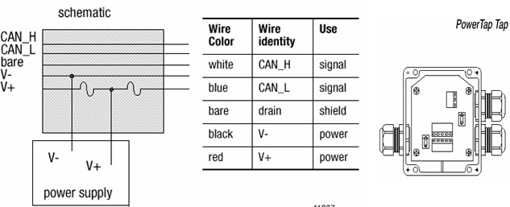

Figura 35.

#### CONECTORES E TERMINAIS

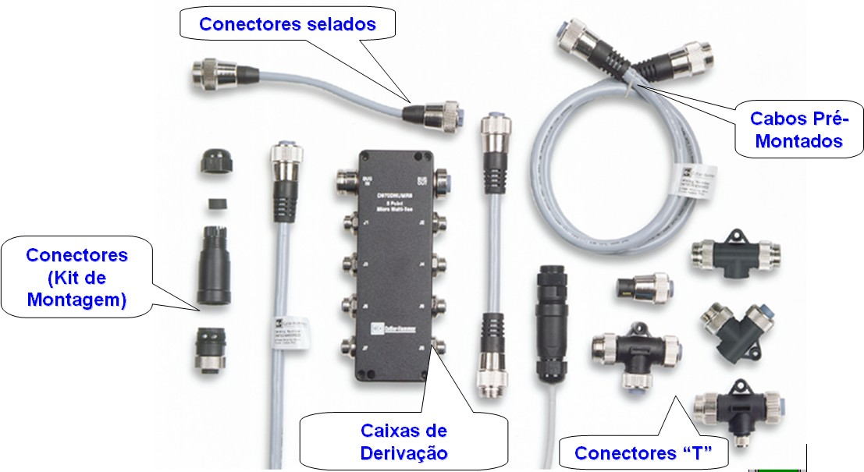Os tipos de conectores normalmente utilizados no DeviceNet são: conectores selados ou não-selados. Existem conectores selados plugáveis do tipo grande (“mini- style”) e pequeno (“micro-stile”).

Figura 36.

Para aplicações que não requerem conectores selados, o tipo aberto (“open-style”) pode ser usado. Conexões com parafuso ou conexões de grampo podem ser feitos diretamente ao cabo se a conexão plugada não é requerida.

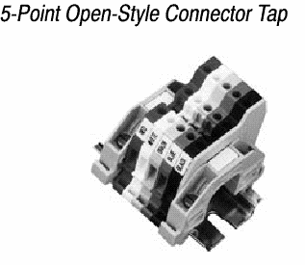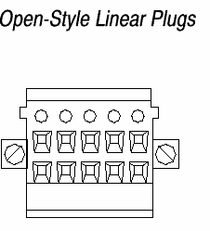

Figura 37.

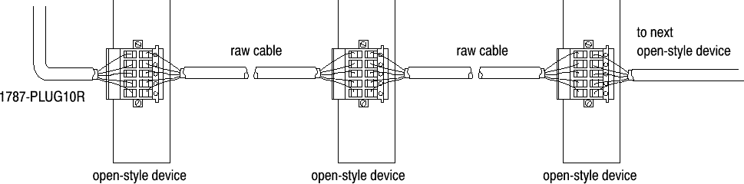A figura à seguir mostra uma configuração típica usando dispositivos tipo aberto “open-style”:

Figura 38. Terminação tipo “Open-style”

As características de alimentação de uma rede Devicenet são:

* Cabo Grosso(Tronco) - 8 A
* Cabo Fino(Tronco) - 3 A
* Conectores Mini - 8 A
* Conectores Micro - 3 A

O limite de corrente em uma derivação varia em função do seu comprimtento conforme tabela a seguir:

Tabela 7.

|  |  |
| --- | --- |
| COMPRIMENTO DA DERIVAÇÃO | CORRENTE MÁXIMA |
| 1,5 m | 3,0 A |
| 2,3 m | 2,0 A |
| 3,0 m | 1,5 A |
| 4,5 m | 1,0 A |
| 6,0 m | 0,75 A |

#### DERIVADORES “TAPS”

Existem vários tipos de derivadores “TAPS” para serem conectados em uma rede do tipo DeviceNet. Estes derivadores permitem ligar os vários elementos da rede.

Classificam-se como: DERIVAÇÃO T “*T-PORT TAP* “;DERIVAÇÃO MÚLTIPLA DE DISPOSITIVO “*DEVICE -PORT*” e DERIVAÇÃO MÚLTIPLA TIPO BOX “*DEVICEBOX*”.

###### DERIVAÇÃO T “T-PORT TAP “

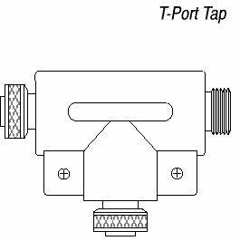O derivador “T-Port” conecta um dispositivo simples ou uma linha de derivação “drop line” através de um conector estilo plug - rápido.

Figura 39.

###### DERIVAÇÃO MÚLTIPLA DE DISPOSITIVO “DEVICE -PORT”

“DevicePort” são componentes selados que conectam ao “Trunk line” via “drop line” através de conectores de desconexão rápida somente dispositivos compatíveis a rede DeviceNet. Existem DevicePort para conectar 4 ou 8 dispositivos.

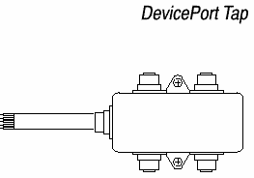

Figura 40.

###### DERIVAÇÃO MÚLTIPLA TIPO BOX “DEVICEBOX”

“DeviceBox” são elementos passivos que conectam diretamente os dispositivos DeviceNet no “Trunk Line” através de conexões de terminais para até 8 nós. Eles possuem tampa removível selada que permite montagem em máquina ou no chão de fábrica.

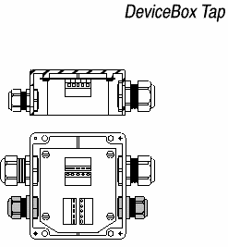

## ATERRAMENTO

Figura 41.

O aterramento é importantíssimo em uma rede digital, para isto a ligação correta deve seguir a seguinte regra: "A rede *DeviceNet* deve ser aterrada em um único ponto, preferencialmente onde entra a alimentação da rede, e neste ponto deve ser ligado o fio shield no negativo da fonte, caso haja mais de uma fonte, esta ligação deve ser feita somente no ponto de aterramento".

O ideal é que se tenha um terra exclusivo para instrumentação, caso o mesmo não esteja disponível utilize o terra comum.

Como foi citado anteriormente, a rede *DeviceNet* deve ser aterrada somente em um único ponto. É possível testar um aterramento abrindo-se a conexão de terra e medindo- se a resistência entre o fio preto (V-) e o fio nu (shield), que deve ser da ordem de M.

Caso o resultado desta operação seja 0, significa que existem outros pontos aterrados, neste caso verifique se os fios de shield estão corretamente instalados com o tubo contrátil e a blindagem do cabo também isolada.

Após feitos os testes acima, meça em vários pontos da rede, o diferencial de tensão entre shield e V-, com o positivo do medidor no shield e o negativo no V-, esta tensão deve ter valores da tabela abaixo:

Tabela 8.

|  |  |  |
| --- | --- | --- |
| Tensão dreno/V- | Ideal | Aceitável |
| Mínimo | -4.0V | -5.0V |
| Máximo | 0,3V | 1,0V |

Caso exista algum ponto com valores que não estejam dentro deste intervalo, alguns testes podem ser feitos como segue:

* Verifique se o shield e V- estão conectados um no outro e a rede esteja aterrada na fonte;
* Verifique se não há trechos do fio shield abertos e/ou em curto;

**Nota 1:** Com a rede aterrada junto a fonte e conectada neste ponto ao V-, a tensão de shield será sempre zero ou negativa com relação ao V- devido ao offset causado pela queda de tensão no fio preto do V-.

**Nota 2:** Aconselhamos que os cabo *DeviceNet* seja conduzido separadamente dos cabos de potência, e não utilizem o mesmo bandejamento ou eletrodutos.

#### ATERRAMENTO DA BLINDAGEM

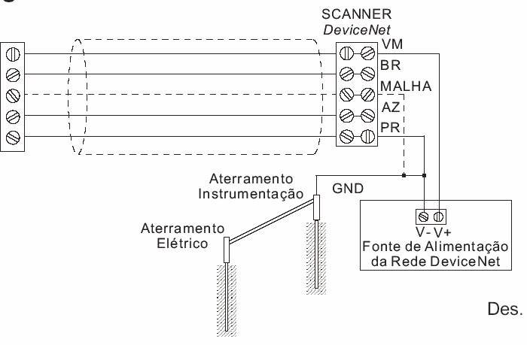Após os testes anteriores, o fio dreno deve ser interligado ao negativo “V-” da rede no borne “-” da fonte de alimentação que energizará a rede. Então ambos “V-” e “-” devem ser ligados ao sistema de aterramento de instrumentação da planta em uma haste independente do aterramento elétrico, mas diferentes hastes podem ser interconectadas por barramento de equalização de potencial.

Figura 42.

#### VERIFICAÇÃO DA ISOLAÇÃO DA BLINDAGEM

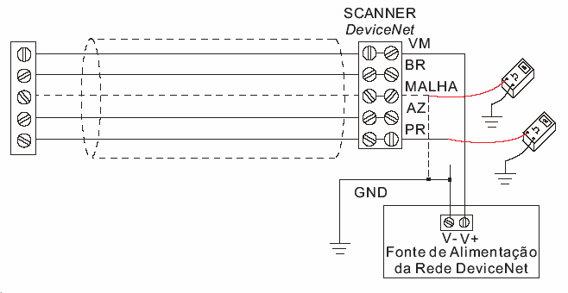Ao final da instalação deve-se conferir a isolação da malha e dreno em relação ao terra (> 1M ).

Figura 43.

#### MÚLTIPLAS FONTES:

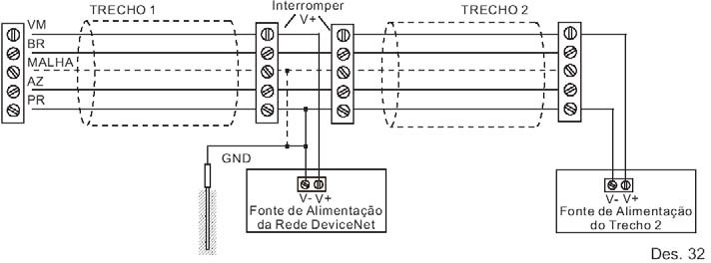Quando a rede *DeviceNet* utiliza duas ou mais fontes, somente uma delas deve estar com o negativo aterrado em uma haste junto com o fio de dreno da rede.

Figura 44.

Observe que neste caso as fontes de alimentação não devem ser ligadas em paralelo, interrompa o positivo, para que não exista duas fontes em um trecho.

**CUIDADO!** Repetimos: é de extrema importância que a malha de aterramento esteja aterrada somente em um único ponto junto a fonte de alimentação da rede. Aconselha-se toda vez que houver manobras no cabo da rede ou manutenção nos instrumentos, desligar a conexão do dreno com o negativo da fonte para verificar se a isolação do fio dreno, não está aterrado em qualquer outro ponto da rede, pois as manobras dos cabos muitas vezes podem romper a isolação do cabo conectando a malha a eletrodutos ou calhas aterradas.

## ENDEREÇAMENTO DO INSTRUMENTO NA REDE *DEVICENET*:

O endereçamento dos equipamentos pode ser feito por hardware ou software, sendo que o endereço default para os equipamentos novos é 63.

A indicação do endereçamento no fluxograma da rede é muito importante, para facilitar a troca caso algum equipamento necessite de manutenção. O endereçamento errado do módulo na rede ***DeviceNet*** irá causar falha no scanner.

Normalmente quando o endereçamento é feito por hardware, utiliza-se chaves dip (S1 a S6) para o endereço e (S7 e S8) para a taxa de velocidade, sendo que todas as possíveis combinações para os endereços são contempladas.

Recomenda-se que seja descrito no próprio módulo, o nó referênte ao endereço ***DeviceNet*** facilitando sua troca e se possível também as dip-switches configuradas em “ON” e “OFF”.

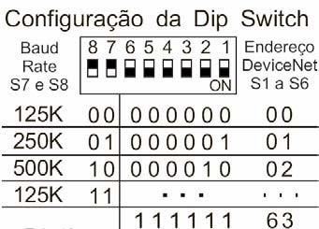

Figura 45.

## INDICADORES DOS DISPOSITIVOS DEVICENET

Embora um produto DeviceNet não necessite ter indicadores, se este produto possuir indicadores, devem estar de acordo com à especificação DeviceNet. É recomendado que um Led de Estado do Módulo “Module Status” ou um Led de Estado da Rede “Network Status”, ou uma combinação dos dois seja incluído.

O(s) indicadore(s) consiste em um Led bicolor (verde/vermelho) que pode ter combinações de ligado, desliga e piscando.

O Led de Estado do Módulo “Module Status” indica se o dispositivo tem alimentação e está operando adequadamente.

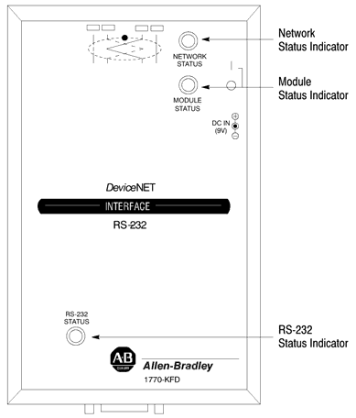O Led de Estado da Rede “Network Status” indica o estado do link de comunicação.

Figura 46.

## DETALHAMENTO DO PROJETO DEVICENET

A instalação de redes sem um pré-projeto, normalmente levam a frustantes resultados operacionais, quando funcionam. Quase sempre, é muito difícil a correção, pois normalmente os fundamentos básicos não foram observados.

Toda a funcionalidade futura da rede ***DeviceNet,*** começa com um projeto prévio e detalhado mostrando todos os instrumentos pertencentes a rede com o seu respectivo modêlo, tagueamento, localização física bem como entrada e saída do cabo de rede e suas derivações.

O fluxograma da rede é a principal ferramenta para a manutenção segura, tranqüila e rápida evitando assim, horas de produção interrompidas por falta deste documento.

Este fluxograma deverá conter:

* + Topologia.
  + Indicação dos instrumentos e interligações.
  + Endereçamento do instrumento na rede *DeviceNet*.
  + Comprimento dos cabos.
  + Localização dos resistores de terminação.
  + Corrente nos Diversos Trechos da Rede.
  + Posicionamento da Fonte.
  + Ponto de Aterramento da Rede.

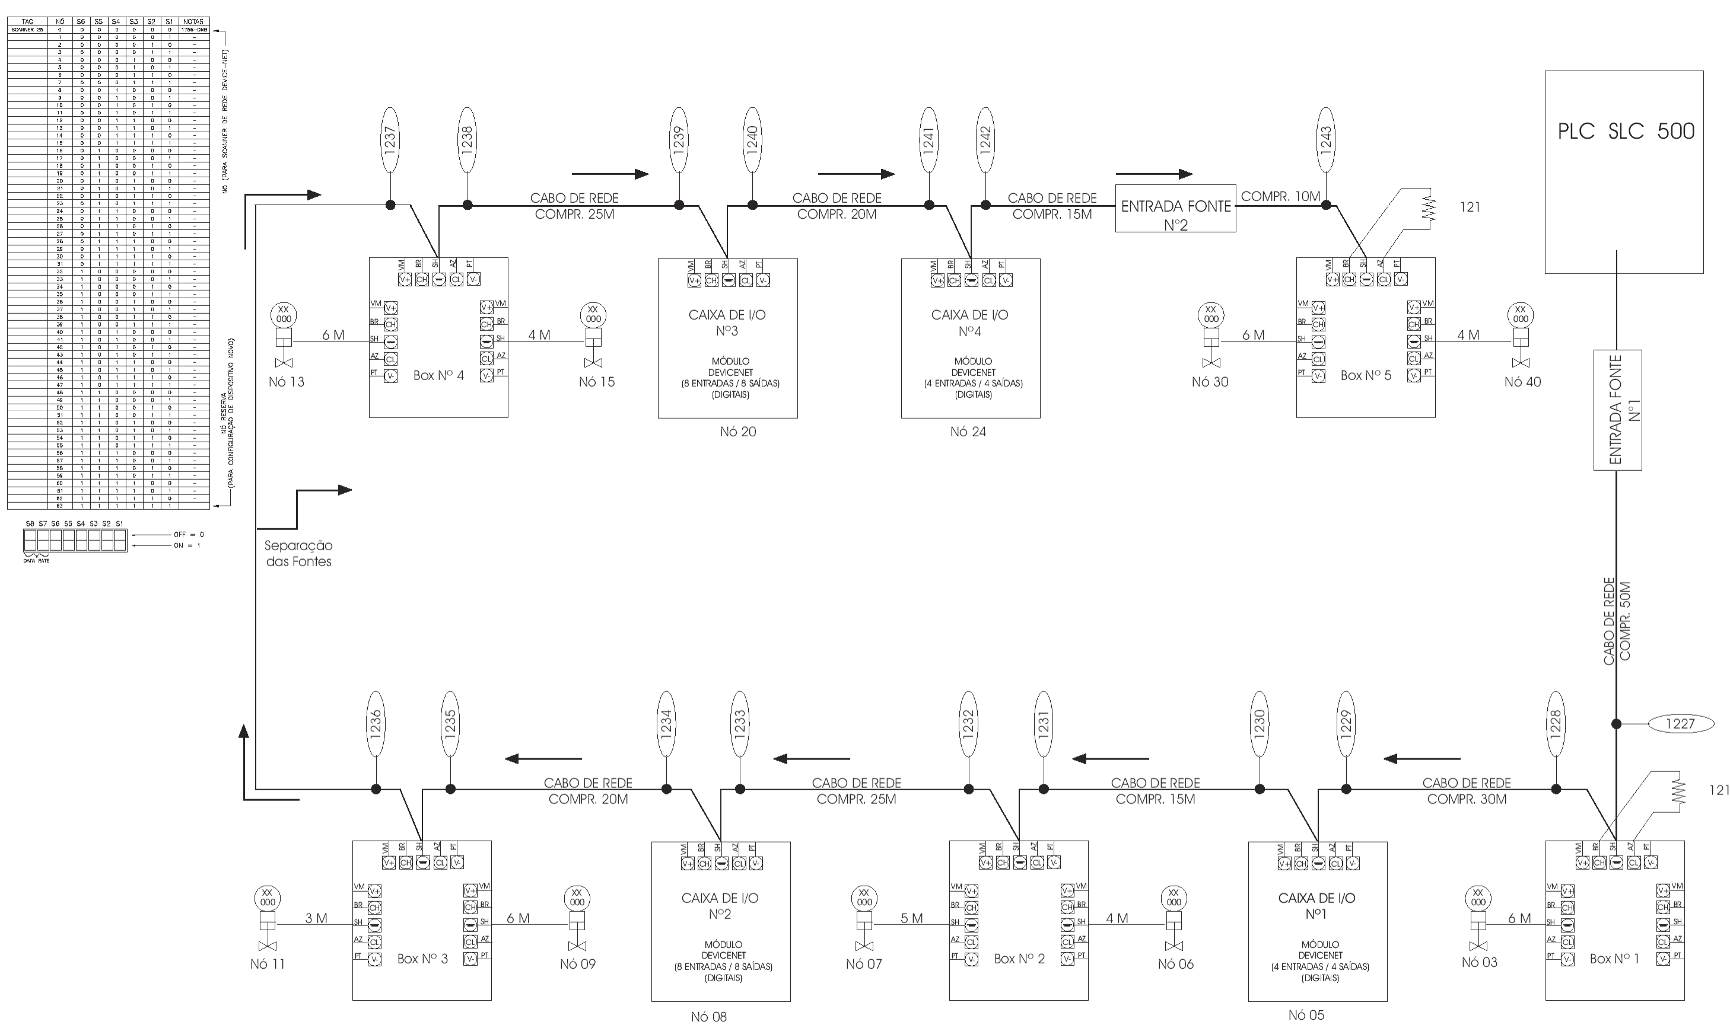

Figura 47.

**INDICAÇÃO DOS INSTRUMENTOS E INTERLIGAÇÕES**

A indicação das ligações dos equipamentos que compõe a rede ***DeviceNet*** é fundamental que seja totalmente detalhada no fluxograma da rede, pois facilita a localização dos equipamentos para uma futura manutenção possibilitando a substituição do instrumento ou conexão danificados.

Os módulos derivadores descritos no fluxograma da rede devem ser ilustrados com todas as derivações e instrumentos, mesmo os que não estejam sendo utlizados.

Recomendamos que o cabo principal (tronco) seja corretamente identificado nas entradas e saídas dos módulos para facilitar sua localização.

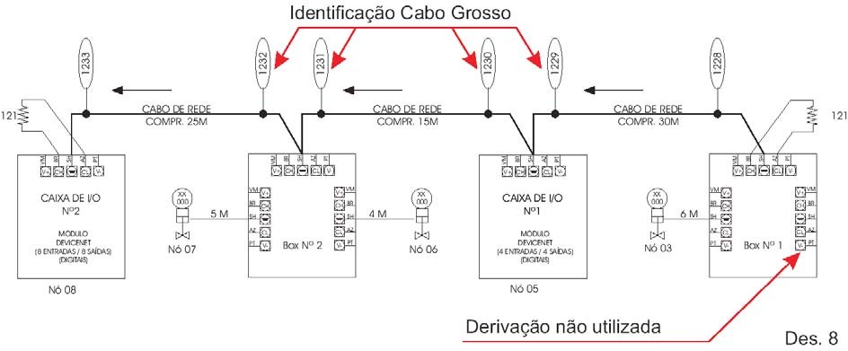

Figura 48.

#### COMPRIMENTO DOS CABOS

O comprimento dos cabos da rede ***DeviceNet*** devem estar descritos no fluxograma da rede, pois com esta informação pode-se determinar a queda de tensão dos instrumentos, observando os limites do comprimento de acordo com o tipo do cabo.

###### COMPRIMENTO DO TRONCO

A linha tronco da rede ***DeviceNet*** pode ser implementada com o cabo grosso com seu comprimento máximo limitado em função da taxa de comunicação.

É possível ainda a utilização do cabo Flat, devendo-se evitar seu encaminhamento, próximo a outros cabos que possam gerar indução eletromagnética.

A ilustração à seguir, representa a análise do projeto, que totalizou 210m como comprimento do barramento principal, demonstrando que será possível a utilização

inicialmente de duas velocidades: 125 Kbits/s (normalmente a mais utilizada) e 250 Kbits/s, pois permitem distâncias de 500 e 250m respectivamente.

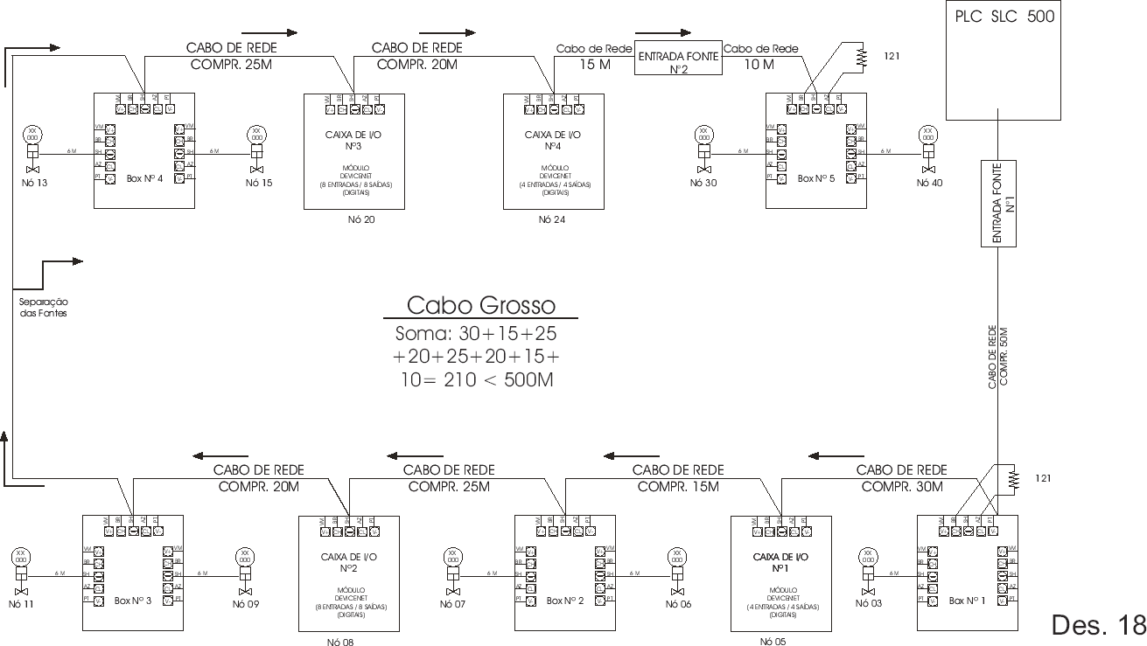

Figura 49.

###### COMPRIMENTO DAS DERIVAÇÕES (CABO FINO)

O comprimento máximo para cada derivação é de 6m, independentemente da taxa de comunicação selecionada para a rede, o que o nosso projeto exemplo está atendendo.

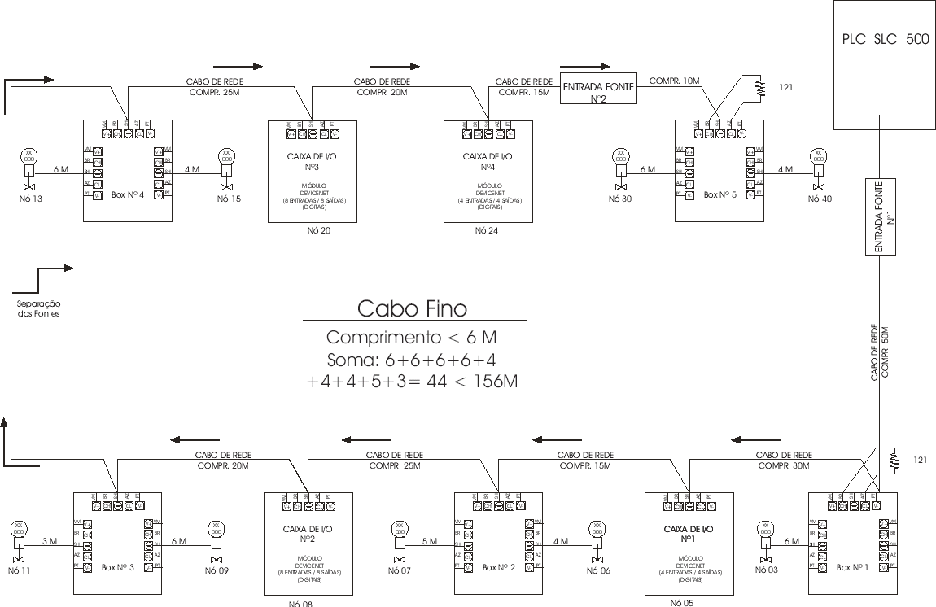

Figura 50.

Como a soma de todas derivações resultou em 44m, isto significa dizer, que será possível a utilização das velocidades de 125 Kbits/s (normalmente a mais utilizada) e 250 Kbits/s, pois permitem distâncias de 156 e 78m respectivamente, para o total das derivações em uma rede.

## DIMENSIONAMENTO DA QUEDA DE TENSÃO AO LONGO DA REDE

Em uma rede Devicenet, uma consideração importante a ser observada é que a queda de tensão ao longo do condutor V- da rede, não deve exceder a 5V, portanto é importante calcular esta queda em função principalmente do:

* Ponto em que está instalada a fonte
* Consumo de corrente de cada dispositivo
* Distância da fonte de cada dispositivo
* Tipo de cabo usado no tronco
* Número de Derivadores (Taps) conectados

Partindo do princípio que a fonte pode estar instalada no final do tronco ou em qualquer outro ponto do mesmo, é possível existir um, dois ou mais segmentos para serem analisados, conforme ilustração à seguir.

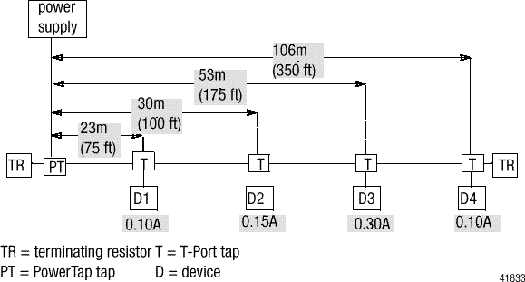

Figura 51. Fonte de alimentaçao instalada no final da rede

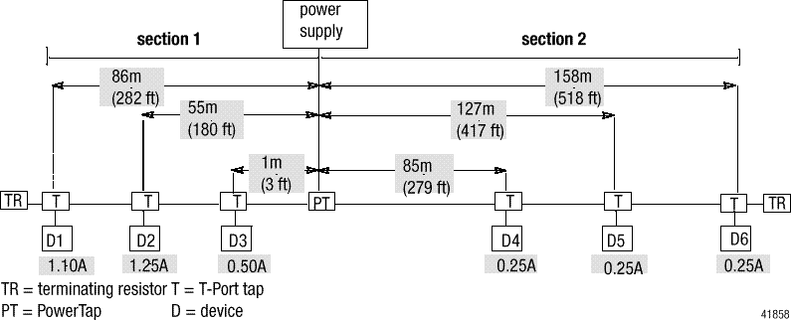

Figura 52. Fonte instalada em um ponto qualquer da rede

Outra característica importante, é que a corrente que alimentará os dispositivos da rede não deve exceder aos limites de cada tipo de cabo em função das distâncias dos dispositivos.

#### CÁLCULO DA QUEDA DE TENSÃO AO LONGO DA REDE

Para calcular a queda de tensão ao longo da rede, deve-se usar a seguinte equação:

SUM {[ (Ln x Rc) + (Nt x 0,005)] x In}  4,65V

Sendo:

|  |  |
| --- | --- |
| **Termo** | **Descrição** |
| **Ln** | L = Distância em (m) entre o dispositivo e a fonte de alimentação, excluindo as derivações (drop line).  n = O número do dispositivo que está sendo avaliado, começando com  1 para o dispositivo mais próximo da fonte e incrementando 1 para cada próximo dispositivo |
| **Rc** | Cabo grosso (Thick) = 0,015 /m Cabo fino (Thin) = 0,069 /m Cabo plano (Flat) = 0,019 /m |
| **Nt** | O número de derivações (taps) entre a fonte e o dispositivo que está sendo avaliado. Por exemplo:   * Para o dispositivo mais perto da fonte, este número é 1. * Quando o dispositivo possue somente um outro entre ele e a fonte, este número é 2. * Quando 10 dispositivos existem entre o que está sendo avaliado e a fonte, este número é 11.   Para dispositivos conectados via derivações tipo Device box ou Device port, a derivação deve ser tratada como uma única derivação. A  corrente de todos os dispositivos conectados em uma destas derivações, deve ser somada e usada somente uma vez na equação. |
| **0,005** | Resistência nominal de contato, usada para qualquer conexão ao tronco |
| **In** | I = Corrente drenada do cabo, pelo dispositivo. A corrente de todos os dispositivos conectados em uma derivação tipo Device box ou Device port, deve ser somada, e conte esta derivação como somente 1.  n = O número do dispositivo que está sendo avaliado, começando com 1 para o dispositivo mais próximo da fonte e incrementando 1 para cada próximo dispositivo que está sendo avaliado. |
| **4,65V** | A máxima queda de tensão permitida no tronco. Este é o total da queda  de tensão no cabo que é 5,00V menos 0,35V reservado para queda de tensão nas derivações. |

###### EXEMPLO DE CÁLCULO PARA UM SISTEMA COM FONTE INSTALADA NO FINAL DO SEGMENTO:

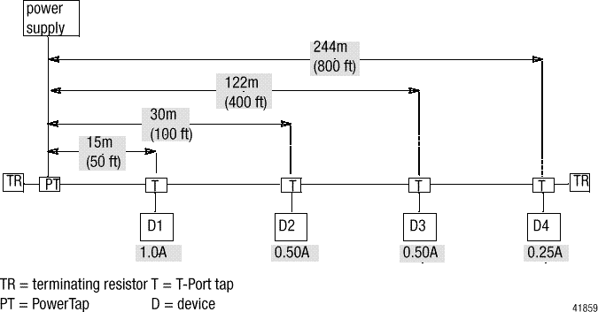O seguinte exemplo, considera 4 dispositivos conectados em um tronco com cabo grosso, cujas distâncias são mostradas na figura à seguir, tanto em metros (m) como em pés (ft), com uma fonte instalada no final do segmento.

Figura 53.

Calcule a queda de tensão para cada dispositivo, usando a equação básica: SUM {[ (Ln x Rc) + (Nt x 0,005)] x In}  4,65V

D1  [ (15 x 0,015) + (1 x 0,005) ] x 1,00 = 0,23V

D2  [ (30 x 0,015) + (2 x 0,005) ] x 0,50 = 0,23V

D3  [ (122 x 0,015) + (3 x 0,005) ] x 0,50 = 0,92V

D4  [ (244 x 0,015) + (4 x 0,005) ] x 0,25 = 0,92V

Somando-se a queda de tensão individual dos dispositivos, para obter a queda total do sistema, teremos:

0,23 + 0,23 + 0,92 + 0,92 = 2,30V

CONCLUSÃO: Como a queda de tensão total não excedeu a 4,65V, o sistema operará normalmente (2,30V < 4,65V)

O percentual de carga pode ser calculado dividindo-se o valor encontrado pela máxima queda de tensão:

%CARGA = 2,30V / 4,65 = 49,5%

###### EXEMPLO DE CÁLCULO PARA UM SISTEMA COM FONTE INSTALADA NO MEIO DA REDE

O seguinte exemplo, considera 6 dispositivos conectados em um tronco com cabo grosso, cujas distâncias são mostradas na figura à seguir, tanto em metros (m) como em pés (ft), com uma fonte instalada no meio do segmento, significando que para efeito de cálculo da queda de tensão, consideraremos dois segmentos.

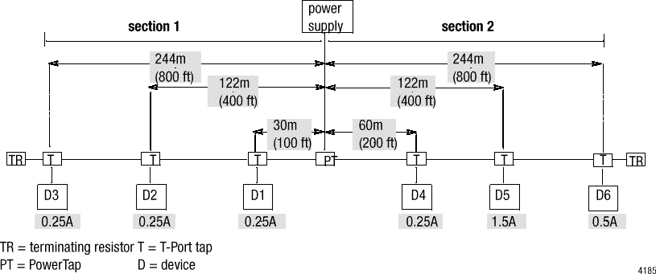

Figura 54.

Sempre que a fonte for instalada no meio da rede, procure colocar os dispositivos com maior consumo próximo da fonte, quando isto for possível.

Portanto, para calcular-se este exemplo, faz-se necessário a divisão em duas seções e calcula-se cada seção individualmente.

## EXERCÍCIO SOBRE DEVICENET

Calcular a queda de tensão ao longo da rede, da seguinte instalaçao:

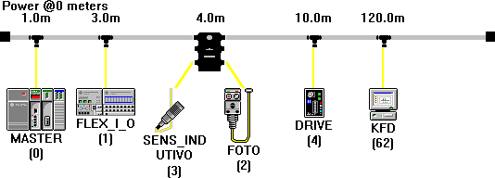

Considerar:

* Fonte conectada na terminação próxima ao dispositivo MASTER
* MASTER = 90mA
* FLEX_I_O = 200mA
* SENS_INDUTIVO = 60mA
* FOTO = 70mA
* DRIVE = 40mA
* KFD = 100mA

## MÉTODOS DE TROCA DE DADOS NA COMUNICAÇÃO

O DeviceNet define dois tipos de envio de mensagens diferentes. São chamados Mensagem de I/O e Mensagem Explícita.

#### MENSAGENS DE I/O

As mensagens de I/O são para tempos críticos e para dados orientados ao controle .

Proporcionam um caminho dedicado de comunicação de específico entre uma aplicação que produz e um ou aplicações mais consumidoras. São trocados através de únicas ou múltiplas conexões e tipicamente usam identificadores de prioritário alto. As mensagens de I/O não contêm nenhum protocolo no dados campo de 8 byte. A única exceção é para mensagens de I/O fragmentada onde um byte é usado para protocolo de fragmentação. O significado da mensagem é contido pelo ID de conexão (identificador CAN). Antes de mensagens serem enviadas usando estes IDs, ambos os devices que enviam e recebem devem ser configurados. As configurações contem a fonte e endereços de atributo de objeto de destino para o produtor e consumidor dos dados.

###### MÉTODO DE TROCA DE DADOS DO TIPO CÍCLICA

Neste método o dado é enviado ciclicamente pelo dispositivo baseado no valor de tempo configurado. O dado é independentemente recebido ciclicamente do dispositivo que envia os dados.

Reduz-se trânsito desnecessário e processamento de pacote. Em vez de uma temperatura ou bloco de entrada análógico sendo “scaneado” dúzias de vezes a cada segundo, podem ser setados para informar seus dados numa base regular consistente com o índice de mudança que pode captar. Um sensor de temperatura em uma malha lenta de PID com um tempo de atualização de 500 ms podia ter seu set cíclico de índice a 500 ms. Não só iria preservar a banda para perceber mais rapidamente mudança de dados críticos de I/O, como também seriam mais exatos.

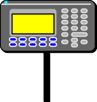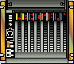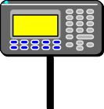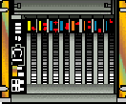

**AALLENN--BBRRAADLDLEEYY**

***PPaann eelVlVieieww 555500***

77 88 99

44 55 66

11 22 33

.. 00 --

**<<**

**-- <-----------------'-'----------------<**

**--**

**F1F1 F2F2 F3F3 F4F4 F5F5**

**^^**

**<< >>**

**vv**

**F6F6 F7F7 F8F8 F9F9 F1F1**

**00**

**a cada 100ms**

**a cada 5ms**

analog I/O

**a cada 2000ms**

Figura 55.

Os dispositivos produzem dados a uma taxa configurada pelo usuário. A transferência cíclica é eficiente porque os dados são transferidos numa taxa adequada ao dispositivo/aplicação.

analoganaloganaloganalog I/I/II//OOOO

###### MÉTODO DE TROCA DE DADOS DO TIPO MUDANÇA DE ESTADO

Neste método o dado é enviado pelo dispositivo baseado na detecção de qualquer mudança de valor dos dados de entrada. O dado é independentemente recebido baseado na mudança de estado do dispositivo que envia os dados. Para ficar seguro o device consumidor deve saber que o produtor ainda está vivo e ativo, o DeviceNet proporciona um ajuste, uma “ batida de coração “ para o device.

Os dispositivos enviam dados sempre que eles mudam ou a “ batida do coração “ expira. Isto serve para manter a conexão viva e deixa o consumidor saber que sua fonte de dados não tem falhas em algum meio. O tempo mínimo na “batida do coração” previne inerentemente nós ruidosos de dominarem a rede.

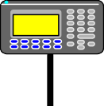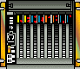

**ALALLLEENN--BBRRADADLL EEYY**

***PPaanneelVlVieieww 550550***

77 88 99

44 55 66

11 22 33

.. 00 --

**<<**

**-- << ------ -------- -------- ''**

**--**

**^^**

**<< >>**

**vv**

**F1F1 F2F2 F3F3 F4F4 F5F5**

**F6F6 F7F7 F8F8 F9F9 F1F1 00**

digital I/O

Figura 56.

Por ter o device que gerar a batida do coração, o controlador não é encarregado de enviar um pedido periodicamente, somente para assegurar-se que o dispositivo esta lá . Isto se torna mais eficiente no caso de multicast.

didigigittaall I/OI/O

Este método é eficiente porque:

* reduz significativamente o tráfego da rede
* recursos não são desperdiçados processando-se dados antigos

###### MÉTODO DE TROCA DE DADOS DO TIPO POLLING

Neste método o dado é enviado pelo dispositivo em resposta a um dado recebido. No modo Polled, o Master “Scanner”, envia um comando “Poll”, diretamente para um escravo específico (ponto-a-ponto). O master “Scanner” deve transmitir um comando Poll, separado para cada um dos seus escravos que estão sendo solicitados. O escravo solicitado retornará o dado de entrada.

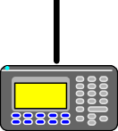

**AALLLELENN-- BBRRAADDLELEYY**

***PPaanenelVlVieie ww 555500***

77 88 99

44 55 66

11 22 33

.. 00 --

**<<**

**-- <<------ ------ ------ ------ ------ ----''**

**--**

**^^**

**<< >>**

**vv**

**F1F1 F2F2 F3F3 F4F4 F5F5**

**F6F6 F7F7 F8F8 F9F9 F1F1 00**

Figura 57.

Quando os dispositivos recebem dados (normalmente saídas) imediatamente enviam seus dados (normalmente entradas).

#### MENSAGENS EXPLÍCITAS

Mensagens explícitas proporcionam multi-cast, comunicação peer to peer entre dois dispositivos. Proporcionam a típica comunicação pergunta / resposta na rede usadas para diagnóstico de problema de configuração e nó . Mensagens explícitas tipicamente usam identificadores de prioritário baixo e contem o significado específico da mensagem certa no campo de dados. Isto inclui o serviço ser executado e o endereço específico de atributo do objeto.

# PADRÃO: FIELDBUS FOUNDATION

O FIELDBUS é no momento a transição tecnológica da automação industrial, principalmente na área do controle de processos.

**Tecnologia Dominante**

**Pneumático**

**Analógico**

**Digital**

**Fiielldbus**

**1940 1960 1980 2000**

Figura 58.

Time

FIELDBUS é um sistema de comunicação digital bidirecional (Figura) que permite a interligação em rede de múltiplos instrumentos diretamente no campo realizando funções de controle e monitoração de processo e estações de operação (IHM) através de softwares supervisórios (Figura).

**ESTAÇÃO DE OPERAÇÃO**

**ESTAÇÃO DE MANUTENÇÃO**



**DPT + PID FCV TT PT**

Figura 59.



**REDE DE MICROS (LAN)**

**Foundation Fieldbus em operação conjunta à Sistemas Supervisórios**

**FOUNDATION FIELDBUS**

**CAMPO**

**DPT101 PT101 FCV101**

**DPT102 PT102 FCV102**

Figura 60.

A seguir estaremos analisando os detalhes de projeto utilizando-se o protocolo FIELDBUS elaborado pela Fieldbus Foundation e normalizado pela ISA-The International Society for Measurement and Control para automação de Plantas de Processos.

A figura a seguir ilustra um exemplo de aplicação para as redes FIELDBUS em controle de processos.

**Fieldbus**



##### Automação e

**Sistemas de Supervisão**

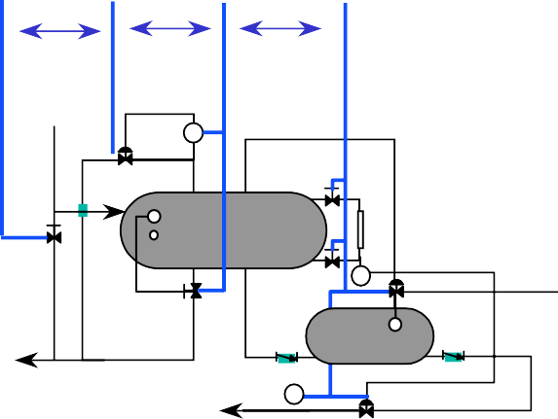

**Processo**

**P**

L

F

Figura 61.

O protocolo Foundation Fieldbus foi desenvolvido baseado no padrão ISO / OSI embora não contenha todos os seus níveis, podemos em primeira análise dividi-lo em nível físico (“Physical Layer” - que trata das técnicas de interligação dos instrumentos) e níveis

de software (“Communication Stack” - que tratam da comunicação digital entre os equipamentos).

**CAMADA FÍSICA**

**CAMADA DE LINK DE DADOS**

**CAMADA FÍSICA**

**FOUNDATION FIELDBUS**

**MODELO OSI MODELO FIELDBUS**

**CAMADA USUÁRIO**

**FIELDBUS ESPECIF. DE MENSAGEM**

**CAMADA USUÁRIO**

**“STACK” DE COMUNICAÇÃO**

**SUBCAMADA DE ACESSO FIELDBUS**

|  |
| --- |
| **CAMADA DE APLICAÇÃO** |
| **PRESENTATION LAYER** |
| **CAMADA DE SESSÃO** |
| **CAMADA DE TRANSPORTE** |
| **CAMADA DE REDE** |
| **CAMADA DE LINK DE DADOS** |
| **CAMADA FÍSICA** |

## ESTRUTURA BÁSICA

No estudo da estrutura básica (nível físico) estaremos analisando os tipos de ligações possíveis (fiação, cabos coaxiais, ótico ou rádio), conexões, terminadores, características eletricas, etc... especificados pela FIELDBUS FOUNDATION PHYSICAL LAYER PROFILE SPECIFICATION, Document FF-94-816, August 28,1995.

Existem dois sub-sistemas a nível físico que possibilitam a integração com Foundation FIELDBUS:

* + H1 (31,25 Kbit/s) para conectar os equipamentos de campo, com alimentação no barramento, opção de intrinsecamente Seguroe max. de 1900 metros.
  + HSE (100 Mbit/s ou 1Gbit/s - High Speed Ethernet) permitindo a integração entre controladores com alta velocidade por exemplo CLP´s, utilizando Ethernet com protocolo TCP/IP ou outro comercial e uso de Switches ou Roteadores

**ETHERNET CORPORATIVA**

**HSE**

**ETHERNET**

**PLC**

**PLC**

**SCADA**

**BRIDGE**

**GATEWAY**

**SERVER**

**HSE… Rede FF de alta velocidade**

* **100 Mbits/s ou 1 Gbits/s**
* Ethernet com protocolo TCP/IP.
* Uso de Switches ou Roteadores



**H1**

**ANALIZADOR**

**H1… Rede FF de baixa velocidade**

* **31.25 Kbps**
* **Substituir 4 to 20 mA**
* **2 - 32 Dispositivos**
* **Alimentação & Comunicação**
* **Intrinsecamente Seguro**
* **Par-trançado**
* **tamanho de 1900 m**

Figura 62.

A Norma ANSI/ISA-S50.02-1992, aprovada em 17 de Maio de 1994 - “Fieldbus Standard for Use in Industrial Control Systems Part 2: Physical Layer Specification and Service Definition” trata do meio físico para a realização das interligações e os principais itens são:

* + transmissão de dados somente digital
  + self-clocking
  + comunicação bi-direcional
  + código Manchester
* modulação de voltagem (acoplamento paralelo)
* velocidades de transmissão de 31,25 kb/s, 100 Mb/s
* barramento sem energia, não intrinsecamente seguro
* barramento com energia, não intrinsecamente seguro
* barramento sem energia, intrinsecamente seguro
* barramento com energia, intrinsecamente seguro

A figura a seguir mostra um segmento FIELDBUS e alguns dos seus principais componentes.



**Line Drawing Representation of Simple Fieldbus Segment**

1900M Max.

Fieldbus Segment

BUS

Terminator

Terminator

+

-

Signal Isolation Circuit

Control or Monitoring Device

Fieldbus Power Supply

Field Devices

Figura 63.

|  |  |
| --- | --- |
| **NUMBER OF ELEMENTS** | **MAX. SPUR LENGTH (m)** |
| **25-32** | **0** |
| **19-24** | **30** |
| **15-18** | **60** |
| **13-14** | **90** |
| **01-12** | **120** |

Figura 64.

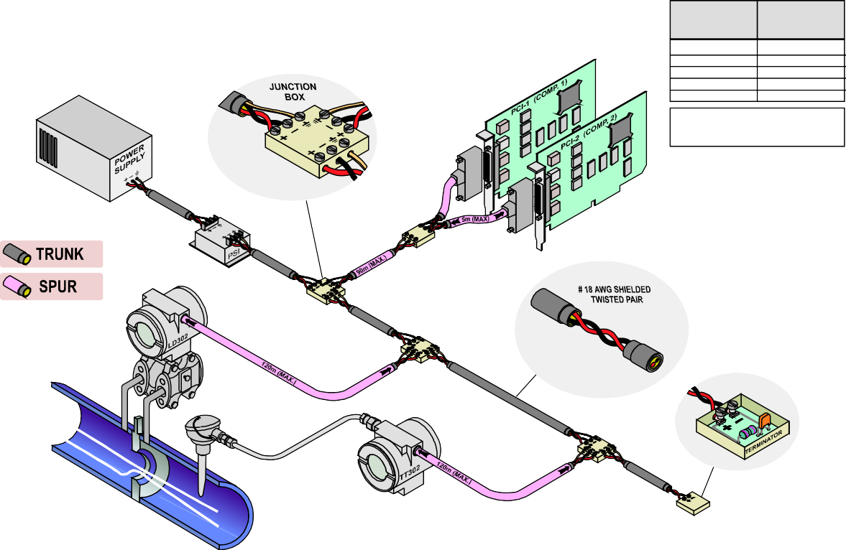

**BUS TOTAL LENGTH (TRUNK + SPURS) <1900m**

#### DISTRIBUIÇÃO DE ENERGIA

A alimentação de equipamentos FIELDBUS pode ser feita opcionalmente através dos mesmos condutores de comunicação ou separadamente; um instrumento com alimentação separada pode ser conectado a um outro instrumento com alimentação e comunicação no mesmo par de fios.

#### REGRAS

Na velocidade de 31,25 kb/s a norma determina, dentre outras, as seguintes regras:

1. Um instrumento FIELDBUS deve ser capaz de se comunicar entre os seguintes números de equipamentos:
   * entre 2 e 32 instrumentos numa ligação sem segurança intríseca e alimentação separada da fiação de comunicação;
   * entre 2 a 6 instrumentos alimentados pela mesma fiação de comunicação numa ligação com segurança intrínseca;
   * entre 1 e 12 instrumentos alimentados pela mesma fiação de comunicação numa ligação sem segurança intrínseca.

Obs.: Esta regra não impede a ligação de mais instrumentos do que o especificado, estes números foram alcançados levando-se em consideração o consumo de 9 mA +/- 1 mA, com tensão de alimentação de 24 VDC e barreiras de segurança intrínseca com 11 a 21 VDC de saída e 80 mA máximos de corrente para os instrumentos localizados na área perigosa.

1. Um barramento carregado com o número máximo de instrumentos na velocidade de 31,25 kb/s não deve ter entre a soma dos trechos do trunk e de todos os spurs um comprimento maior que 1.900 m ;

Obs.: esta regra não impede o uso de comprimentos maiores desde que sejam respeitadas as características elétricas dos equipamentos.

1. O número máximo de repetidores para a regeneração da forma de onda entre dois intrumentos não pode exceder a 4 (quatro) (ver Figura);

**PHYSICAL LAYER**

**DISTANCE CAN BE INCREASED WITH REPEARTERS MAXIMUM = 4**



**1.900 M 1.900 M 1.900 M 1.900 M 1.900M**

**REP1**

**REP2**

**REP3**

**REP4** Terminator

Figura 65.

1. Um sistema FIELDBUS deve ser capaz de continuar operando enquanto um instrumento está sendo conectado ou desconectado;

###### As falhas de qualquer elemento de comunicação ou derivação (com excessão de curto-circuito ou baixa impedância) não deverá prejudicar a comunicação por mais de 1 ms;

1. Deve ser respeitada a polaridade em sistemas que utilizem pares trançados, seus condutores devem ser identificados e esta polarização deve ser mantida em todos os pontos de conexão;

###### Em sistemas com meio físico redundante:

* cada canal deve atender as regras de configuração de redes;
* não deve existir um segmento não redundante entre dois segmentos redundantes;
* os repetidores também deverão ser redundantes;
* os números dos canais deverão ser mantidos no FIELDBUS, isto é, os canais do FIELDBUS devem ter os mesmos números dos canais físicos.

1. O “shiedd” dos cabos não deverão ser utilizados como condutores de energia.

Na seqüência algumas especificações elétricas para sistemas FIELDBUS :

* Um equipamento pode opcionalmente receber energia por condutores de sinal ou por condutores separados;
* Um equipamento pode ser certificado como intrinsecamente seguro recebendo energia tanto pelos condutores de sinal quanto por condutores separados;
* Um equipamento energizado separadamente pode ser conectado a um equipamento energizado pelo mesmo condutor de sinal.

Aqui são apresentados os principais componentes que fazem parte de uma rede FF.

***HOST DEVICES* (SERVIDOR)** é um equipamento que ligado ao sistema *Fieldbus* que pode configurar, monitorar e interagir com o processo sem a necessidade de permanecer no campo, podendo ser um SDCD (Sistema Digital de Controle Distribuído), um sistema SCADA (*Supervisory Control and Datas Acquisition –* Controle Supervisório de Aquisição de Dados) ou um microcomputador comum [19].

***REPETIDOR*** é um equipamento com barramento energizado ou não, utilizado para estender um segmento *Fieldbus*.

Como abordado na introdução do Nível Físico, é possível ser utilizados no máximo quatro repetidores ou acopladores ativos entre dois equipamentos quaisquer num segmento da rede Fieldbus. Utilizando quatro repetidores, a distância entre qualquer segmento é de 9500 m.



**1.900 M**

**1.900 M 1.900 M**

**1.900 M**

**REP1**

**REP2**

**REP3**

**REP4**

Figura 66.

***BRIDGE (PONTE*)** é um equipamento com barramento energizado ou não, utilizado para conectar segmentos *Fieldbus* de diferentes velocidades a fim de formar uma extensa rede. Na figura é mostrado uma aplicação para *Bridge.*

Normalmente são utilizados as *Bridges* como interfaces entre os níveis HSE (Ethernet rápida – 100Mbits/s) e H1 (Fieldbus em baixa velocidade – 31,25 kbits/s) de uma aplicação.

**HSE ( High Speed Ethernet )**

Figura 67. Bridge em um sistema Fieldbus

**31.25 kbit/s Fieldbus**

**31.25 kbit/s Fieldbus**

**Bridge**

***GATEWAY*** é um equipamento com barramento energizado ou não, utilizado para conectar um ou mais segmentos em outros tipos de protocolos de comunicação como ETHERNET, RS 232, MODBUS, etc.



**MODBUS**

**PC BUS**

**LC700 FIELDBUS CARD**

**FIELDBUS H1**

Figura 68.

#### REDUNDÃNCIA DE FONTES

Na possível falha de uma das fontes, a outra entrará automaticamente em operação.

Somente um PSI deverá ter o terminador conectado, ou um terminador BT poderá ser utilizado.

Conexão do Terminador

PSI

PS

BT

PSI

PS

Figura 69.

BT302

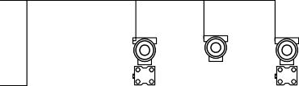

+

+

-

-

P S 3

0

2 N

L

+

+

-

-

P S 3

0

2 N

L

BT302

PSI 302

PSI 302

Figura 70.

BT302

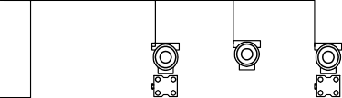

+

+

-

-

**TERMINADOR EXTERNO**

P S 3

0

2 N

L

+

+

-

-

P S 3

0

2 N

L

BT302

PSI 302

PSI 302

Figura 71.

Os equipamentos mais utilizados desenvolvidos para operar como instrumentos Fieldbus, são relacionados a seguir:

PCI = Interface Fieldbus controladora de processos; DFI = Interface de Campo Distribuída;

PS = Fonte de alimentação; PSI = Filtro para barramento;

SB = Barreira de Segurança Intrínseca; BT = Terminador Fieldbus;

LD = Transmissor de Pressão;

TT = Transmissor de Temperatura;

FI = Conversor de Fieldbus para Corrente; IF = Conversor de Corrente para Fieldbus; FP = Conversor Pneumático para Filedbus; FY = Posicionador Fieldbus;

***INTERFACE DE CAMPO DISTRIBUÍDA – DFI*** é o elemento chave de interface em um sistema de controle de campo, combinando recursos de comunicação, com acesso direto às entradas e saídas de controle avançado para aplicações continuas e discretas. Altamente expansível ele pode ser utilizado em pequenos sistemas ou plantas altamente complexas.

Funciona como *Bridge* entre nível H1–H1, H1–HSE (High Speed Ethernet) ou H1–HSE– H1, e também para barramento H1, gerenciando a comunicação em cada canal. Permitem a execução de diversos blocos funcionais, inclusive novos blocos flexíveis, programados com linguagem IEC 61131 (Ladder, SFC, STL, Grafcet, etc).

A figura mostra a ilustração de uma Interface de Campo Distribuída – DFI para

*Fieldbus Foundation* (DFI302).

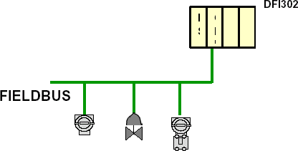

Figura 72. Interface de campo distribuída

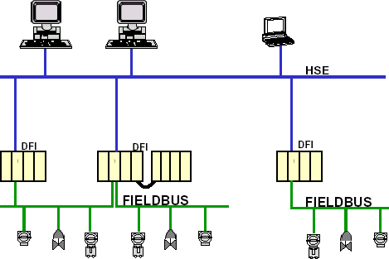Funciona como *Gateway* entre HSE ou H1 e outros protocolos que não FF, como Profibus, Devicenet, etc. A figura apresenta a utilização do DFI como *Gateway*.

Figura 73. DFI como gateway

#### CABOS

De acordo com os requisitos da norma ISA-S50.02, o cabo utilizado para ligar equipamentos FIELDBUS com o modo de voltagem de 31,25 Kbit/s pode ser um simples par de fios trançados com a sua blindagem atendendo os seguintes requisitos mínimos (a 25 ºC):

* Z0 em fr (31,25 KHz) = 100   20%;
* Atenuação máxima em 1,25 fr (39 KHz) = 3.0 dB/Km;
* Máxima capacitância não balanceada da blindagem = 2 nF/Km;
* Resistência DC máxima (por condutor) = 22 /Km;
* Atraso máximo de propagação entre 0,25 fr e 1,25 fr = 1.7 s/Km;
* Área seccional do condutor (bitola) = nominal 0,8 mm2 (#18 AWG);
* Cobertura mínima da blindagem deverá ser maior ou igual a 90%.

Para novas instalações devemos especificar cabos de par trançado com blindagem do tipo A, outros cabos podem ser usados mas respeitando as limitações da tabela abaixo como por exemplo os cabos múltiplos com pares trançados com uma blindagem geral (denominado cabo tipo B).

O tipo de cabo de menos indicação é o cabo de par trançado simples ou multiplo sem qualquer blindagem (denominado cabo tipo C).

O tipo de cabo de menor indicação é o cabo de múltiplos condutores sem pares trançados (denominado cabo tipo D) e blindagem geral.

A seguir a tabela de especificações dos tipos de cabos (a 25 ºC):

Tabela 9.

|  |  |  |  |  |  |
| --- | --- | --- | --- | --- | --- |
| **Parâmetros** | **Condições** | **Tipo “A”** | **Tipo “B”** | **Tipo “C”** | **Tipo “D”** |
| Impedância característica, Z0,  | fr (31,25 KHz) | 100  20 | 100  30 | ** | ** |
| Resistência DC máxima, /km | por condutor | 22 | 56 | 132 | 20 |
| Atenuação máxima, dB/km | 1,25 fr (39 kHz) | 3.0 | 5.0 | 8.0 | 8.0 |
| Área seccional nominal do condutor  (bitola), mm2 |  | 0.8  (#18 AWG) | 0.32  (#22 AWG) | 0.13  (#26 AWG) | 1.25  (#16 AWG) |
| Capacitância máx. não balanceada, pF | 1 metro de comprimento | 2 | 2 | ** | ** |

** não especificado

Observações:

Outros tipos de cabo que atendam ou suplantem as especificações podem ser utilizados. Cabos com especificações melhoradas podem habilitar barramentos com comprimentos maiores e/ou com imunidade superior à interferência. Reciprocamente, cabos com especificações inferiores podem provocar limitações de comprimento para ambos, barramentos (trunk) e derivações (spurs) mais não são aceitos cabos que não atendam a conformidade com os requisitos RFI/EMI.

Para aplicações de segurança intrínseca, a razão indutância/resistência (L/R) deve ser menor que o limite especificado pela agência regulamentadora local.



|  |  |
| --- | --- |
| **FOUNDATION TECHNOLOGY**  **USER**  **31.25 kbit/s FIELDBUS WIRING LAYER** | |
| **CONTROL ROOM EQUIPMENT** | **COMMUNICATION “STACK”** |
| **PHYSICAL LAYER** |
| **Trunk Junction**  **box**    **Spurs**  **Cable Length = Trunk Lenght + All Spur Lengths Maximum Length = 1900 metres with “Type A”Cable** | |

Figura 74. Cabos utilizados no FIELDBUS

Tabela 10. Comprimentos típicos de barramento e derivações

|  |  |
| --- | --- |
| **Cabo tipo** | **Distância (m)** |
| A | 1900 |
| B | 1200 |
| C | 400 |
| D | 200 |

CARACTERÍSTICAS DOS EQUIPAMENTOS ENERGIZADOS EM REDE PARA O MODO DE VOLTAGEM DE 31,25 KBIT/S

|  |  |
| --- | --- |
| Voltagem de operação | 9,0 a 32,0 V DC |
| Máxima voltagem | 35 V |
| Máxima taxa de mudança de corrente de repouso (não transmitindo); este requisito não é aplicado nos primeiros 10 ms após a conexão do equipamento em uma rede em operação ou nos primeiros 10 ms após a  energinzação da rede. | 1,0 mA/ms |
| Máxima corrente; este requisito é ajustado durante o intervalo de 100  s até 10 ms após a conexão do equipamento a uma rede em operação ou 100 s até 10 ms após a energização da rede. | Corrente de repouso mais 10 mA |

###### Fieldbus Mensagens

**Tempo**

REQUISITOS PARA A ALIMENTAÇÃO DE REDES PARA O MODO DE VOLTAGEM

**Voltage**

DE 31,25 KBIT/S

|  |  |
| --- | --- |
| Voltagem de saída, não intrinsecamente seguro |  32 V DC |
| Voltagem de saída, intrinsecamente seguro (I.S.) | depende da faixa da barreira |
| Impedância de saída não intrinsecamente segura, medida dentro da faixa de frequência 0,25 fr à 1,25 fr |  3 K |
| Impedância de saída, intrinsicamente segura, medida dentro da faixa de frequência 0,25 fr à 1,25 fr |  400 K (A alimentação  intrinsecamente segura inclui uma barreira intrinsecamente segura). |

Um equipamento FIELDBUS que inclui o modo de voltagem de 31,25 Kbit/s será capaz de operar dentro de um intervalo de voltagem de 9 V à 32 V DC entre os dois condutores incluindo o ripple. O equipamento poderá ser submetido a máxima voltagem de 35 V DC sem causar danos.

NOTA: Para sistemas intrinsecamente seguros a voltagem de operação pode ser limitada pelos requisitos de certificação. Neste caso a fonte de energia estará localizada na

área segura e sua voltagem de saída será atenuada por uma barreira de segurança ou um componente equivalente.

#### ISOLAÇÃO ELÉTRICA

Todos os equipamentos FIELDBUS que usam fios condutores seja na energização separada ou na energização através dos condutores de sinal de comunicação, deverão fornecer isolação para baixas freqüências entre o terra, o cabo do barramento e o equipamento. Isto deve ser feito pela isolação de todo o equipamento do terra ou pelo uso de um transformador, opto-acoplador, ou qualquer outro componente isolador entre o “trunk” e o equipamento.

Uma fonte de alimentação combinada com um elemento de comunicação não necessitará de isolação elétrica.

Para cabos blindados, a impedância de isolação medida entre a blindagem do cabo FIELDBUS e o terra do equipamento FIELDBUS deverá ser maior que 250 K em todas as frequências abaixo de 63 Hz.

A máxima capacitância não balanceada para o terra de ambos terminais de entrada de um equipamento não deverá exceder 250 pF.

CONECTORES

Conectores para os cabos, se utilizados, poderão ser do tipo engate rápido ou conectores tradicionais. Terminações no campo, não devem ser feitas diretamente nos terminais dos instrumentos e sim através de conectores em caixas de terminação.

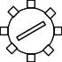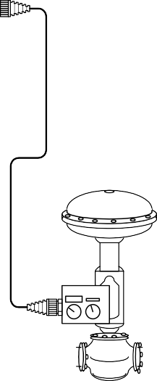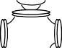

To Fieldbus H1 Card

Junction Box

Molded Cordset with 4-Prong Connector

Fieldbus Terminator

Junction Box

Device Receptacle

Figura 75.

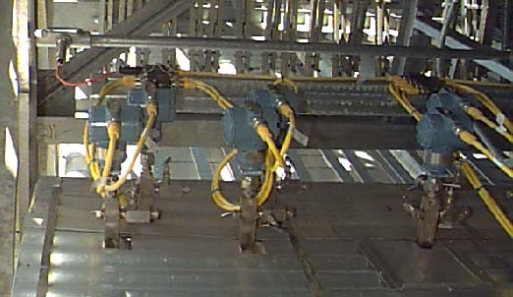

Figura 76.

#### TERMINADORES

Um terminador deve estar em ambas pontas do cabo de trunk, conectado de um condutor de sinal para o outro. Nenhuma conexão deve ser feita entre o terminador e a blindagem do cabo.

Pode-se ter o terminador implementado internamente à uma caixa de campo (Junction Box).

O valor da impedância do terminador deve ser 100   20% dentro da faixa de frequência 0,25 fr à 1,25 fr (7,8 KHz a 39 KHz). Este valor é aproximadamente o valor médio da impedância característica do cabo nas frequências de trabalho e é escolhido para minimizar as reflexões na linha de transmissão.

|  |  |
| --- | --- |
| **Schematic Representation of Balanced Transmission Line**  Near-End Far-End  Terminator Terminator  Field Devices  Fieldbus  Power Suply  Signal 100  100   20 V **+** Isolation  Nom **-** Circuit 1 F 1 F | |
| 1900M Max. |  |

A circulação de corrente direta pelo terminador não deve exceder 100 µA. O terminador não deve ser polarizado.

Todos os terminadores usados em aplicações intrinsecamente seguras devem atender as necessidades de isolação e distanciamento (necessárias para a aprovação I.S.).

É aceito para as funções de fonte de alimentação, barreiras de segurança e terminadores a combinação de várias maneiras (desde que a impedância equivalente atenda os requisitos da norma ISA-S50.02).

#### REGRAS DE BLINDAGEM

Para atender os requisitos de imunidade a ruídos é necessário assegurar a continuidade da blindagem através do cabeamento, conectores e acopladores, atendendo as seguintes regras:

A cobertura da blindagem do cabo deverá ser maior do que 90% do comprimento total do cabo;

A blindagem deverá cobrir completamente os circuitos elétricos através também dos conectores, acopladores e splices.

#### REGRAS DE ATERRAMENTO

Para atender os requisitos de imunidade a ruídos é necessário assegurar a continuidade da blindagem através do cabeamento, conectores e acopladores, atendendo as seguintes regras:

1. a cobertura da blindagem do cabo deverá ser maior do que 90% do comprimento total do cabo.
2. a blindagem deverá cobrir completamente os circuitos elétricos através também dos conectores, etc.

NOTA: O não atendimento das regras pode degradar a imunidade a ruído

O aterramento para um sistema FF deve estar permanentemente conectado à terra através de uma impedância suficientemente baixa e com capacidade de condução de corrente para prevenir picos de tensão, os quais poderão resultar em perigo aos equipamentos conectados ou pessoas.

Equipamentos FF não podem conectar nenhum condutor do par trançado ao terra em nenhum ponto da rede.

É uma prática padrão para uma blindagem de um cabo do barramento FF ser efetivamente aterrado em um ponto único ao longo do comprimento do cabo. Por esta razão equipamentos FF devem ter isolação DC da blindagem do cabo ao terra.



Figura 77.

O shield deverá ser aterrado no terminal negativo da fonte de alimentação:

**Shield**

PS 24 V

PSI

BT



**Os shields do Tronco**

**e do ramo devem estar conectados.**

Figura 78.

Somente um shield pode ser ligado:



Shield

Fieldbus

Área classificada

B.T.

I.S.B.

P.S.

Figura 79.

SEGURANÇA INTRÍNSECA

As barreiras de segurança intrínsecas devem ter impedância maior do que 400  em qualquer frequência no intervalo de 7,8 KHz a 39 KHz, essa especificação vale para barreiras de segurança intrínsecas do tipo equipamento separado ou incorporadas internamente em fontes de alimentação.

Dentro do intervalo de voltagem de funcionamento da barreira de segurança intrínseca (dentro do intervalo 7,8-39 KHz) a capacitância medida do terminal positivo (lado perigoso) para a terra não deverá ser maior do que 250 pF da capacitância medida do terminal negativo (lado perigoso) para a terra.

Uma barreira de segurança intrínseca não deverá estar separado do terminador por mais de 100 m (**Erro! Fonte de referência não encontrada.**). A barreira pode apresentar uma impedância de 400  na frequência de trabalho e a resistência do terminador deve ser suficientemente baixa para que quando colocada em paralelo com a impedância da barreira, a impedância equivalente deverá ser inteiramente resistiva..

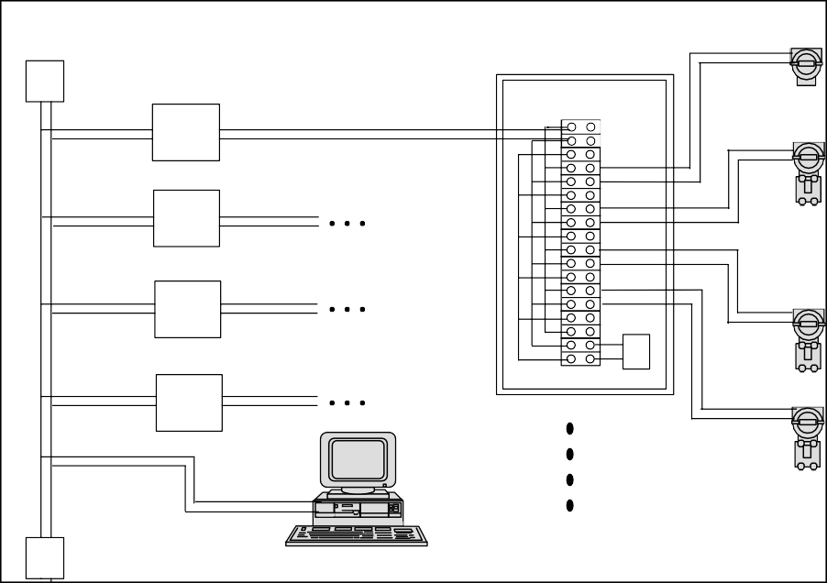

**HAZARDOUS AREA**

**TERMINATOR**

**INTRINSIC SAFETY BARRIER**

**Inside Junction Box**

**BUS TERMINATOR**

Figura 80. Segurança Intrínseca

A norma ANSI / ISA - S5.02 - 1992 estabelece que se pode conectar de um até 4 instrumentos ( depois das Barreiras de Segurança Intrínsecas ) nas áreas perigosas e mais dois equipamentos nas áreas seguras no mesmo barramento

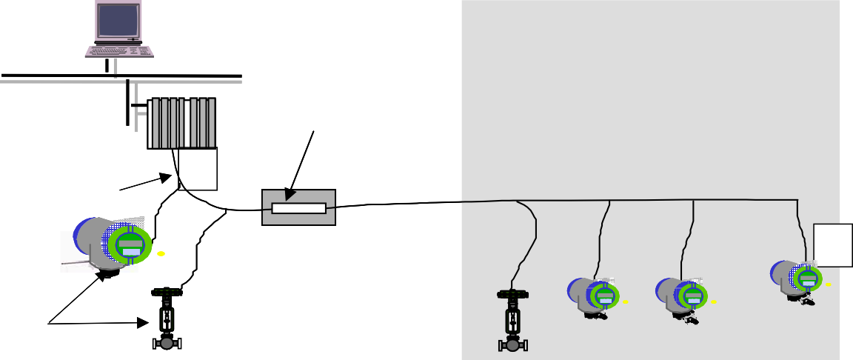Hazardous Area

Hazardous Area

T

### T

H1 Segment

**Single**

### I.S. Barrier

T

### Non-I.S.

Devices

Figura 81.

## DETALHANDO PROJETOS COM FIELDBUS

Um importante aspecto na concepção de um projeto Foundation Fieldbus é a determinação de como serão instalados os equipamentos que farão parte da rede.

Várias topologias podem ser aplicadas em projetos Fieldbus. A figura, ilustra 4 topologias. De forma a simplificar e tornar mais claro os gráficos, as fontes de alimentação e os terminadores foram omitidos destes.



**PLANTA NÍVEL HSE**

**BRIDGE**

**CAIXA DE JUNÇÃO**

**NÍVEL H1**

FIM -FIM LINHA COM RAMOS PONTO A PONTO ÁRVORE

Figura 82. Topologias possíveis de ligação FIELDBUS



**FIELDBUS NÍVEL HSE**

**TERMINADOR**

**BRIDGE**

**REDE (TRONCO)**

**RAMO**

Figura 83. TOPOLOGIA DE REDE COM RAMOS



**FIELDBUS NÍVEL HSE**

**Terminação aqui**

**FIELDBUS NÍVEL H1**

Figura 84. TOPOLOGIA PONTO A PONTO

**BRIDGE**

###### CAIXA DE JUNÇÕES

**CAIXA DE JUNÇÕES**



**NÍVEL H1**

**NÍVEL H1**

**TERMINADOR**

Figura 85. TOPOLOGIA EM ÁRVORE



**VAZÃO**

**XMTR VÁLVULA**

**TERMINADOR TERMINADOR**

**NÍVEL XMTR**

**CAIXA DE JUNÇÃO**

100

**NÍVEL XMTR**

**FONTE FIELDBUS**

Figura 86. EXEMPLO DE TOPOLOGIA EM ÁRVORE

**CAIXA DE JUNÇÕES**

**CAIXA DE JUNÇÕES**

**Cabos simples ou multi-pares**



**NÍVEL H1 NÍVEL H1**

Figura 87. TOPOLOGIA FIM PARA FIM

Use somente um dos condutores elétricos para ”entrada” e “saída” dos cabos, para manutenção ou troca do instrumento sem interromper a rede.



Figura 88.

<1m

<60m

<120m

<90m

<1m

Dessa forma devem ser consideradas as distâncias máximas permitidas entre os equipamentos, ou seja, deve-se ter em mãos a planta onde será efetuado o projeto para a determinação dos melhores pontos para instalação dos equipamentos de forma a otimizar ao máximo o comprimento do barramento (trunk) e das derivações (spurs) como visto na figura.



<1m

H1

**This segment has 11 devices. Each spur with one device must be <120 meters, the spur with 2 devices must be**

**<90 meters, and the spur with 3 devices must be less than 60 meters.**

Figura 89.

Além disso, outras características também devem ser consideradas tais como: número máximo de equipamentos ligados à uma mesma rede (um fator limitante pode ser a fonte de alimentação que deve alimentar todos os transmissores, caso o barramento seja energizado), a topologia utilizada na implementação dos equipamentos e os elementos que constituirão a rede fieldbus conjuntamente com os equipamentos (dispositivos que permitam facilidade e agilidade quando for solicitado algum tipo de manutenção com um determinado equipamento, como por exemplo as caixas de campo).

Tabela 11.

|  |  |  |  |  |
| --- | --- | --- | --- | --- |
| **Total de dispositivos**  **no segmento** | **1 dispositivo por Spur** | **2 dispositivos por Spur** | **3 dispositivos por Spur** | **4 dispositivos por Spur** |
| 1-12 | 394 ft. (120 m) | 295 ft. (90 m) | 197 ft. (60 m) | 98 ft. (30 m) |
| 13-14 | 295 ft. (90 m) | 197 ft. (60 m) | 98 ft. (30 m) | 3 ft. (1 m) |
| 15-18 | 197 ft. (60 m) | 98 ft. (30 m) | 3 ft. (1 m) | 3 ft. (1 m) |
| 19-24 | 98 ft. (30 m) | 3 ft. (1 m) | 3 ft. (1 m) | 3 ft. (1 m) |
| 25-32 | 3 ft. (1 m) | 3 ft. (1 m) | 3 ft. (1 m) | 3 ft. (1 m) |

Outro ponto a ser analisado refere-se à utilização de barreiras de segurança intrínseca e redundância dos equipamentos. Deve-se fazer uma análise preliminar destas características no ambiente de instalação do sistema visando a maior otimização possível no que se refere às instalações dos equipamentos (número de equipamentos e comprimento de cada barramento), caso se faça necessário a utilização destes recursos. Nas próximas seções serão abordados com maior profundidade as topologias comumente utilizadas em sistemas fieldbus bem como os componentes de um projeto.

A figura a seguir mostra os componentes de uma instalação típica:

**FONTE**



**PS302 +**

**_**

##### IMPEDÂNCIA

**PSI302**

##### TERMINADOR

**PT FT TT FY PT**

##### TERMINADOR

Figura 90.

## NÍVEL DE SOFTWARE

Embora o objetivo deste curso não seja um estudo aprofundado dos níveis de software, a seguir explicaremos alguns detalhes. Destacamos que para o usuário tudo isto é transparente e é tratado pelo software de configuração.

#### NÍVEL DE ENLACE (CAMADA DE LINK DE DADOS)

O nível de enlace garante a integridade da mensagem através de dois bytes calculados através de um polinômio aplicado a todos os bytes da mensagem e que é acrescentado no final da mesma. Este nível controla também o acesso ao meio de transmissão, determinando quem pode transmitir e quando. O nível de enlace garante que os dados cheguem ao equipamento correto.

As características deste nível são:

FORMAS DE ACESSO A REDE:

* Passagem de Token: O Token é o modo direto de iniciar uma transição no barramento. Quando termina de enviar as mensagens, o equipamento retorna o “Token” para o LAS ( Link Active Scheduler ). O LAS transmite o “Token” para o equipamento que requisitou, via pré-configuração ou via escalonamento.
* Resposta Imediata: O LAS ( mestre ) dará uma oportunidade para uma estação responder com uma mensagem.
* Requisição de Token: Um equipamento requisita um Token usando um código em alguma das respostas que ele transmitiu para o barramento. O LAS recebe esta requisição e envia um “Token”para o equipamento quando houver tempo disponível nas fases aperiódicas do escalonamento.

***MODELO PRODUTOR/CONSUMIDOR***: no qual um equipamento pode produzir ou consumir variáveis que são transmitidas através da rede usando o modelo de acesso à rede de resposta imediata. O produtor coloca as variáveis em Buffers e qualquer estação pode acessar estes dados. Com apenas uma transação, dados podem ser transmitidos para todos os equipamentos que necessitam destes dados. Este modelo é o modo mais eficiente para transferência de dados entre vários usuários. Um controlador consome a variável de processo produzida pelo sensor, e produz a saída consumida pelo atuador.

ESCALONAMENTO PARA SUPORTAR APLICAÇÕES DE TEMPO CRÍTICO:

O LAS coordenará o tempo necessário para cada transação na rede, garantindo o período de troca de dados.

#### SINCRONIZAÇÃO DE TEMPO

Existe um mecanismo para garantir uma referência de tempo da rede para conseguir sincronização do barramento e atividades de processo.

#### ENDEREÇAMENTO

Pode ser usado para endereçar um grupo de estações, uma estação ou até uma variável. Este endereçamento permite uma otimização do acesso às mensagens.

#### MACRO CYCLE

Um importante aspecto quando se trabalha com sistemas Fieldbus é o tempo gasto para que todos os devices da linha possam publicar parâmetros de controle e monitoração de um processo. Este tempo deve ser minimizado tanto quanto possível pois pode comprometer o tempo de atualização dos links entre os blocos funcionais que operam na malha de controle em relação a velocidade do processo.

A atualização dos links é feita a cada MACRO CYCLE (MC) e este tempo pode variar dependendo do tipo de instrumento e seus parâmetros para a publicação. Num projeto, deve-se verificar o tempo do MC para comparar com o tempo crítico do processo e verificar se o MC deste barramento não compromete a dinâmica do processo.

O tempo de ciclo em um barramento Fieldbus Foundation é dividido em Tráfego Operacional ( onde são publicadas informações de controle ), que tem função ciclíca e Tráfego Aciclíco ( onde são publicadas informações não de controle, como por exemplo dados de monitoração ou atuações vindas do software supervisório ).

**30%**

**70%**

**Tráfego Operacional Tráfego Acíclico**

Figura 91.

O tempo de tráfego acíclico pode ser definido e configurado pelo usuário através do software SYSCON ( o típico é  100 mseg ).

O tempo de tráfego operacional pode ser determinado pelo maior valor entre:

* + a somatória dos tempos de execução dos blocos funcionais de cada instrumento
  + cálculo do número de links externos ( entre os instrumentos ) multiplicados por 30mseg.

###### COMMUNICATION STACK (COMUNICAÇÃO SEQÜENCIAL)

No FF (Fieldbus Foundation) aparece o DLL (Data Link Layer) que controla a transmissão de mensagens no barramento, através de um organizador determinístico, chamado de LAS (Link Active Scheduler), que requisita, conforme o algoritmo de escalonamento, cada transferência de dados no barramento. Os dois tipos de dispositivos utilizados no FF são definidos como: Dispositivos básicos que não possuem capacidade para tornar-se um LAS, e os dispositivos LM (Link Master) que podem tornar-se um LAS.

###### COMUNICAÇÃO CÍCLICA (SCHEDULED):

O LAS possui uma lista do tempo de transmissão dos dados de todos dispositivos que precisam ser transmitidos ciclicamente. Quando acontece o momento de um dispositivo enviar uma informação, o LAS monta uma mensagem do tipo ordem para comunicação, chamada CD (Compel Data) para o dispositivo que deverá comunicar-se. Após o recebimento do CD, o dispositivo que neste momento chama-se produtor (publisher), publica seus dados para todos os dispositivos do barramento. Os dispositivos que estão configurados para receber os dados são chamados de consumidores (subscriber), conforme figura 3.6. Este modelo de comunicação cíclica, também chamada de produtor / consumidor é normalmente utilizado para a transferência dos dados mais importantes de uma malha de controle entre dispositivos do barramento.

Organizador

a b

LAS = Link Active Scheduler CD = Compel Data

CD (a)

**Fieldbus**

**LAS**

c

Mensagem

Dado a

Dado a

Dado a

Produtor

Consumidor

Consumidor

Figura 92. Modelo para comunicação cíclica no FF

###### COMUNICAÇÕES ACÍCLICAS (UNSCHEDULED):

Todos os dispositivos do barramento FF possuem a chance de enviar mensagens acíclicas entre as transmissões de mensagens cíclicas. O LAS de um dispositivo LM (Link Master) concede a permissão para outros dispositivos comunicarem-se, enviando uma mensagem tipo comando chamada PT (Pass Token) para um dispositivo, por exemplo, o Device X, como mostra a figura. Este dispositivo ao receber o PT poderá enviar os dados acíclicos até terminar o tempo reservado para retenção do token. As mensagens podem ser enviadas a somente um destino ou a múltiplos destinos (multicast);



**LAS**

Live List

x y z

LAS = Link Active Scheduler PT = Pass Token

PT (x)

**Fieldbus**

Mensagem

Dado

Dado

Device x

Figura 93. Modelo para comunicação acíclica no FF

#### OPERAÇÃO DO LAS

A operação completa de um LAS inclui também outras etapas, listadas assim:

* + CD Schedule: É uma operação composta por uma lista das atividades que estão programadas a acontecerem em um ciclo, sendo a tarefa de mais alta prioridade do LAS. Precisamente no instante configurado, o LAS envia um CD para um dispositivo específico da rede, que responderá publicando seus dados.
  + Manutenção da Lista Viva (Live List): A lista de todos dispositivos do barramento que respondem ao PT é chamada de Live List, sendo possível adicionar novos dispositivos a qualquer instante. O LAS periodicamente envia mensagens denominadas PN (Probe Node) aos dispositivos não listados na Live List, e caso um destes estiver recém conectado ao barramento, o mesmo responderá com uma mensagem chamada PR (Probe Response), momento em que o LAS adicionará este novo dispositivo a Live List.
  + Sincronização horária de dados: o LAS periodicamente envia em Broadcast mensagem denominada TD (Time Distribution) para todos dispositivos, para que todos possuam exatamente a mesma base de tempo. Esta sincronização é fundamental para a comunicação cíclica.
  + Token Passing: É uma operação em que o LAS envia uma mensagem definida como PT (Pass Token) para todos dispositivos da Live List. Quando o dispositivo recebe o PT, permite-se a comunicação acíclica do mesmo.
  + Redundância do LAS: Baseando-se em que um barramento pode ter múltiplos LM (Link Master), caso o atual LAS falhe, um dos outros LM tornar-se-ão o LAS e a rede continuará operando.

#### NÍVEL DE APLICAÇÃO

É onde se encontra a interface para o software aplicativo do equipamento. Basicamente este nível define como ler, escrever ou disparar uma tarefa em uma estação remota. A principal tarefa é a definição de uma sintaxe para mensagens, define também qual o modo que a mensagem deve ser transmitida: ciclicamente, imediatamente, somente uma vez ou quando requisitado pelo consumidor.

O gerenciamento define como inicializar a rede: atribuição do TAG (referência simbólica do equipamento na rede), atribuição do endereço, sincronização do tempo, escalonamento das transações na rede ou conexão dos parâmetros de entrada e saída dos blocos funcionais. Controla também a operação de adição de um novo elemento ou remoção de uma estação, monitorando continuamente o barramento.

#### NÍVEL DO USUÁRIO

Define o modo para acessar a informação dentro de equipamentos Fieldbus e como esta informação pode ser distribuída para outros equipamentos da rede.

A base para a arquitetura de um equipamento Fieldbus são os blocos funcionais, os quais executam as tarefas necessárias às aplicações existentes hoje, tais como:

* + aquisição de dados;
  + controle PID;
  + cálculos;
  + atuação.

Todo bloco funcional contém um algoritmo, uma base de dados (entradas e saídas) e um nome definido pelo usuário, o TAG do bloco (que deve ser único na planta do usuário).

Os parâmetros do bloco funcional são endereçados no Fieldbus via TAG PARAMETER

* NAME. Um equipamento Fieldbus conterá um número definido de blocos funcionais e a base de dados pode ser acessada via software.

Os blocos podem ser divididos em três tipos:

* + Bloco Transdutor
  + Bloco Resource
  + Blocos Funcionais

O bloco Transdutor permite conectar os blocos de função as funções de entrada e saída dos sensores e atuadores, contendo informações tais como: data de calibração e tipo de sensor.

O bloco Resource descreve as características do dispositivo FF, tais como nome do dispositivo, fabricante e número de série, sendo que somente existe um bloco resource em um dispositivo.

Os blocos funcionais são blocos disponíveis nos dispositivos e possuem parâmetros de entrada e saída que podem ser conectados com outros blocos no mesmo ou em outros dispositivos.

A FF define um conjunto padrão de nove blocos funcionais:

1. AI – Analog Input
2. AO – Analog Output
3. B – Bias
4. CS – Control Selector
5. DI – Discret Input
6. ML – Manual Loader
7. PD – Proportional/Derivative
8. PID – Proportional/Integral/Derivative
9. RA – Ratio

Um exemplo de aplicação dos blocos funcionais é mostrado na figura, representando um controle do tipo PID, realizado por três dispositivos: um transmissor e uma válvula, além de uma interface denominada Host (servidor).

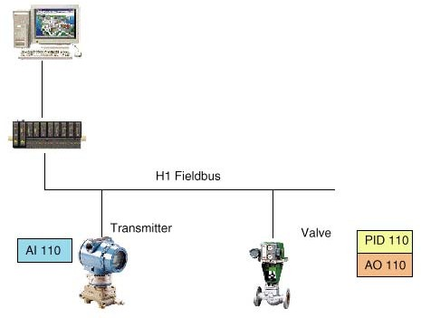

Figura 94. Aplicação de blocos funcionais em instrumentos FF

Os blocos funcionais podem estar incorporados dentro de qualquer um dos dispositivos, sendo que no exemplo o transmissor possui um bloco AI e a válvula dois blocos: PID e AO conforme figura.

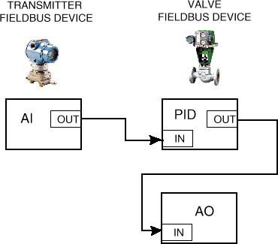

Figura 95. Ligações entre blocos dos instrumentos FF

Os blocos funcionais devem ser executados precisamente em intervalos definidos e na seqüência apropriada da operação do sistema de controle. O início do ciclo de operação é definido como Absolute Link Schedule Start Time e o tempo total de execução de um ciclo completo é chamado de macrociclo LAS (LAS macrocycle).

A figura a seguir mostra o diagrama com o tempo e o momento de execução de cada tarefa do sistema de controle do exemplo apresentado. Observa-se que o ciclo começa com a execução do processamento do bloco AI, que está dentro do transmissor denominado dispositivo 1 sendo que até 20 ms após o início deste ciclo o barramento está disponível para comunicação acíclica. Aos 20ms o LAS enviará um CD (Compel Data) para o bloco AI dentro do transmissor, para que este publique os dados de seu buffer no barramento. Com 30ms o bloco PID será executado seguido pela execução do bloco PID aos 50ms.

Supondo que o macrociclo esteja definido em 120ms, com exceção do tempo em que o LAS comandou a publicação dos dados do AI no barramento, o resto do tempo o barramento ficou livre para comunicações e funções acíclicas, inclusive durante o tempo de execução dos blocos de função.

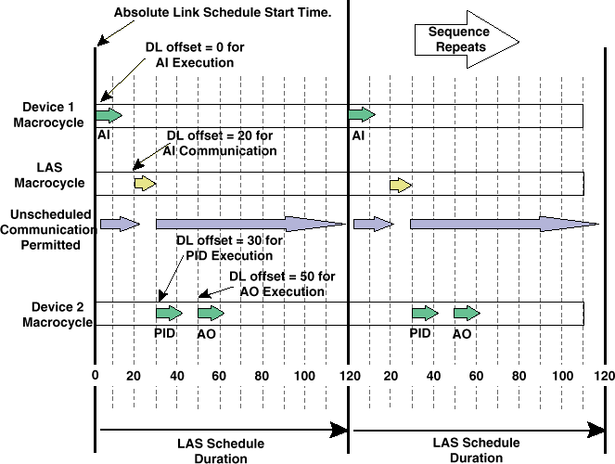

Figura 96. Tempos de execução de tarefas cíclicas e acíclicas no FF

# PADRÃO: PROFIBUS

Os barramentos de comunicação de campo “fieldbus” são usados hoje principalmente como um sistema de comunicação para troca de informação entre sistemas de automação e dispositivos distribuídos de campo. As milhares de aplicações bem sucedidas proporcionaram prova de que o uso da tecnologia do fieldbus pode poupar até 40% em custos de cabeamento, comissionamento e manutenção em relação a tecnologia convencional. Somente dois fios são usados para transmitir toda informação relevante (por exemplo: dados de I/O, parâmetros, dados de diagnósticos, programas e alimentação para dispositivos de campo). No passado, barramentos de campo específicos de fabricantes (incompatível) foram freqüentemente usados. Praticamente todos sistemas em projeto hoje são abertos.

O Profibus nasceu de uma associação, em 1987, de 21 companhias, na Alemanha, para o desenvolvimento de um barramento de campo digital. Desde 1989, uma fundação denominada PNO, promove a disseminação e controle deste protocolo aberto. Em 1995 foi fundada a Profibus International englobando 22 entidades espalhadas pelo mundo.

## A FAMÍLIA PROFIBUS

O PROFIBUS pode ser usado tanto em aplicações com transmissão de dados em alta velocidade como em tarefas complexas e extensas de comunicação. A família de PROFIBUS consiste em três versões compatíveis.

O Profibus é apresentado como uma solução completa (comunicação e gerenciamento) para interligar os dispositivos existentes nos níveis intermediários e superior em um sistema de automação.

Estes níveis são representados na figura como Field Level e Cell Level. A figura também efetua uma divisão por tipo no nível de barramento de campo: Manufacturing e Process. A divisão é justificada pela diferença de dados a serem informados pelos dispositivos.

Na figura o símbolo “Ex” representa que o Profibus é adequado para uso em áreas classificadas, também chamada de áreas com atmosferas explosivas. Estas são ambientes onde há possibilidade de explosões devido a possibilidade de presença de gases inflamáveis e fontes de ignição.

O Profibus DP apresenta dispositivos gateways para redes dos níveis inferiores, como o AS-I.

O PROFIBUS é um padrão aberto líder na Europa (Fonte: Independent Fieldbus Study by Consultic) tendo a Siemens, como um dos maiores fornecedores de equipamento de automação do mundo, como um dos principais usuários e patrocinadores, o Profibus tem

cerca de 20% do mercado da Europa, onde as áreas de aplicação incluem manufatura, processo e automação predial e foi padronizado pela Norma EN 50 170.

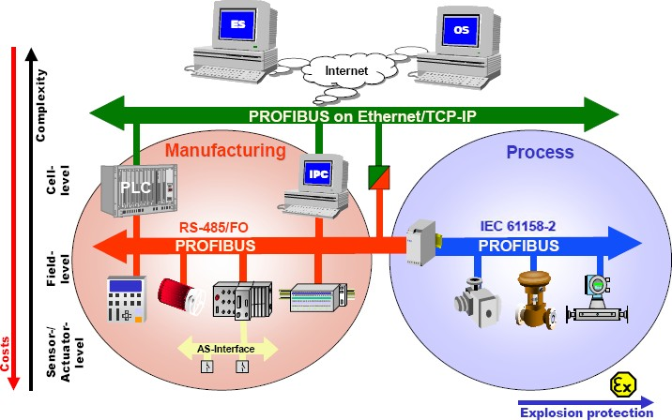Hoje, todos os principais fabricantes da tecnologia de automação oferecem interfaces PROFIBUS para seus dispositivos.

Figura 97.

* Para a interligação entre CLPs e PCs é apresentado o protocolo Profinet, utilizando Ethernet como meio físico e os protocolos TCP/IP para transporte.
* Para interligação de CLPs e dispositivos de entrada e saída em geral é apresentado o Profibus DP, utilizando como meio físico cabo par trançado com RS-485 ou fibra ótica.
* Para a interligação de instrumentos de processo foi apresentado uma variação do Profibus DP, o Profibus PA, usando o padrão MBP ou IEC-1158-2 como meio físico, adequando o nível de potência dos sinais elétricos para permitir a sua instalação em áreas classificadas.
* Para sensores e atuadores ON-OFF são disponibilizados “gateways” entre o Profibus-DP e o protocolo AS-I.

No nível de atuadores/sensores o AS-Interface é o sistema de comunicação de dados ideal, pois os sinais binários de dados são transmitidos via um barramento extremamente simples e de baixo custo, juntamente com a energia (24Vdc) necessária para alimentar estes mesmos sensores e atuadores. Outra característica importante é que os dados são transmitidos ciclicamente, de uma maneira extremamente eficiente e rápida.

No nível de campo, a periferia distribuída, tais como módulos de E/S, transdutores, acionamentos (drives), válvulas e painéis de operação, comunicam-se com sistemas de automação via um eficiente sistema de comunicação em tempo real, o PROFIBUS DP ou PA. A transmissão de dados do processo é efetuada ciclicamente, enquanto alarmes, parâmetros e diagnósticos são transmitidos aciclicamente, somente quando necessário.

No nível de célula, os controladores programáveis, tais como CLP’s e PC’s comunicam- se uns com os outros, o que requer grandes pacotes de dados e um grande número de funções poderosas de comunicação. Além disto, uma integração eficiente aos sistemas de comunicação corporativos existentes, tais como: Intranet, Internet e Ethernet é um requisito absolutamente mandatório, o que o PROFIBUS FMS e o PROFINet podem suprir.

#### PROFIBUS-DP ( PERIFERIA DESCENTRALIZADA “DESCENTRALIZED PERIPHERIA”)

Otimizado para alta velocidade e conexão de baixo custo, esta versão de PROFIBUS é projetada especialmente para comunicação entre sistemas de controle de automação e I/O distribuído a nível de dispositivo, usa tecnologia de transmissão RS485, uma das versões do protocolo de comunicação DP e um ou mais perfil(s) de aplicação típico de automação manufatura, como Sistemas de Identidade ou Robôs/(NC). O PROFIBUS-DP está disponível agora em três versões funcionais balanceadas, o DP-V0, DP-V1 e DP-V2.

#### PROFIBUS-PA (“PROCESS AUTOMATION”)

O PROFIBUS-PA é projetado especialmente para automação de processo. Permite sensores e acionadores serem ligados em uma linha comum de bus regular em áreas intrinsecamente seguras. O PROFIBUS-PA permite comunicação de dados e alimentação sobre o bus usando tipicamente tecnologia de transmissão MBP-IS (de 2 fios de acordo com a Norma Internacional IEC 61158-2), o protocolo de comunicações versão DP-V1 e o perfil de aplicação Dispositivos PA

## CARACTERÍSTICAS BÁSICAS

O PROFIBUS especifica as características técnica e funcional de um sistema de comunicação industrial, com o qual controladores digitais podem estar conectados do nível de campo ou ao nível de célula. O PROFIBUS distingue-se em dispositivos do tipo: dispositivos mestres e dispositivos de escravo.

Dispositivos mestres determinam a comunicação de dados no bus. Um mestre pode enviar mensagens sem uma requisição externa quando possui os direitos de acesso de bus (o “token”). Os mestres também são chamados de estações ativas no protocolo PROFIBUS.

Os dispositivos escravo são dispositivos de periferia. Dispositivos escravo típicos incluem módulos de I/O, válvulas, drivers e transmissores de variáveis. Eles não têm direitos de acesso ao barramento e eles só podem reconhecer mensagens recebidas ou enviar mensagens ao mestre quando este as pediu. Os escravos também são chamados estações passivas. Como eles só requerem uma porção pequena do protocolo, sua implementação é particularmente econômica.

#### PERFIL DE APLICAÇÃO (APPLICATION PROFILE)

O perfil de Aplicação descreve a interação do protocolo de comunicação com o meio de transmissão que está sendo utilizado, além de definir o comportamento do dispositivo durante a comunicação. O mais importante perfil de aplicação PROFIBUS é, atualmente, o perfil PA, que define os parâmetros e blocos de função para dispositivos de automação de processo, tais como transmissores, válvulas e posicionadores.

Existem ainda alguns outros perfis disponíveis, tais como: ProfiSafe, Acionamentos (Drives), Interface Homem Máquina e Encoders, etc. os quais definem a comunicação e o comportamento destes equipamentos de uma maneira independente do fabricante.

Atualmente, 90% das aplicações envolvendo escravos Profibus utilizam-se do PROFIBUS DP. Essa variante está disponível em três versões: DP-V0 (1993), DP-V1 (1997) e DP-V2 (2002). A origem de cada versão aconteceu de acordo com o avanço tecnológico e a demanda das aplicações exigidas ao longo do tempo.

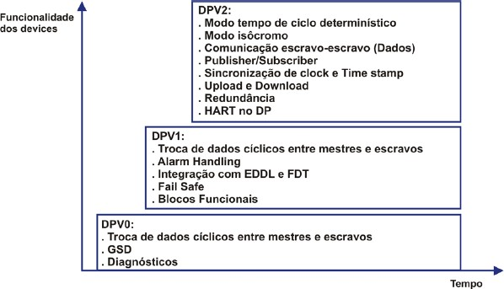

Figura 98.

#### ARQUITETURA DE PROTOCOLO

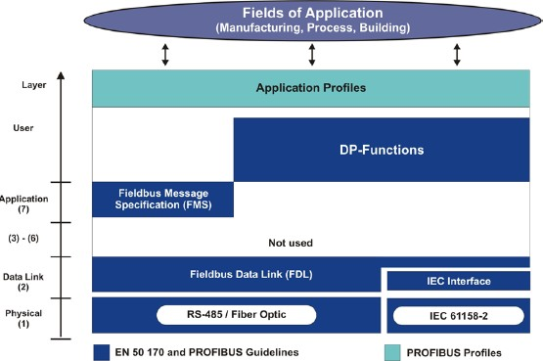PROFIBUS é baseado em padrões reconhecidos internacionalmente. A arquitetura de protocolo é orientada ao modelo de referência OSI (Open System Interconnection) de acordo com o padrão internacional ISO 7498. Neste modelo, Layer 1 (nível físico) define as características físicas de transmissão, o Layer 2 (data link layer) define o protocolo de acesso ao meio e o Layer 7 (aplication layer) define as funções de aplicação. A arquitetura do protocolo PROFIBUS é mostrado na figura.

Figura 99. Arquitetura do protocolo PROFIBUS

PROFIBUS-DP usa camadas “layers” 1, 2 e interface do usuário. As camadas “Layers” 3 a 7 não são definidos. Esta arquitetura facilitada assegura transmissão de dados eficiente e rápida. O Direct Data Link Mapper (DDLM) proporciona a interface do usuário acesso fácil

a camada 2. Tecnologia RS 485 de transmissão ou fibra ótico estão disponível para transmissão.

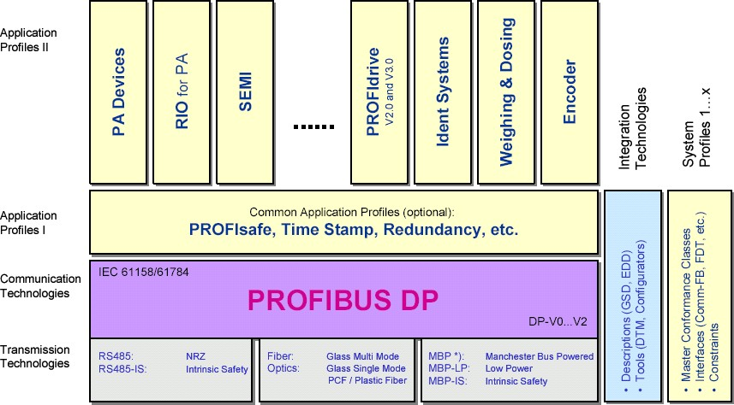

Figura 100.

O PROFIBUS-PA usa o protocolo PROFIBUS-DP estendido para transmissão de dados. A tecnologia de transmissão, de acordo com IEC 61158-2, permite segurança intrínseca e também permite os dispositivos de campo serem alimentados pelo bus. Os dispositivos de PROFIBUS-PA facilmente podem ser integrados em redes PROFIBUS-DP que usam um acoplador de segmento.

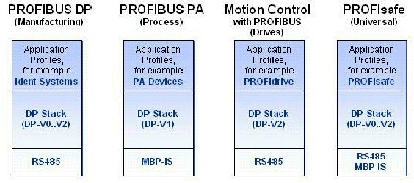Do ponto de vista do usuário, o PROFIBUS se apresenta na forma de uma aplicação típica diferente, que provou utilidade como resultado de freqüentes aplicações. Cada ênfase principal resulta de uma típica (mas não especificamente definida) combinação de elementos modulares dos grupos “tecnologia de transmissão”, “protocolos de comunicação” e “perfis de aplicação”. Os exemplos seguintes explicam este princípio, usando as versões PROFIBUS mais conhecidas.

Figura 101. Características orientadas à aplicação PROFIBUS

**PROFIBUS DP** é o ideal para automação da manufatura; usa tecnologia de transmissão RS485, uma das versões do protocolo de comunicação DP e um ou mais perfil(s) de aplicação típico de automação manufatura, como Sistemas de Identidade ou Robôs/(NC)

**PROFIBUS PA** é ideal para automação de processos, tipicamente com tecnologia de transmissão MBP-IS, o protocolo de comunicações versão DP-V1 e o perfil de aplicação Dispositivos PA.

**Controle de Movimento com PROFIBUS** é ideal para tecnologia de controle de direção usando a tecnologia de transmissão RS485, o protocolo de comunicação versão DP- V2 e o perfil de aplicação PROFIdrive.

**PROFIsafe** é ideal para aplicações de segurança relevante (uso universal para quase todas as indústrias), usando tecnologia de transmissão RS485 ou MPB-IS , uma das versões DP disponíveis para comunicação e perfil de aplicação PROFIsafe.

## TECNOLOGIA DE TRANSMISSÃO

A área de aplicação de um sistema fieldbus em grande parte é determinada pela escolha da tecnologia de transmissão. Fatores de requisitos gerais (segurança de transmissão, distância a serem cobertas ou alta velocidade de transmissão), são de importância particular. Quando aplicações para automação de processo são envolvidas, dados e alimentação também devem ser transmitidos em um cabo comum. Sendo, que é impossível satisfazer todos requisitos com uma única tecnologia de transmissão, PROFIBUS oferece três variações:

#### TRANSMISSÃO RS 485 PARA DP

Transmissão RS 485 é a tecnologia de transmissão mais freqüentemente usada pelo PROFIBUS. Esta tecnologia de transmissão freqüentemente é referida como H2. Sua aplicação inclui todas áreas na qual velocidade alta de transmissão com instalação barata e simples são requeridas. Par trançado de cobre blindado é usado.

A tecnologia de transmissão RS 485 é muito fácil de manipular. A instalação do par trançado não requer grandes conhecimento. A estrutura de bus permite adição e remoção de estações sem influenciar as outras estações. Mais expansões futuras não têm nenhum efeito em estações que são já em operação.

As velocidades de transmissão entre 9.6 kbit/sec e 12 Mbit/sec podem ser selecionadas. Uma velocidade comum de transmissão é selecionada para todos dispositivos no bus quando o sistema é inicializado.

Tabela 12. Características básicas da tecnologia de transmissão RS 485

|  |  |
| --- | --- |
| **TOPOLOGIA** | Barramento linear, terminação de barramento ativa em ambas  extremidades. Troncos são permitidos somente para baud rates <= 1.5 Mbit/s |
| **MIDIA** | Cabo par trançado blindado. Shield pode ser omitido, dependendo das condições eletromagnéticas do ambiente (EMC). |
| **NÚMERO DE ESTAÇÕES** | 32 estações em cada segmento sem repetidores, até 127 estações com repetidores |
| **CONECTORES** | Preferencialmente DB-9 para IP20.  M12, Han-Brid or tipo Híbrido para IP65/67 |

Todos dispositivos são ligados numa estrutura de bus (por ex.: linha). Até 32 estações (mestres ou escravos) podem ser ligado em um segmento. O barramento é terminado por um terminador ativo do bus no começo e fim de cada segmento (Veja Figura 4).Para assegurar uma operação livre de erros, ambas terminações do bus sempre devem ser energizadas. Muitos fabricantes projetaram uma terminação de bus de chaveada em seus dispositivos ou conectores. Quando mais de 32 estações são usadas, repeaters (amplificadores de linha) devem ser usados para ligar os segmentos individuais do barramento.

O comprimento máximo do cabo depende da velocidade de transmissão. O comprimento especificado de cabo pode ser aumentado pelo uso de repeaters. O uso de mais de 3 repeaters em série não é recomendado.

As especificações de comprimento de cabo são baseadas em cabo Tipo-A com o seguintes parâmetros:

* Impedância: 135 a 165 Ohms
* Capacidade: < 30 pf/m
* Loop resistance: 110 Ohms/km
* Wire gauge: 0.64mm
* Área do condutor: > 0.34mm²

Tabela 13. Distâncias baseadas em velocidade de transmissão para cabo Tipo-A

|  |  |  |  |  |  |  |  |
| --- | --- | --- | --- | --- | --- | --- | --- |
| **Baud rate (Kbit/s)** | 9.6 | 19.2 | 93.75 | 187.5 | 500 | 1500 | 12000 |
| **Distância/segmento** | 1200m | 1200m | 1200m | 1000m | 400m | 200m | 100m |

O uso de um conector de DB-9 é o mais comum na rede PROFIBUS. A designação dos pinos do conector e a sua ligação são mostrados na Figura.

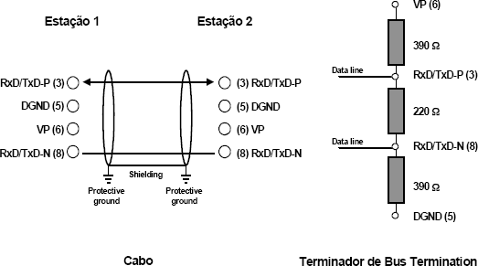

Figura 102. Ligação e terminação do PROFIBUS-DP

#### RS485-IS

Existia grande demanda entre usuários para apoiar o uso do RS485 com suas rápidas taxas de transmissão em áreas intrinsecamente seguras. O PNO encarou esta tarefa e desenvolveu uma diretriz para a configuração de soluções RS485 intrinsecamente seguras com capacidade de troca de dados simples de dispositivos.

A especificação dos detalhes da interface, os níveis para corrente e tensão que precisam ser aderidos para todas as estações devem assegurar um funcionamento seguro durante a operação. Um circuito elétrico permite correntes máximas em um nível de tensão específico.

Quando conectar fontes ativas, a soma das correntes de todas as estações não pode exceder a corrente máxima permissível. Uma inovação do conceito RS485–IS é que, em contraste ao modelo FISCO que tem somente uma fonte intrinsecamente segura, *todas* as estações representam agora fontes ativas. As investigações contínuas da agência de testes, nos leva a esperar que sera possível conectar até 32 estações no circuito de barramento intrinsecamente seguro.

#### TRANSMISSÃO IEC 61158-2 PARA PA

A tecnologia de transmissão de acordo com IEC 61158-2 vem de encontro aos requisitos das indústrias químicas e petroquímicas. Permite segurança intrínseca e que os dispositivos de campo sejam energizados pelo barramento. Esta tecnologia é um protocolo bit-sincrônizado com transmissão contínua de corrente. Freqüentemente é referido como H1. A transmissão é baseada no seguintes princípios:

* Cada segmento tem só uma fonte de alimentação.
  + Nenhuma alimentação é fornecida ao bus quando uma estação está enviando.
  + Cada dispositivo de campo consome uma corrente básica constante quando em estado de repouso.
  + Os dispositivos de campo agem como consumidores passivos de corrente (sink).
  + A terminação passiva de linha é executada em ambos fins da linha principal de bus.
  + Redes linear, árvore e estrela são permitidas.

Para aumentar confiabilidade, segmentos redundantes do barramento podem ser projetados.

Para modulação é suposto que uma corrente básica de pelo menos 10 mA seja requerida por cada estação do bus. Os sinais de comunicação são gerados pelo dispositivo que envia por modulação de + /- 9 mA sobre a corrente básica.

Normalmente localizados na sala de controle estão o sistema de controle de processo, dispositivos de monitoração e controle do operador e acopladores de segmento implementando a ligação do padrão RS 485 ao IEC-61158. Os acopladores adaptam os sinais RS 485 aos sinais IEC 61158-2. Eles fornecem a corrente para alimentação remota dos dispositivos de campo. A fonte de alimentação limita a corrente e voltagem no segmento IEC 61158-2.

Tabela 14. Características da IEC 1158-2

|  |  |
| --- | --- |
| **Transmissão de Dados** | Digital, sincronizado a bit, código Manchester |
| **Taxa de Transmissão** | 31,25 Kbit/s, modo tensão |
| **Segurança de Dados** | Preâmbulo, error-proof start e end limiter |
| **Cabos** | Par trançado blindado |
| **Alimentação** | Via barramento ou externa(9-32Vdc) |
| **Classe Proteção à Explosão** | Segurança Intrínseca (Eex ia/ib) e encapsulação (Eex d/m/p/q) |
| **Topologia** | Linha ou árvore, ou combinadas. |
| **Número de Estações** | Até 32 estações por segmento, máximo de 126 |
| **Distância Máxima sem repetidor** | 1900m (Cabo tipo A) |
| **Repetidores** | Até 4 repetidores |

Na sala de controle normalmente estão localizados o sistema de controle de processo, bem como dispositivos de monitoração e operação interconectados através do padrão RS485. No campo, acopladores (couplers) ou links adaptam os sinais do segmento RS485 aos sinais do segmento IEC 61158-2. Eles também fornecem a corrente para alimentação remota dos dispositivos de campo. A fonte de alimentação limita a corrente e tensão no segmento IEC 61158-2.

Acopladores de segmento, os Couplers, são conversores de sinal que adaptam os sinais RS-485 ao nível do sinal IEC 61158-2. Do ponto de vista do protocolo os acopladores são transparentes. Se acopladores de segmento são utilizados, a velocidade do segmento RS-485 ficará limitada em no máximo a 45,45 Kbit/s ou 93,75 Kbit/s, ou ainda até 12 Mbit/s com couplers de alta velocidade.

Links, por sua vez, possuem sua própria inteligência intrínseca. Eles tornam todos os dispositivos conectados ao segmento IEC 61158-2 em um único dispositivo escravo no segmento RS-485. Neste caso não existe limitação de velocidade no segmento RS-485 o que significa que é possível implementar redes rápidas, por exemplo, para funções de controle, incluindo dispositivos de campo conectados em IEC 61158-2. Além disso, aumentam a capacidade de endereçamento.

Na rede PROFIBUS-PA são possíveis estruturas tanto de árvore como linha, ou uma combinação dos dois. A combinação geralmente otimiza o comprimento do bus e permite a adaptação de um sistema eventualmente existente.

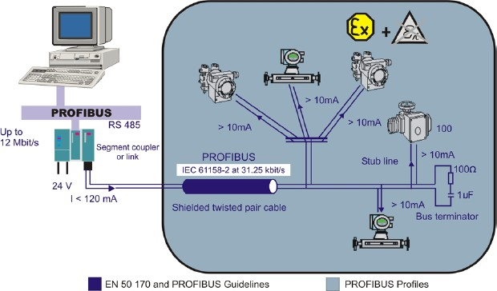

Figura 103. Configuração típica em automação de processo

Quando a estrutura de árvore é usada, todos dispositivos de campo ligados ao fieldbus são ligados em paralelo no distribuidor de campo.

Tabela 15. Especificação do cabo para IEC 61158-2

|  |  |
| --- | --- |
| **CABO** | Par trançado blindado |
| **ÁREA DO CONDUTOR** | 0.8 mm2 (AWG 18) |
| **RESISTÊNCIA DE LOOP** | 44 ohms/Km |
| **IMPEDÂNCIA A 31.25 KHz** | 100 ohms +/-20% |
| **ATENUAÇÃO A 39 KHz** | 3 dB/Km |
| **CAPACITÂNCIA ASSIMÉTRICA** | 2 nF/Km |

Uma combinação das estruturas de árvore e linha otimizam o comprimento do bus e permitem adaptação do sistema já existente.

Ambas terminações do cabo principal do bus são equipados com um terminador passivo de linha que consiste num elemento RC em série com R=100 Ohms e C=1 µF. Quando uma estação do bus é ligada com seus pólos invertido, isto não tem nenhum efeito no funcionamento do bus. É recomendável equipar os dispositivos com reconhecimento automático de polaridade.

O número de estações que pode ser ligado em um segmento é limitado a 32. Este número é ainda mais restringido pelo tipo de classe de proteção de explosão sobre o bus. Quando redes intrinsecamente seguras são operadas, tanto a voltagem máxima quanto a corrente máxima de alimentação são especificadas dentro de limites claramente definidos.

Tabela 16. Alimentação padrão

|  |  |  |  |  |  |
| --- | --- | --- | --- | --- | --- |
| **TIPO** | **ÁREA DE APLICAÇÃO** | **ALIMENTAÇÃO** | **MÁXIMA CORRENTE** | **MÁXIMA POTENCIA** | **No. TÍPICO**  **DE ESTAÇÕES** |
| I | EEX ia/ib IIC | 13.5V | 110mA | 1.8W | 8 |
| II | EEx ib IIC | 13.5V | 110mA | 1.8W | 8 |
| III | Eex ib IIB | 13.5V | 250mA | 4.2W | 22 |
| IV | Não  intrinsecamente seguro | 24V | 500mA | 12W | 32 |

Esta especificação é baseada com uma corrente de consumo de 10 mA por dispositivo.

Se um dispositivo consome mais que 10 mA, isto reduz o número de dispositivos a serem conectados.

De modo geral para determinar o comprimento máximo da linha, calcula-se os requisitos de corrente, seleciona uma unidade de alimentação, conforme tabela 5, e determina-se o comprimento de linha para o tipo de cabo selecionado conforme tabela 6.

Tabela 17. Comprimentos de Linha para IEC 1158-2

|  |  |  |  |  |  |  |  |
| --- | --- | --- | --- | --- | --- | --- | --- |
|  | | **Tipo I** | **Tipo II** | **Tipo III** | **Tipo IV** | **Tipo IV** | **Tipo IV** |
| **Tensão** | V | 13,5 | 13,5 | 13,5 | 24 | 24 | 24 |
| **Soma das correntes**  **necessárias** | mA | 110 | 110 | 250 | 110 | 250 | 500 |
| **Comprimento da linha**  **para 0.8 mm2** | m | 900 | 900 | 400 | 1900 | 1300 | 650 |
| **Comprimento da linha**  **para 1.5 mm2** | m | 1000 | 1500 | 500 | 1900 | 1900 | 1900 |

A conexão de dispositivos auto-alimentados pelo bus e dispositivos alimentados externamente num bus intrinsecamente seguro é permitido se os dispositivos alimentados externamente são equipados com isolamento apropriado de acordo com EN 50 020.

#### MEIO DE TRANSMISSÃO COM FIBRA ÓTICA

Fibra ótica pode ser utilizada pelo PROFIBUS para aplicações em ambientes com alta interferência eletromagnética ou mesmo com o objetivo de aumentar o comprimento máximo com taxas de transmissão elevadas. Vários tipos de fibra estão disponíveis, com diferentes características, tais como, distância máxima, preço e aplicação. Para uma rápida descrição, consulte tabela.

Os segmentos PROFIBUS que utilizam fibra normalmente são em estrela ou em anel. Alguns fabricantes de componentes para fibra ótica permitem o uso de links redundantes com meios físico alternativo, cuja transferência é automática quando ocorre uma falha.

Tabela 18.

|  |  |
| --- | --- |
| **Tipo de Fibra** | **Propriedades** |
| Fibra de vidro “multimode” | Média distância, 2 a 3 Km |
| Fibra de vidro “monomode” | Longa distância, >15 Km |
| Fibra sintética | Longa distância, > 80 Km |
| Fibra PCS/HCS | Curta distância, > 500m |

Diversos fabricantes oferecem conectores especiais com conversor integrado de sinais RS 485 para fibra ótica e vice-versa. Isto proporciona um método muito simples de troca entre transmissão RS 485 e fibra ótica dentro de um sistema.

## PROTOCOLO DE ACESSO AO BUS DO PROFIBUS

Todas três versões de PROFIBUS (DP, FMS e PA) usam um protocolo de acesso ao bus uniforme. Este protocolo é implementado pela camada 2 do modelo de referência da OSI. Isto também inclui segurança de dados e a manipulação do protocolos de transmissão e mensagens.

No PROFIBUS, camada 2 é chamada Fieldbus Data Link(FDL). O Controle de Acesso ao meio (MAC) especifica o procedimento quando uma estação esta permitida a transmitir dados. O MAC deve assegurar que só uma estação tem direito de transmitir dados ao mesmo tempo. O protocolo do PROFIBUS foi projetado permitindo dois requisitos primários para o Controle de Acesso ao Meio:

* Durante comunicação entre sistemas complexos de automação (mestres), deve ser assegurado que cada uma destas estações fica um tempo suficiente para executar suas tarefas de comunicação dentro de um intervalo precisamente definido de tempo.
* Transmissão cíclica de dados em tempo real será implementado tão rápido e tão simples quanto possível para comunicação entre um controlador programável complexo e seus dispositivos simples designados de I/O (escravos).

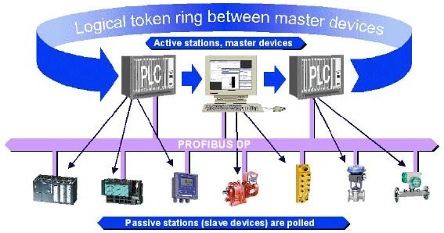Portanto, o protocolo de acesso ao bus PROFIBUS (Figura 7) inclui o procedimento de passagem de “Token” que é usado por estações complexas da rede (mestres) par comunicar-se um com o outro, e o procedimento de mestre-escravo que é usado por estações complexas de rede para comunicar-se com os dispositivos simples de I/O (escravos).

Figura 104. Configuração PROFIBUS com 3 estações ativas (mestres) e 7 estações passivas (escravas). Os 3 mestres formam um anel lógico de token

O procedimento de passagem de “Token” garante que o direito de acesso ao barramento (o “Token”) seja designado a cada mestre dentro de uma armação precisamente

definida de tempo. A mensagem de “Token”, um telegrama especial para passar direitos de acesso de um mestre ao próximo mestre devem ser distribuídos no anel lógico de “Token” uma vez a todos mestres dentro de um tempo máximo prescrito de rotação de “Token”. No PROFIBUS o procedimento de passagem de “Token” só é usado para comunicação entre estações complexas (mestres).

O procedimento de mestre-escravo permite ao mestre (a estação ativa) que atualmente possui o “Token” acessar os escravos designados (as estações passivas). O mestre pode enviar mensagens aos escravos ou ler mensagens dos escravos. Com este método de acesso é possível a implemento das seguintes configurações de sistema:

* + Sistema puro de mestre-escravo
  + Sistema mestre-mestre Puro (com passagem de “Token”)
  + Uma combinação dos dois

A Figura mostra uma configuração PROFIBUS com três estações ativas (mestres) e sete estações passivas (escravos). Os três mestres formam um anel lógico de “Token”. Quando uma estação ativa recebe o telegrama de “Token”, pode executar seu papel mestre durante um período certo de tempo. Durante este tempo pode comunicar com todas estações de escravo num relacionamento de comunicação de mestre-escravo e com todas estações mestres num relacionamento mestre-mestre de comunicação.

Um anel de “Token” é a corrente de organizacional de estações ativas que forma um anel lógico baseado em seus endereços de estação. Neste anel o “Token” (direito de acesso a rede) é passado de um mestre ao próximo numa ordem especificada (endereços crescentes).

Na fase de start-up do sistema, a tarefa do controle de acesso (MAC) das estações ativas é captar esta designação lógica e estabelecer o anel de “Token”. Na fase operacional, estações defeituosas ou fora de operação (estações ativas) devem estar removidas do anel e novas estações ativas podem estar adicionadas ao anel. Além do mais, o controle de acesso assegura que o “Token” é passado de um mestre ao próximo em ordem crescente de endereços. O tempo de retenção do “Token” por um mestre depende do tempo de rotação de “Token” configurado. Além do mais a detecção de defeitos na linha de transmissão e no receptor, assim como a detecção de erros em estação endereçadas (por exemplo: endereços duplicados) ou em passagem de “Token” (por exemplo: múltiplos “Tokens” ou perda de “Token”) são características do controle de acesso ao meio do PROFIBUS.

Outra tarefa importante de camada 2 é segurança de dados. A camada 2 do PROFIBUS formata frames(armações) que asseguram alta integridade de dados. Todos telegramas têm Hamming Distance HD=4. Isto é alcançado por usar delimitadores especial de start/end e um bit de paridade para cada octeto como definido na Norma Internacional 870-5-1 de IEC.

A camada 2 do PROFIBUS opera num modo de “connectionless". Além de transmissão de dados ponto-a-ponto, proporciona comunicação multi-ponto (Broadcast e Multicast).

Comunicação Broadcast significa que uma estação ativa envia uma mensagem sem confirmação a todas outras estações (mestres e escravos).

Comunicação Multicast significa que uma estação ativa envia uma mensagem sem confirmação a um grupo de estações predeterminadas (mestres e escravos).

Tabela 19. Serviços da camada de segurança de dados de PROFIBUS (camada 2)

|  |  |  |  |
| --- | --- | --- | --- |
| **SERVIÇO** | **FUNÇÃO** | **DP** | **PA** |
| **SDA** | Send Data with Acknowledge (Envia dados com reconhecimento) |  |  |
| **SRD** | Send and Request Data with replay (Envia e requisita dados com resposta) | • | • |
| **SDN** | Send Data with No acknowledge (Envia dados sem reconhecimento) | • | • |
| **CSRD** | Cyclic Send and Request Data with replay (Envia e requisita dados ciclicamente com resposta) |  |  |

Em PROFIBUS-FMS, DP e PA um sub-set individual dos serviços da camada-2 é usado. Veja Tabela 7. Os serviços são chamados via pontos de acesso de serviço (SAPs) da camada 2 pelas camadas mais altas. Em PROFIBUS-FMS estas pontas de acesso de serviço são usadas para endereçar os relacionamentos lógicos de comunicação. Em PROFIBUS-DP e PA uma função precisamente definida é designada a cada ponta de acesso de serviço. Várias pontas de acesso de serviço podem ser usadas simultaneamente para todas estações passivas ativas. Uma distinção é feita entre fonte (SSAP) e pontas de acesso de serviço de destino (DSAP).

#### PERFIL DE COMUNICAÇÃO DO PROFIBUS-DP

O PROFIBUS-DP é projetado para comunicação de dados de alta velocidade no nível de dispositivo. Aqui, controladores centrais (por exemplo:, PLCs/PCs) comunicam com seus dispositivos de campo distribuído (I/O, rodadas, válvulas, etc.) via um link serial de alta velocidade.

A maioria da comunicação de dados com estes dispositivos distribuídos é feita numa maneira cíclica. As funções necessárias para estas comunicações são especificadas pelas funções básicas de PROFIBUS-DP de acordo com EN 50 170. Além da execução destas funções cíclicas, funções de comunicação não cíclicas são disponíveis para dispositivos inteligentes de campo permitindo configuração, diagnósticos e manipulação de alarme.

Estas novas funções não cíclicas são definidas na diretriz PROFIBUS No. 2.042 e são descritos mais detalhes à seguir no capítulo Funções DP Estendidas.

O controlador central (mestres) ciclicamente lê a informação de entrada dos escravos e ciclicamente escreve a informação de saída aos escravos. O tempo de ciclo do bus deve ser mais curto que o tempo de ciclo do programa do PLC central que para muitas aplicações é aproximadamente 10 ms. Além de transmissão cíclica de dados de usuário, PROFIBUS-DP proporciona funções poderosas para diagnósticos e configuração. A comunicação de dados

é controlada por funções de monitoração tanto no mestre como no escravo. A tabela proporciona um resumo das funções básicas do PROFIBUS-DP.

Tabela 20. Funções básicas do PROFIBUS-DP

|  |
| --- |
| **Tecnologia de transmissão** |
| RS-485, par torcido, cabo de dois fio ou fibra ótico |
| Baud rate de 9.6 kbit/sec a 12 Mbit/sec |
| **Acesso ao Bus** |
| Procedimento de passagem de “Token” entre mestres e procedimento de mestre-escravo para escravos |
| Possível sistemas mono-mestre ou multi-mestre |
| Dispositivos mestre e escravo, máximo de 126 estações em um barramento de comunicação |
| **Comunicação** |
| Peer-to-peer (transmissão de dados de usuário) ou Multicast (comandos de controle) |
| Transmissão de dados do usuário mestre-escravo cíclica e transmissão de dados não cíclica mestre-mestre |
| **Modos de Operação** |
| Operate: Transmissão cíclica de entrada e saída de dados |
| Clear: Entradas são lidas, e saídas são retidas em estado de fail-safe. |
| Stop: Transmissão de dados só é possível em mestre-mestre |
| **Sincronização** |
| Comandos de controle permitem sincronização de entradas e saídas |
| Sync mode: Saídas são sincronizadas |
| Freeze mode (modo de congelamento): Entradas são sincronizadas. |
| **Funcionalidade** |
| Transmissão de dados do usuário cíclica entre mestre DP e escravo(s) DP |
| Ativação ou desativação dinâmica de escravos individualmente |
| Check da configuração do escravo DP |
| Poderosas funções de diagnóstico, 3 níveis hierárquicos de mensagens de diagnósticos |
| Sincronização de entradas e/ou saídas |
| Designação de endereços para escravos DP sobre o bus |
| Configuração de master DP (DPM1) sobre o bus |
| Máximo de 246 bytes de entrada e saída por escravo DP |
| **Funções de segurança e proteção** |
| Todas mensagens são transmitidas com Hamming distance HD=4 |
| Watchdog timer no escravo DP |
| Proteção de acesso para I/O dos escravos DP |
| Monitoração da transmissão de dados com timer configurável pelo Master |
| **Tipos de dispositivos** |
| Class-2 DP master (DPM2) : programação/configuração/DP diagnóstico de dispositivos |
| Class-1 DP master (DPM1) : controlador programável central tais como PLCs, PCs, etc. |
| DP slave: dispositivo com I/O binário ou analógico, drivers, válvulas, etc. |

###### CARACTERÍSTICAS BÁSICAS

Somente a alta taxa de transferência de dados não é o critério único para o sucesso de um sistema de comunicação de dados. Instalação e serviço simples, boa capacidade de diagnósticos e a tecnologia de transmissão livre de erros são também importantes ao usuário. O PROFIBUS-DP representa a combinação ótima destas características.

###### VELOCIDADE

O PROFIBUS-DP requer aproximadamente 1 ms a 12 Mbit/sec para a transmissão de 512 bits de dados de entrada e 512 bits de dados de saída distribuídos em 32 estações.

Figura 7 mostra o tempo típico de transmissão do PROFIBUS-DP dependente do número de estações e da velocidade de transmissão. O significativo aumento da velocidade em comparação com o PROFIBUS-FMS resulta principalmente do uso do serviço de SRD (Envia e Recebe Dados) da camada 2 para transmissão de entrada/saída de dados num único ciclo de mensagem.

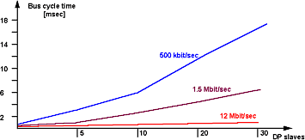

Figura 105. Tempo de ciclo de um sistema PROFIBUS-DP mono-master

As condições do teste da figura foram: Cada escravo com 2 bytes de entrada e 2 bytes de saída de dados. O intervalo de tempo mínimo dos escravos é 200 ms. TSDI = 37 bit times e TSDR = 11 bit times

###### FUNÇÕES DE DIAGNÓSTICO

As várias funções de diagnósticos do PROFIBUS-DP permitem rápida localização de falhas. As mensagens de diagnósticos são transmitidas sobre o barramento e coletadas no mestre. Estas mensagens são divididas em três níveis:

* + - Diagnósticos relacionados a estação

Estas mensagens preocupam-se o estado operacional geral do dispositivo inteiro (por exemplo: alta temperatura ou baixa voltagem).

* + - Diagnósticos relacionados a módulo

Estas mensagens indicam que uma falha existe num I/O específico (por ex.: módulo de saída 8-bit) de um estação.

* + - Diagnósticos relacionados a canal

Estas mensagens indicam um erro em um bit de I/O (por ex.: curto-circuito na saída 7).

#### CONFIGURAÇÃO DO SISTEMA E TIPOS DE DISPOSITIVOS

O PROFIBUS-DP permite sistemas Mono-mestre ou Multi-mestres. Isto proporciona um alto grau de flexibilidade durante configuração do sistema. Até 126 dispositivos (mestres ou escravos) podem ser ligados a um bus. A descrição da configuração de sistema consiste no número de estações, a designação entre o endereço de estação e os endereços de I/O, formato dos dados de I/O, formato das mensagens de diagnósticos e os parâmetros de bus usado. Cada sistema de PROFIBUS-DP pode conter três tipos de dispositivos diferentes:

* + - **DP Mestre-Classe 1 (DPM1):** Classe-1 DP MASTER é um controlador central que troca informação com as estações decentralizadas (por ex.: DP slaves) dentro de um ciclo de mensagem especificado. Dispositivos mestres típicos incluem controladores programáveis (PLCs) e PC ou sistemas VME.
    - **DP Mestre-Classe 2 (DPM2):** Classe-2 DP MASTER são programadores, dispositivos de configurações ou painéis de operadores. São usados durante comissionamento para configuração do sistema DP ou para operação e controle.
    - **DP SLAVE:** Um DP SLAVE é um dispositivo periférico (dispositivos de I/O, drivers, IHM, válvulas, etc.) que coletam informações de entrada e enviam informações de saída ao controlador .

A quantidade de informação de I/O depende do tipo de dispositivo. Um máximo de 246 bytes de entrada e 246 bytes de saída são permitidos.

Em sistemas mono-master somente um master é ativo no barramento durante a fase de operação da rede. Figura 8 mostra a configuração de um sistema mono-master. O PLC é o

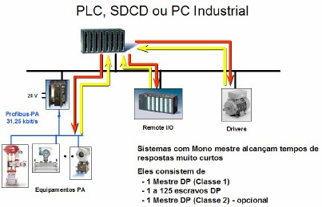controlador central. Os DP-slaves distribuídos são ligados ao PLC via barramento. Sistemas Mono-master possuem tempo de ciclo curtíssimo.

Figura 106. Sistema Mono-master PROFIBUS-DP

Em configurações multi-master vários mestres são ligados a um bus. Estes mestres são qualquer sub-sistemas independentes cada um consistindo em um mestre DPM1 e seus escravos designados de DP, ou dispositivos de configuração e diagnóstico adicionais (ver Figura). A imagem de entrada e saída dos escravos de DP podem ser lidas por todo mestres DP.

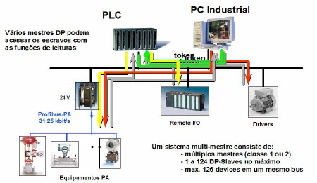Entretanto, só um mestre de DP (por ex.:o DPM1 designado durante configuração) pode escrever em uma saída. Sistemas Multi-mestres possuem um tempo mais longo de ciclo que sistemas mono-mestre.

Figura 107. Sistema multi-mestre PROFIBUS-DP

#### COMPORTAMENTO DE SISTEMA

O comportamento de sistema é determinado principalmente pelo estado de operação do DPM1. DPM1 pode ser controlado localmente ou via o bus pelo dispositivo de configuração. Há três estados principais:

**STOP:** Neste estado, nenhuma transmissão de dado entre o DPM1 e os escravos DP ocorre.

**CLEAR:** Neste estado, o DPM1 lê a informação de entrada dos escravos DP e retém as saídas no estado de segurança.

**OPERATE:** Neste estado, o DPM1 está na fase de transferência de dados. Numa comunicação cíclica de dados, entradas dos escravos DP são lidas, e informação de saída é escrita nos escravos DP.

O DPM1 ciclicamente envia seu estado local a todos escravos DP designado a ele com um comando de Multicast a um intervalo de tempo configurável.

A reação de sistema a um erro durante a fase de transferência de dados do DPM1 (por ex.: falha de um escravo DP) é determinado pelo parâmetro de configuração “auto-clear”. Se este parâmetro é setado, o DPM1 troca as saídas de todos escravos DP designados ao estado de segurança sendo que o escravo DP não está mais pronto para transmissão de dados do usuário. O DPM1 então muda ao estado CLEAR. Se este parâmetro não é setado, o DPM1 permanece no estado OPERATE sempre quando uma falha ocorre, e o usuário especifica a reação de sistema.

###### TRANSMISSÃO CÍCLICA DE DADOS ENTRE O DPM1 E OS ESCRAVOS DP

A transmissão de dados entre o DPM1 e os escravos DP designado a ele é executado automaticamente pelo DPM1 num definido, ordem que repete-se. Quando configurando o sistema, o usuário especifica a designação de um escravo DP ao DPM1 e qual escravos DP serão incluídos ou excluídos da transmissão cíclica de dados do usuário.

A transmissão de dados entre o DPM1 e os escravos DP é dividida em três fases:

* Parametrização
* Configuração
* Transferência de dados

Durante as fases de configuração e parametrização, cada DP-SLAVE, compara sua configuração real e a configuração esperada que tenha sido configurada no DPM1. Somente se o real e a desejada de corresponderem, o DP-SLAVE será incluído na fase de transferência de dados do usuário. Portanto, tipo de dispositivo, formato e informação de comprimento assim como o número de entradas e saídas devem corresponder à configuração real. Estas provas proporcionam ao usuário proteção confiável contra erros de parametrização. Além da transferência dos dados do usuário transfira que é executada

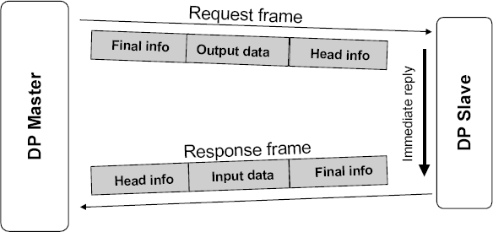automaticamente pelo DPM1, novos dados de parametrização podem ser enviados aos escravos DP na requisição do usuário.

Figura 108. Transmissão de dados do usuário no PROFIBUS-DP

#### MODO SYNC E FREEZE

Além da transferência de dados do usuário com as estações relacionadas que é executado automaticamente pelo DPM1, o mestre pode enviar comandos de controle a um único escravo, para um grupo de escravos ou todos escravos simultaneamente. Estes comandos de controle são transmitidos como comandos “Multicast”. Permitem uso de modos: “sync” e “freeze” para sincronização dos escravos de DP.

Os escravos começam em modo “sync” quando recebem um comando “sync” de seu mestre. As saídas de todos escravos endereçados são congeladas em seus estados atuais. Durante transmissões de dados de usuário subsequentes, os dados de saída são armazenados nos escravos, mas os estados de saída permanecem inalterado. Os dados armazenados de saída não são enviados às saídas até que o próximo comando de “sync” seja recebido. O modo de Sync é concluído com o comando de “unsync”. Semelhantemente, um comando de controle de congelamento “freeze” força os escravos endereçados assumirem o modo “freeze” (congelamento). Neste modo de operação, os estados das entradas são congelados com o valor atual. Os dados de entrada não são atualizados novamente até que o mestre envie o próximo comando de “freeze”. O modo “freeze” é concluído com o comando de unfreeze.

#### MECANISMOS DE PROTEÇÃO

A segurança e confiabilidade se faz necessário para proporcionar ao PROFIBUS-DP funções eficientes de proteção contra erros de parametrização ou erros do equipamento de transmissão. A monitoração de tempo é proporcionado para o mestre de DP e os escravos de DP. O intervalo de tempo é especificado durante configuração.

**No DP-MASTER:** O DPM1 monitora transmissão de dados dos escravos com o Data_Control_Timer. Um timer de controle separado é usado para cada escravo. Este timer expira quando a correta transmissão de dados não ocorre dentro do intervalo de monitoração. O usuário é informado quando isto acontece. Se a reação automática de erro (Auto_Clear = True) foi habilitada, o DPM1 sai do estado “OPERATE”, altera as saídas de todos escravos endereçado para o estado de segurança “fail-safe” e muda o seu estado “CLEAR”.

**No escravo DP**: O escravo usa o controle de watchdog para detectar falhas do mestre ou na linha de transmissão. Se nenhuma comunicação com o mestre ocorre dentro do intervalo de controle de watchdog, o escravo automaticamente muda suas saídas para o estado de segurança “fail-safe”.

Além do mais, proteção de acesso é requerida para as entradas e saídas dos escravos DP que operam em sistemas multi-mestres. Isto assegura que o direito de acesso só pode ser executado pelo mestre autorizado. Para todos outros mestres, os escravos oferecem uma imagem de suas entradas e saídas que podem ser lidas de qualquer mestre, sem direitos de acesso.

## PROFIBUS-PA

PROFIBUS-PA é a solução PROFIBUS para automação de processo. O PROFIBUS - PA conecta sistemas de automação e sistemas de controle de processo com os dispositivos de campo tal como transmissores de pressão, temperatura e nível. PROFIBUS PA pode ser usado como um substituto para a tecnologia 4 a 20 mA. PROFIBUS-PA alcança economia de custo de aproximadamente 40% em planejamento, cabeamento, partida e manutenção e oferece um aumento significativo em funcionalidade e segurança.

Uma linha de alimentação separada (uma fonte de alimentação para zonas potencialmente explosivas pode ser necessário) é requerido para cada dispositivo em uma configuração convencional. Em contraste, quando PROFIBUS-PA é usado, somente um par de fios é necessário para transmitir toda informação e alimentação para os dispositivos de campo. Isto não somente poupa custos de ligação mas também diminui o número de módulos de I/O no sistema de controle de processo. Isoladores e barreiras não são mais necessários desde que o bus seja alimentado com fontes intrinsecamente seguras. O PROFIBUS-PA permite medir, controlar e regulamentar via uma linha simples de dois fio.

Também permite alimentar dispositivo de campo em áreas intrinsecamente seguras. O PROFIBUS-PA permite manutenção e conexão/desconexão de dispositivos durante operação sem afetar outras estações em áreas potencialmente explosivas.

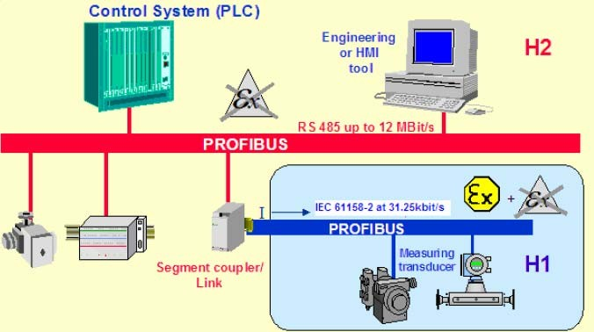

Figura 109. Rede Profibus - DP e Profibus - PA

O uso do PROFIBUS em automação e controle de processo pode alcançar uma economia de até 40% em planejamento, cablagem, comissionamento e manutenção, além de oferecer um aumento significante na funcionalidade e segurança do sistema. A figura a seguir, mostra as diferenças entre as ligações de um sistema convencional (4 a 20 mA) e um sistema baseado em PROFIBUS.

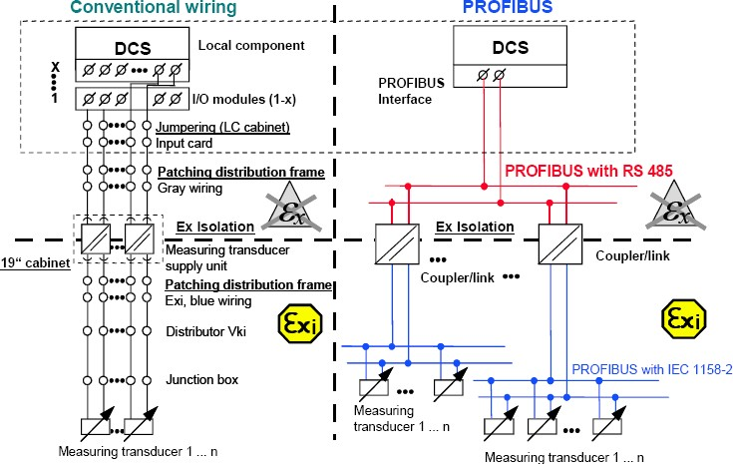

Figura 110. Comparação entre ligações convencionais e PROFIBUS

A rede Profibus - PA apresenta as seguintes características:

É um protocolo de comunicação dedicado à automação de processos e otimizado para equipamentos de campo, tais como transmissores, posicionadores de válvulas, atuadores, conversores, etc.

* A camada física está de acordo com o padrão IEC 1158- 2, variante H1.
* Baude rate: 31.25 kbit/s;
* Sinal de comunicação em codificação Manchester, com modulação de corrente.
* Topologia: Barramento, árvore/estrela, ponto a ponto.
* Alimentação: via barramento ou externa, 9-32Vdc em áreas não intrinsecamente seguras
* Permite no máximo 32 equipamentos( non-”Ex” ) por segmento, num total de 126 equipamentos.
* Possibilidades de uso em áreas classificadas ( Intrinsecamente Seguro ).
* Aproximadamente 9 equipamentos ( Explosion Group IIC ).
* Aproximadamente 23 equipamentos ( Explosion Group IIB ).
* Os equipamentos de campo são interligados e alimentados via barramento fieldbus. Existe também a possibilidade de alimentação externa, dependendo do tipo do equipamento e fabricante;
* Cada equipamento de campo possui um endereço físico que é único no barramento.
* Cabeamento máximo de 1900m, sem repetidores.
* Permite 4 repetidores: distâncias até 10Km.
* Spur max de 120m / spur.

O PROFIBUS DP e PA utliza métodos de acesso de acordo com a variante do protocolo, sendo que se tem:

* Token - Pass ( Passagem de bastão ) – Por exemplo mestre para mestre, entre CLP’s.
* Master - Slave ( Mestre - Escravo ) – Por exemplo entre software de configuração e transmissores no campo
* Misto – Por exemplo entre CLP’s e transmissores no campo.

#### ELEMENTOS DA REDE PROFIBUS DP E PA

Basicamente, podemos citar os seguintes elementos de uma rede Profibus:

###### MESTRES ( MASTERS )

São elementos responsáveis pelo controle do barramento. Eles podem ser de duas classes:

* **Classe 1**: responsável pelas operações cíclicas (leitura/escrita) e controle das malhas abertas e fechadas do sistema de controle/automação (PLC).
* **Classe 2**: responsável pelos acessos acíclicos dos parâmetros e funções dos equipamentos PA (estação de engenharia ou estação de operação: Simatic PDM ).

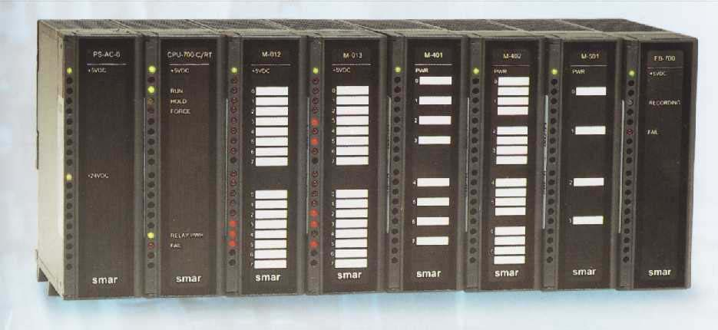**Obs**: - os mestres trabalham com o meio físico RS485 ou fibra ótica (até 12 Mbits/s quando se tem os link devices ( IM157-Siemens ) ou SK2 ( Acoplador de alta velocidade da P+F ) os equipamentos de campo são somente escravos.

Figura 111. CLP mestre Classe 1

###### ACOPLADORES ( COUPLERS )

São dispositivos utilizados para traduzir as características físicas entre o PROFIBUS DP e o PROFIBUS PA (H1: 31,25 kbits/s ). E ainda:

São transparentes para os mestres (não possuem endereço físico no barramento);

Atendem aplicações seguras ( Ex ) e ( Non-Ex ), definindo e limitando o número máximo de equipamentos em cada segmento PA. O número máximo de equipamentos em um

segmento depende entre outros fatores, da somatória das correntes quiescentes e de falhas dos equipamentos ( FDE ) e distâncias envolvidas no cabeamento.

Podem ser alimentados até 24 Vdc, dependendo do fabricante e da área de classificação.

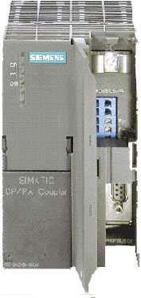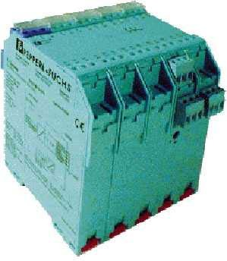Podem trabalhar com as seguintes taxas de comunicação, dependendo do fabricante: P+F (93.75 kbits/s e SK2:12Mbits/s ) e Siemens ( 45.45 kbits/s ).

Figura 112. Acoplador da Siemens e Pepperl + Fuchs

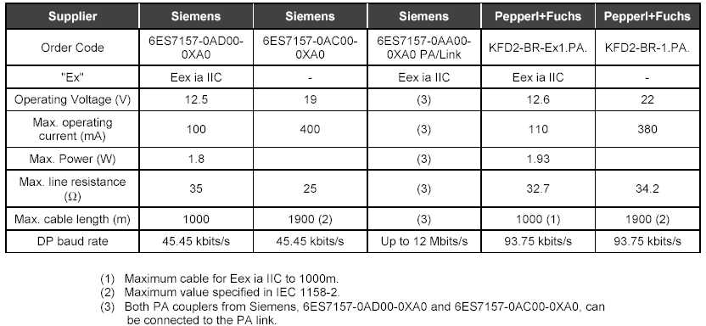

Figura 113. Tabela com informação técnica dos acopladores

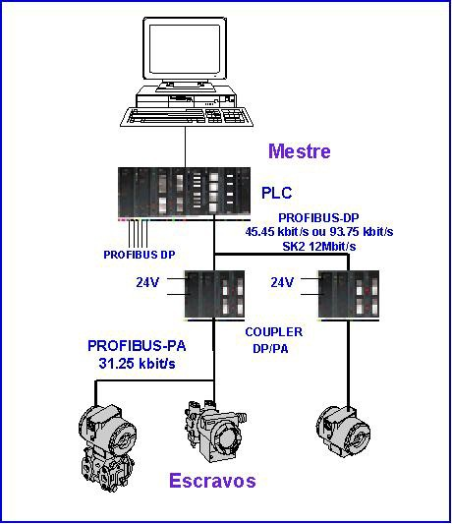

Figura 114. Arquitetura Básica com Couplers

###### LINKS DEVICES

São dispositivos utilizados como escravos da rede PROFIBUS DP e mestres da rede PROFIBUS PA ( H1:31,25kbits/s ). São utilizados para se conseguir altas velocidades, de até 12Mbits/s no barramento DP. E ainda:

* + Possuem endereço físico no barramento;
  + 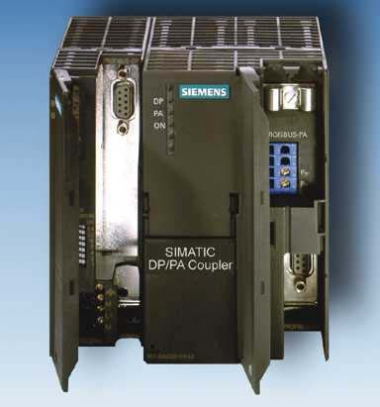Permitem que sejam aclopados até 5 couplers, mas limitam o número de equipamentos em 30 em um barramento “Non-Ex” e 10 em barramento “Ex”.

Figura 115. Link Device siemens

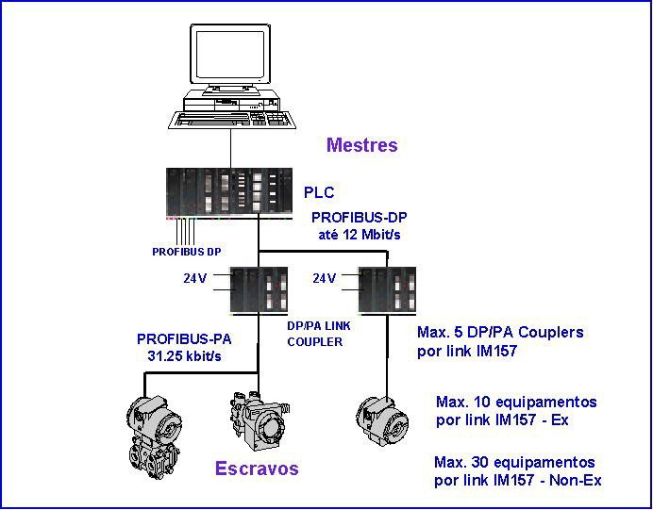

Figura 116. Arquitetura Básica com Couplers e Links

###### TERMINADORES

Consiste de um capacitor de 1µF e um resistor de 100Ω conectados em série entre si e em paralelo ao barramento. Tem as seguintes funções:

Shunt do sinal de corrente: o sinal de comunicação é transmitido como corrente mas recebido como tensão. O terminador faz esta conversão. Um sinal de 750 a 1000 mV estará presente na rede de comunicação.

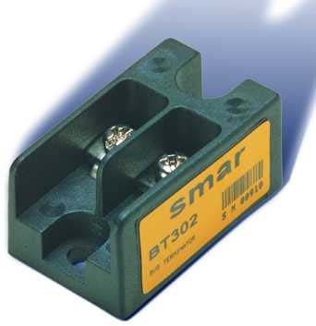Proteção contra reflexão do sinal de comunicação: deve ser colocado nas duas terminações do barramento, um no final e outro geralmente no coupler.

Figura 117. Terminador

#### ENDEREÇAMENTO NA REDE PROFIBUS DP E PA

Quanto ao endereçamento, podemos ter duas arquiteturas a analisar, onde fundamentalmente temos a transparência dos couplers e a atribuição de endereços aos links devices, conforme podemos ver nas próximas figuras.

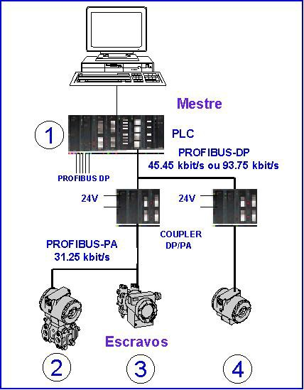

Figura 118. Endereçamento com Couplers

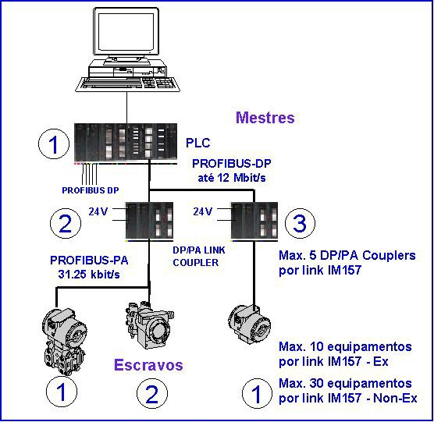

Figura 119. Endereçamento com Links

Note que na figura, a capacidade de endereçamento é significante aumentada com a presença dos links, uma vez que estes são escravos para o DP e mestres do PA.

#### VISÃO GERAL DE UM SISTEMA PROFIBUS

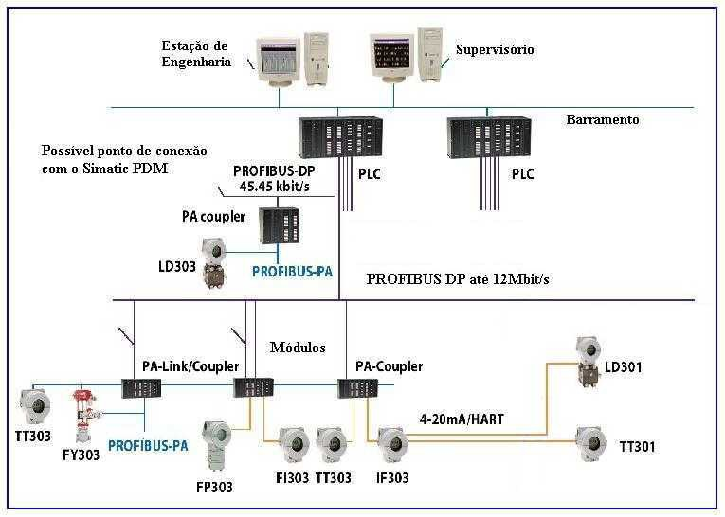

Figura 120. Sistema PROFIBUS genérico

Note na figura a arquitetura de um sistema PROFIBUS, onde podemos ver os elementos básicos e ainda, um ponto fundamental que é a integração com equipamentos 4- 20mA e HART que são conectados via conversores Smar ( IF-303 e FI-303 ) assim como a integração com 3-15 psi no conversor FP-303.

#### MEIO FÍSICO PROFIBUS/PA

Recomenda-se utilizar cabo do tipo par trançado 1x2, 2x2 ou 1x4 com shield, e ainda:

* + - Diâmetro: 0.32 mm2 ( AWG 22 ) ;
    - Impedância: 35 a 165 Ohm nas frequências de 3 à 20 Mhz;
    - Capacitância: menor que 30 pF por metro.

Além deste cabo também poderemos utilizar um dos cabos listados na tabela abaixo, porém respeitando os limites máximos de distância.

Tabela 21.

|  |  |  |  |  |  |
| --- | --- | --- | --- | --- | --- |
| **PAR** | **SHIELD** | **TRANÇADO** | **BITOLA** | **COMPRIMENTO** | **TIPO** |
| Simples | Sim | Sim | 0,8 mm2 ( 18 AWG ) | 1900 m | A |
| Multi | Sim | Sim | 0,32 mm2 ( 22 AWG ) | 1200 m | B |
| Multi | Não | Sim | 0,13 mm2 ( 26 AWG ) | 400 m | C |
| Multi | Sim | Não | 1,25 mm2 ( 16 AWG ) | 200 m | D |

A seguir mostraremos uma tabela com as distâncias baseadas em velocidade de transmissão para *cabo tipo A* em RS485.

Tabela 22.

|  |  |  |  |  |  |  |  |
| --- | --- | --- | --- | --- | --- | --- | --- |
| **Baude Rate Kbits / s** | 9,6 | 19,2 | 93,75 | 187,5 | 500 | 1500 | 12000 |
| **Distância / segmento ( m )** | 1200 | 1200 | 1200 | 1000 | 400 | 200 | 100 |

A seguir mostraremos as propriedades da fibra ótica, caso a mesma seja utilizada.

Tabela 23.

|  |  |
| --- | --- |
| **TIPO DE FIBRA** | **PROPRIEDADES** |
| Vidro - Multimodo | Média distância , 2 à 3 Km |
| Vidro - Multimodo | Longa distância, > 15 Km |
| Sintética | Longa distância, > 80 Km |
| PCS / HCS | Curta distância, < 500 m |

#### PERFIL DO DISPOSITIVO PROFIBUS-PA

O perfil PA consiste de uma folha de dados genérica contendo as definições aplicáveis para todos tipos de dispositivos e uma folha de dados do dispositivo contendo informações específicas para o determinado dispositivo. O perfil é adequado tanto para a descrição de dispositivos com somente uma variável de medida (single variable) quanto para dispositivos multifuncionais com várias variáveis de medida (multivariable).

O atual perfil do PROFIBUS PA (versão 3.0), define a folha de dados do dispositivo para os tipos mais comuns de transmissores:

* + - * Pressão e Pressão diferencial
      * Nível, Temperatura e vazão
      * Válvulas e posicionadores
      * Analisadores

###### BLOCOS DE FUNÇÃO (FUNCTION BLOCKS) PA

O perfil PA suporta a intercambiabilidade e a interoperabilidade de dispositivos de campo PA de diferentes fabricantes, usando o internacionalmente reconhecido modelo de blocos funcionais que descrevem parâmetros e funções do dispositivo. Os blocos de função representam diferentes funções do usuário, tais como entrada analógica ou saída analógica. Além dos blocos de função de aplicação específica, dois blocos de função são disponíveis para características específicas do dispositivo (Physical Block e Transducer Block). Os parâmetros de entrada e saída dos blocos de função podem ser conectados via barramento e ligado as aplicações de controle de processo.

**Bloco Físico (Physical Block**): contém informações gerais do dispositivo, tais como: nome, fabricante, versão e número de série do dispositivo.

**Bloco Transdutor (Transducer Block):** contém dados específicos do dispositivo, tipo parâmetros de calibração.

**Bloco de Entrada Analógica (“Analog Input Block”) – AI:** fornece o valor medido pelo sensor, com estado (“status”) e escala (“scaling”).

**Bloco de Saída Analógica (“Analog Output Block”) – AO:** fornece o valor de saída analógica especificada pelo sistema de controle.

**Bloco de Entrada Digital (“Digital Input Block”) – DI**: fornece ao sistema de controle o valor da entrada digital.

**Bloco de Saída Digital (“Digital Output Block”) – DO**: fornece a saída digital com o valor especificado pelo sistema de controle.

Uma aplicação é composta de vários blocos de função. Os blocos de função são integrados nos dispositivos de campo pelo fabricante do dispositivo e podem ser acessados via comunicação, assim como pelo Terminal de Engenharia.

O comportamento de dispositivo é descrito pela especificação de variáveis padronizadas dependendo do particular transmissor. A figura mostra o princípio de um transmissor de pressão que é descrito com o bloco de função “analog input”.

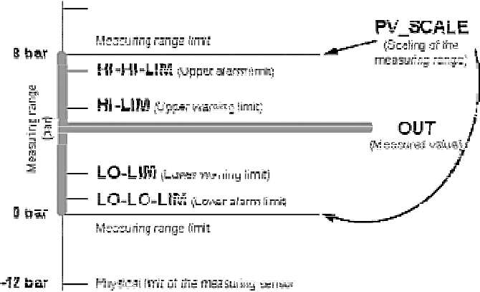

Figura 121. Diagrama de parâmetros de um transmissor de pressão no PROFIBUS-PA

Cada dispositivo proporcionará os parâmetros especificados no PROFIBUS-PA.

Tabela 24. Parâmetros do bloco de função “function block” AI

|  |  |  |  |
| --- | --- | --- | --- |
| **PARÂMETRO** | **LEITURA** | **ESCRITA** | **FUNÇÃO** |
| OUT | X |  | Valor medido atual da variável de processo |
| PV_SCALE | X | X | Escala da faixa de medição da variável de processo, códigos para unidades e números de dígitos após o ponto decimal |
| PV_FTIME | X | X | Tempo de resposta da saída do “function block” em segundos |
| ALARM_HYS | X | X | Histerese do alarme, funciona como % do range de medição |
| HI_HI_LIMIT | X | X | Limite altíssimo de alarme: Se ultrapassado, bit de alarme e status são setados |
| HI_LIMIT | X | X | Limite alto de alarme: Se ultrapassado, bit de warning e status são setados |
| LO_LIMIT | X | X | Limite baixo de alarme: Se ultrapassado, bit de warning e status são setados |
| LO_LO_LIMIT | X | X | Limite baixíssimo de alarme: Se ultrapassado para baixo, bit de interrupt e status são setados |
| HI_HI_ALARM | X |  | Estado do limite altíssimo de alarme |
| HI_ALARM | X |  | Estado do limite alto de alarme |
| LO_ALARM | X |  | Estado do limite baixo de alarme |
| LO_LO_ALARM | X |  | Estado do limite baixíssimo de alarme |

#### APLICAÇÕES “FAILSAFE”

A demanda por mais recursos no setor de automação e controle de processos, através do advento da tecnologia digital e com a rápida expansão do Fieldbus, favoreceu o desenvolvimento da tecnologia dedicada ao diagnóstico e tratamento de falhas seguras.

Principalmente, voltada à proteção de pessoas, de equipamentos/máquinas e do ambiente, visando sempre o sistema seguro ideal.

Esse sistema seguro requer, em outras palavras, que os dados e informações possam ser validados em relação aos seus valores e ao domínio do tempo, o que deve ser aplicável no sistema como um todo.

Isto implica em garantir que o dado recebido foi enviado corretamente e que quem o enviou também é o transmissor correto. Além disso, que essa seja a informação esperada, em determinado instante e que a informação que foi recebida esteja seqüencialmente correta, etc.

Atualmente, o exemplo mais típico de padrão de segurança internacional e que envolve a maior parte dos desenvolvedores e implementadores de sistemas com segurança é o chamado IEC 61508. Esse padrão mostra as atividades envolvidas em todo ciclo de vida de sistemas eletrônicos programáveis em relação à segurança. Portanto, trata tanto de requisitos de hardware quanto de software.

O perigo de acidentes em processos industriais é vasto e a probabilidade de acontecer um acidente é dependente das probabilidades de falhas do sistema. A implicação de falhas depende do tipo e requisitos de segurança da aplicação.

O perfil de aplicação PROFIBUS “PROFIsafe” - Perfil para Tecnologia Segura descreve mecanismos de comunicação segura entre periféricos sujeitos à falha-segura (Fail-Safe) e controladores seguros. É baseado nos requisitos dos padrões e diretivas para aplicações com segurança orientada, como a IEC 61508 e EN954-1, bem como na experiência dos fabricantes de equipamentos com Fail-Safe e na comunidade de fabricantes de CLPs.

Este perfil suporta aplicações seguras em uma extensa área de aplicações em campo.

E, ao invés de utilizar barramentos especiais para as funções de segurança, permite a implementação da automação segura através de uma solução aberta e no padrão PROFIBUS, garantindo os custos efetivos de cabeamento, consistência do sistema em relação à parametrização e funções remotas de diagnóstico.

Garante a segurança em sistemas de controle descentralizados através da comunicação Fail-Safe e dos mecanismos de segurança dos dispositivos e equipamentos.

Veja a seguir alguns exemplos de áreas de aplicação deste perfil de segurança:

* Indústria de Manufatura.
* Proteção rápida de pessoas, máquinas e ambiente.
* Funções de paradas de emergência.
* Barreiras de luz.
* Controle de entrada.
* Scanners.
* Drivers com segurança integrada.
* Controle de processos em geral.
* Áreas química e petroquímica.
* Transporte público.
* Outras.

A tecnologia aberta PROFIBUS atende a uma série de requisitos, das mais variadas aplicações em termos de segurança de acordo com o PROFIsafe:

* Independência entre comunicação relevantemente segura e a comunicação segura.
* Aplicável a níveis SIL3 (IEC61508), AK6 (DIN V 19250) e categoria de controle 4 (KAT4) (EN 954-1).
* A redundância é usada somente para aumentar a confiabilidade.
* Qualquer master ou link DP pode ser usado.
* Na implementação, masters DP, ASICs, links e couplers não devem sofrer modificações, desde que as funções de segurança sejam implementadas acima da camada OSI layer 7 (isto é, nenhuma mudança ou acomodações no protocolo DP).
  + A implementação das funções de transmissão segura devem ser restritas à comunicação entre os equipamentos e não deve restringir o número dos mesmos.
  + É sempre uma relação de comunicação 1:1 entre os dispositivos F.
  + Os tempos de transmissões devem ser monitorados.

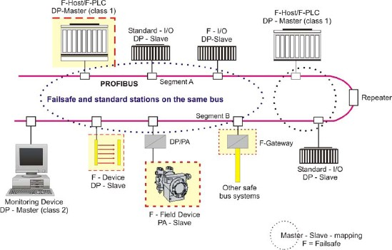

Figura 122. No perfil ProfiSafe, dispositivos *failsafe* podem comunicar-se via PROFIBUS

Na prática, aplicações seguras e padrões compartilharão os sistemas de comunicação PROFIBUS DP simultaneamente. As funções de transmissões seguras incluem todas as medidas que podem estar deterministicamente descobertas, em possíveis falhas perigosas. Estas podem ser adicionadas ao sistema de transmissão padrão, com a intenção de minimizar seus efeitos. Incluem-se, por exemplo, as funções de mal funcionamento randômico, efeitos de EMI, falhas sistemáticas de hardware ou software, etc.

Por exemplo, é possível que durante uma comunicação se perca parte de um frame, ou que parte do mesmo apareça repetida, ou ainda, que apareça em ordem errada ou mesmo em atraso.

No PROFIsafe toma-se algumas medidas preventivas, com o intuito de cercar as possíveis causas de falhas e, quando as mesmas ocorrerem, que aconteçam com segurança:

* + - Numeração consecutiva de todas as mensagens seguras: aqui se pretende minimizar a perda de comunicação, inserção de bytes no frame e seqüência incorreta.
    - Sistema de watchdog timer para as mensagens e seus reconhecimentos: controlando os atrasos.
    - Uma senha (password) entre emissor e receptor: evitando linking entre as mensagens padrão e segura.
* Proteção adicional do telegrama com a inclusão de 2 a 4 bytes de CRC: evitando a corrupção dos dados de usuário e linking entre as mensagens padrão e segura.

Estas medidas devem ser analisadas e tomadas em uma unidade de dado Fail-Safe.

O PROFIsafe é uma solução em software, com canal único, que é implementada como uma camada adicional acima do layer 7 nos dispositivos. Um layer seguro define métodos para aumentar a probabilidade de se detectar erros que possam ocorrer entre dois equipamentos/dispositivos que se comunicam em um fieldbus.

A grande vantagem é que pode ser implementada sem mudanças, proporcionando proteção aos investimentos dos usuários.

Utiliza-se os mecanismos da comunicação cíclica nos meio físicos 485 ou H1 (31.25kbits/s). A comunicação acíclica é utilizada para níveis irrelevantes de segurança de dados. Garante tempos muito curtos de respostas, ideal em manufaturas e operação intrínseca segura, de acordo com as exigencies da área de controle de processos .

Por meio de uma inteligente seleção e combinação das medidas disponíveis, tal como numeração consecutiva, monitoração de tempo com reconhecimento, identificação fonte- alvo e controle CRC, assim como o patenteado *SIL Monitor*, foi possível alcançar a desejada classe de probabilidade de falhas até SIL3 ou AK6, ou categoria 4. Para os fabricantes de dispositivos Failsafe*,* há um software especial que implementa todas definições do perfil PROFISafe. Um fator relevante são os relatórios positivos que o perfil PROFISafe recebeu dos institutos TÜV e BIA.

# PADRÃO: AS-I

A rede AS-i ou Interface Atuador/Sensor é uma sub-rede para sistemas de automação do mais baixo, ou seja, automação de chão de fábrica. Os tipos mais simples de sensores e atuadores são conectados nesta rede.

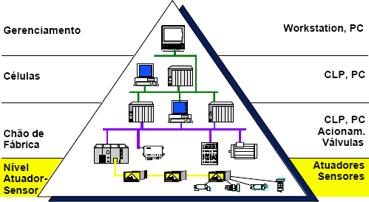

Figura 123.

A rede AS-i apresenta as seguintes características:

* + Permite conexão de sensores e atuadores binários, sendo usada tanto para trocar dados entre sensores/atuadores com o Mestre, quanto para alimentar os sensores e atuadores.
  + Módulos AS-i são disponíveis em versões de 1 até 8 bits (canais) e possuem grau de proteção IP65 ou IP67. São fornecidos para conexão direta em máquinas ou equipamentos.
  + Os escravos podem ser substituídos sem necessidade de reconfiguração
  + Um módulo Master AS-i utiliza um tempo máximo para transferência de dados cíclico de 5 ms, com até 32 estações escravas (na versão AS-i V1) e 10 ms , com até 61 estações escravas (na versão AS-i V2.1)

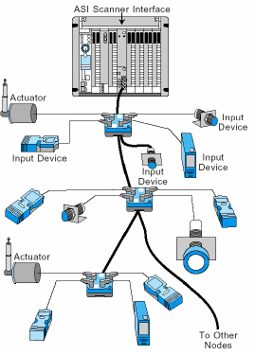A figura à seguir, mostra uma configuração típica de uma aplicação com rede AS-i, composta por um mestre integrante de um sistema de controle e alguns escravos.

Figura 124.

As próximas figuras, mostram as arquiteturas mais normalmente utilizadas na aplicação de um sistema com rede AS-i:

* Mestre AS-i integrado a um controlador (normalmente um CLP).

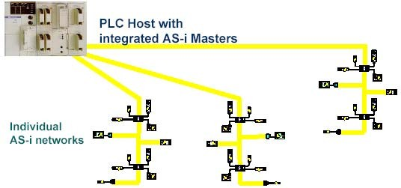

Figura 125.

* + 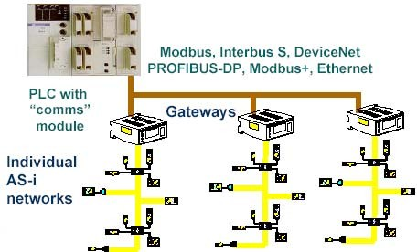Mestre AS-i pertencente a um “gateway” interfaceando uma outra rede, por exemplo PROFIBUS com a rede AS-i.

Figura 126.

Comparando-se uma aplicação para controle de transportadores em uma indústria automobilística, utilizando sistema de entradas e saídas denominado TRADICIONAL, conectando-se ponto a ponto sensores e atuadores ao sistema de controle e um sistema utilizando uma rede AS-i para tal finalidade, observa-se toda vantagem existente neste sistema.

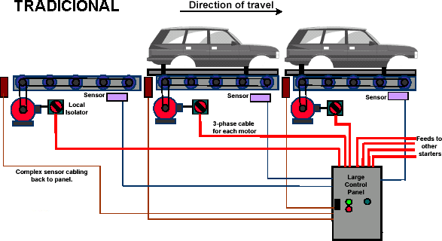

Figura 127.

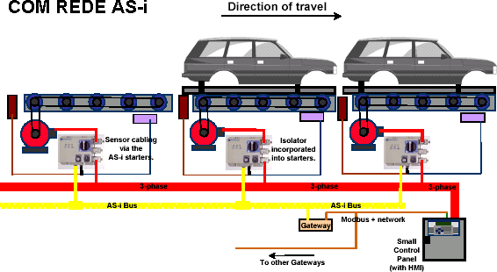

Figura 128.

## COMPONENTES DA REDE AS-I

A rede AS-i é composta por um módulo MESTRE, ESCRAVOS AS-i do tipo módulos ou sensores com chip AS-i integrado, cabo AS-i, unidade de alimentação, dispositivo de programação AS-i e softwares de monitoração.

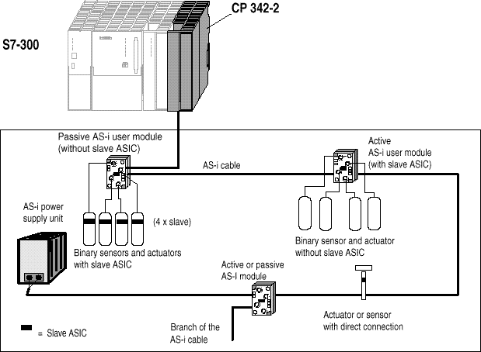

Figura 129.

#### MÓDULOS AS-I

O conceito de módulos AS-i é definido de tal forma que são dispositivos capazes de conectar sensores e atuadores ao barramento. Os sensores/atuadores são conectados aos módulos via conectores tipo M12 com pinagem correspondente ao padrão DIN IEC 947 5-2.

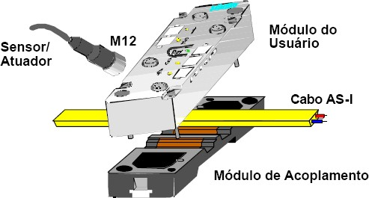

Figura 130.

Os módulos possuem dimensões de 45 x 45 x 80 mm Existem dois tipos fundamentais de módulos:

###### MÓDULO AS-I ATIVO

Módulo AS-i ativo, o qual já possui o "chip" AS-i integrado, permitindo assim interligar a este módulo sensores e atuadores convencionais.

###### MÓDULO AS-I PASSIVO

Módulo AS-i passivo, que funciona como um distribuidor e oferece capacidade para conectar sensores e atuadores com "chip" AS-i integrado.

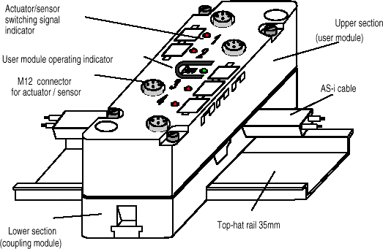

Figura 131.

###### CABO AS-I

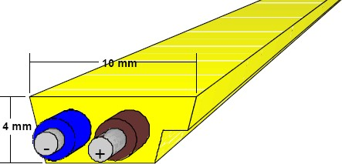O cabo AS-i é emborrachado com 2 fios (2x1,5 mm2) e possui um perfil que não permite conexões com polaridade invertida. Este cabo possui uma técnica de conexão através da penetração dos contatos diretamente na borracha de proteção, garantindo baixa resistência de contato e alta proteção mecânica.

Figura 132.

Para tal conexão, se utiliza módulos de acoplamento entre o cabo e os módulos AS-i.

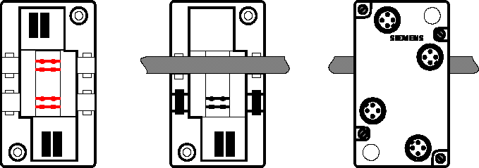

Figura 133.

###### DISPOSITIVO DE PROGRAMAÇÃO

Com a finalidade de programação e manutenção, existe um dispositivo do tipo portátil "Hand-held" com cristal líquido e teclado que pode ser conectado em qualquer ponto da rede AS-i, com as seguintes funções:

* Monitoração Os dados da rede são armazenados e avaliados por um certo tempo.
* Simulação de Escravo "Slave" AS-i O dispositivo funciona como um Escravo "Slave" AS-i com o endereço selecionado livremente.
* Simulação de Mestre AS-i Este função permite checar os parâmetros de configuração e endereçamento de um escravo AS-i
* Programação de endereço de escravo "slave" O endereço de um escravo AS-i pode ser visualizado, modificado e atribuído.

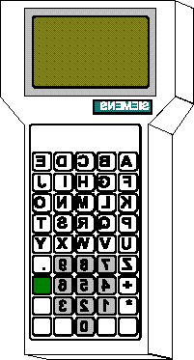

Figura 134.

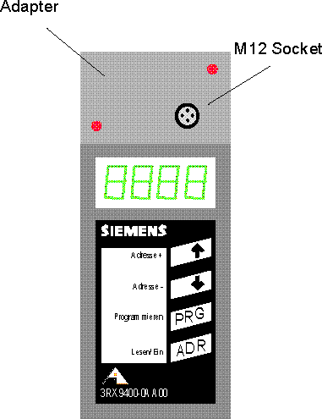Um outro dispositivo com a função unicamente de endereçar os escravos “slaves” AS-i é a unidade de endereçamento AS-i. Com esta unidade é possível salvar os endereços AS-i na EEPROM dos módulos.

Figura 135.

## CARACTERÍSTICAS TÉCNICAS

A rede AS-i é definida como uma rede do tipo Mestre simples, isto significa que existe somente um mestre por segmento AS-i, o qual controla toda a troca de dados. Este mestre efetua uma varredura por todos os escravos um após o outro e espera por uma resposta. Nesta chamada seqüencial dos escravos o mestre pode escrever ou ler dados.

O método de acesso Mestre/Escravo com varredura cíclica, usado pela rede AS-i garante um tempo de resposta dos dispositivos escravos AS-i determinado.

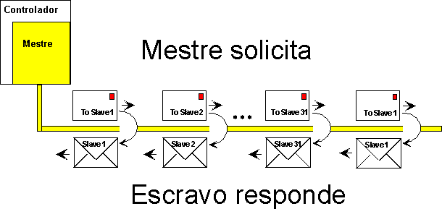

Figura 136.

###### ESPECIFICAÇÕES

Atualmente existem duas versões de produtos disponíveis no padrão AS-i:

* + AS-i V1
  + AS-i V2.1

A diferença básica entre as duas versões pode ser comparada nas especificações mostradas à seguir.

Tabela 25.

|  |  |  |
| --- | --- | --- |
| **CARACTERÍSTICA** | **ESPECIFICAÇÃO V1** | **ESPECIFICAÇÃO V2.1** |
| **Topologia** | Árvore | Árvore |
| **Meio físico** | Cabo com dois fios não blindado para dados e alimentação tipicamente 24 Vdc até 8A, sem resistor de  terminação. | Cabo com dois fios não blindado para dados e alimentação tipicamente 24 Vdc até 8A, sem resistor de  terminação. |
| **Comprimento máximo do cabo** | 100m sem repetidor ou 300m com repetidores | 100m sem repetidor ou 300m com repetidores |
| **Número máximo de dispositivos escravos** | 31 | 62 |
| **Número máximo de participantes por escravo** | Até 4 sensores e 4 atuadores por escravo | Até 4 sensores e 4 atuadores para o escravo “A” e 4  sensores e 4 atuadores para o escravo “B” |
| **Número máximo de entradas e saídas** | 124 entradas e 124 saídas | 248 entradas e 186 saídas |
| **Endereçamento** | Escravos recebem endereço  permanente via master ou hand-held | Escravos recebem endereço  permanente via master ou hand-held |
| **Transferência de dados** | 4 bits por escravo e mensagem | 4 bits por escravo e mensagem |
| **Tempo de resposta** | 5 ms com 31 escravos | 10ms com 62 escravos |
| **Detecção de erros** | Mensagem incorretas são detectadas e repetidas | Mensagem incorretas são detectadas e repetidas |
| **Método de acesso** | Mestre/Escravo cíclico | Mestre/Escravo cíclico |
| **Diagnósticos em tempo real dos escravos** | Não permite | Permite |